**МИНИСТЕРСТВО СЕЛЬСКОГО ХОЗЯЙСТВА**

**И ПРОДОВОЛЬСТВИЯ РЕСПУБЛИКИ БЕЛАРУСЬ**

**ГЛАВНОЕ УПРАВЛЕНИЕ ОБРАЗОВАНИЯ, НАУКИ И КАДРОВ**

**Учреждение образования**

**«БЕЛОРУССКАЯ ГОСУДАРСТВЕННАЯ**

**СЕЛЬСКОХОЗЯЙСТВЕННАЯ АКАДЕМИЯ»**

**ГИДРОТЕХНИЧЕСКИЕ СООРУЖЕНИЯ**

**И РЫБОВОДНЫЕ ПРУДЫ**

***Рекомендовано учебно-методическим объединением***

***по образованию в области сельского хозяйства***

***в качестве лабораторного практикума***

***для студентов учреждений высшего образования,***

***обучающихся по специальности 1-74 04 01 Сельское строительство и обустройство территорий***

**Горки**

**БГСХА**

**2013**

**МИНИСТЕРСТВО СЕЛЬСКОГО ХОЗЯЙСТВА**

**И ПРОДОВОЛЬСТВИЯ РЕСПУБЛИКИ БЕЛАРУСЬ**

**ГЛАВНОЕ УПРАВЛЕНИЕ ОБРАЗОВАНИЯ, НАУКИ И КАДРОВ**

**Учреждение образования**

**«БЕЛОРУССКАЯ ГОСУДАРСТВЕННАЯ**

**СЕЛЬСКОХОЗЯЙСТВЕННАЯ АКАДЕМИЯ»**

**ГИДРОТЕХНИЧЕСКИЕ СООРУЖЕНИЯ**

**И РЫБОВОДНЫЕ ПРУДЫ**

***Рекомендовано учебно-методическим объединением***

***по образованию в области сельского хозяйства***

***в качестве лабораторного практикума***

***для студентов учреждений высшего образования,***

***обучающихся по специальности 1-74 04 01 Сельское строительство и обустройство территорий***

**Горки**

**БГСХА**

**2013**

МИНИСТЕРСТВО СЕЛЬСКОГО ХОЗЯЙСТВА

И ПРОДОВОЛЬСТВИЯ РЕСПУБЛИКИ БЕЛАРУСЬ

ГЛАВНОЕ УПРАВЛЕНИЕ ОБРАЗОВАНИЯ, НАУКИ И КАДРОВ

Учреждение образования

«БЕЛОРУССКАЯ ГОСУДАРСТВЕННАЯ

СЕЛЬСКОХОЗЯЙСТВЕННАЯ АКАДЕМИЯ»

**ГИДРОТЕХНИЧЕСКИЕ СООРУЖЕНИЯ**

**И РЫБОВОДНЫЕ ПРУДЫ**

*Рекомендовано учебно-методическим объединением*

*по образованию в области сельского хозяйства*

*в качестве лабораторного практикума*

*для студентов учреждений высшего образования,*

*обучающихся по специальности 1-74 04 01 Сельское*

*строительство и обустройство территорий*

Горки

БГСХА

2013

УДК 626.88:628.357.3(076.5)

ББК 40.6я7

Г46

*Рекомендовано методической комиссией*

*мелиоративно-строительного факультета*

*20.06.2013 г. (протокол № 10 )*

*и Научно-методическим советом БГСХА*

*27.06.2013 г. (протоком № 10)*

Авторы:

кандидат технических наук, доцент *М. В. Нестеров*;

старший преподаватель *Т. Н. Ткачева*;

кандидат сельскохозяйственных наук *И. М. Нестерова*;

ассистент *А. М. Кузьминов*

Рецензенты:

кандидат технических наук *В. Н. Карнаухов*;

кандидат технических наук *Н. Н. Линкевич*

|  |  |
| --- | --- |
| Г46 | **Гидротехнические сооружения и рыбоводные пруды**: лабораторный практикум / М. В. Нестеров [и др.]. – Горки : БГСХА, 2013. – 125 с.: ил.  ISBN 978-985-467-464-3.  Приведено описание лабораторных установок, изложена методика моделирования и выполнения лабораторных работ по гидротехническим сооружениям и рыбоводным прудам.  Для студентов учреждений высшего образования, обучающихся по специальности 1-74 04 01 Сельское строительство и обустройство территорий. |

**УДК 626.88:628.357.3(076.5)**

**ББК 40.6я7**

**ISBN 978-985-467-464-3** © УО «Белорусская государственная

сельскохозяйственная академия», 2013

#### ВВЕДЕНИЕ

Современная мелиоративная система, как правило, насыщена большим количеством гидротехнических сооружений, обеспечивающих надежное регулирование водного и воздушного режимов почв.

В связи с этим будущим инженерам-гидротехникам крайне важно знать основные достижения современной гидротехники и уметь творчески подходить к выбору рациональных типов гидротехнических сооружений.

Однако, несмотря на успехи в развитии и практическом использовании теоретических расчетов гидротехнических сооружений, многие вопросы, возникающие при проектировании этих сооружений, еще не удается решить теоретически с достаточной для целей практики точностью и надежностью. Поэтому лабораторные исследования гидротехнических сооружений на моделях позволяют прогнозировать поведение будущего сооружения в натуре и при его проектировании найти оптимальные решения, отвечающие условиям надежности и экономичности. Кроме решения чисто прикладных задач непосредственно при проектировании того или иного конкретного гидротехнического сооружения лабораторные исследования позволяют изучать ряд общих явлений и закономерностей, проверять те или иные теоретические положения, давать материал для соответствующих теоретических разработок и обобщений, совершенствовать методы расчета гидротехнических сооружений. При проектировании гидротехнических сооружений следует использовать разумное сочетание теоретических расчетов и лабораторных исследований. Практически ни одно ответственное гидротехническое сооружение сейчас не строится без проведения при его проектировании целого ряда лабораторных исследований.

Данный лабораторный практикум поможет студентам более полно изучить гидротехнические сооружения, которые чаще применяются в гидромелиоративном строительстве, в натуре и на моделях, а также ознакомиться с основами моделирования гидротехнических сооружений.

**ОСНОВЫ ЛАБОРАТОРНЫХ ИССЛЕДОВАНИЙ**

**ГИДРОТЕХНИЧЕСКИХ СООРУЖЕНИЙ**

**Задачи моделирования**

При исследовании гидравлических явлений широко применяют эксперимент, который позволяет изучить еще не выполненные сооружения, а также проверить теоретические и технические предпосылки, положенные в основу проектирования. При экспериментальных исследованиях прибегают к способу моделирования, т. е. стремятся воспроизвести явления, подобные натуре в том или ином масштабе.

Все крупные сооружения, которые построены или строятся в СНГ и за границей, обязательно исследованы или исследуются в гидравлических (гидротехнических) лaбopaтopияx.

Лабораторно-модельный метод имеет преимущество перед методом натурных наблюдений, так как позволяет установить влияние отдельных факторов, обусловливающих явление в целом, и проверить теоретические предпосылки, положенные в основу расчета сооружений. Таким образом, сооружение или его элементы, которые трудно рассчитать теоретическим путем, могут быть исследованы на моделях. Изучение явления на моделях в лаборатории позволяет вносить поправки в теоретические и расчетные формулы и устанавливать эмпирические зависимости между различными элементами изучаемых явлений.

**Принятые обозначения**

*λ*; *λ*1 – линейный масштаб;

*F* – площадь, м2;

*W* – объем, м3;

*λþ*; *λp*;*λg* и т. д. – масштабы соответствующих величин, указываемых индексами;

*dT*;*T* – время наблюдения, с;

*М* – масса тела, кг с2/м;

*L* – длина, м;

*Р* – сила, кг;

*А* – работа, кгм;

*N* – мощность, кгм/с;

ρ – плотность, кг с2/м4;

*υ*– скорость, м/с;

*Q*– расход жидкости, м3/с;

*Γ*– объемный вес жидкости,кг/м3;

*g* – ускорение силы тяжести, м/с2;

*µ*– коэффициент вязкостижидкости, кг∙с/м2;

*d* – диаметр трубы, м;

*ν* – кинематический коэффициент вязкости, м2/с;

*Fr*– число Фруда;

*Re* – число Рейнольдса;

– сила трения, кг/м2;

*χ* – смоченный периметр,м;

*ω* – живое сечение потока, м2;

*R* – гидравлический радиус, м;

*∆* – шероховатость русла, м;

*n* – коэффициент шероховатостирусла;

*δ* – коэффициент гидравлического сопротивления для турбулентногопотока, кг/м2;

*∆ ∕ R* – относительная шероховатость русла;

*idem*– одно и то же.

Индекс «н» относится к натуре, индекс «м» – к модели.

**Принцип подобия**

Гидравлические явления с достаточной для практики точностью подчиняются закону механического подобия. Гидравлические процессы будут механически подобны, если в них будет налицо геометрическое, кинематическое и динамическое подобие.

*Геометрически подобными* потоками (явлениями) будут такие потоки, у которых существует постоянное отношение (*λ*) между соответствующими линейными размерами их; в этом случае будем иметь следующие зависимости:

отношение длин

;

отношение площадей

; (1)

отношение объемов

,

где *λ*– геометрический линейный масштаб модели, указывающий, во

сколько раз размеры модели меньше натурных.

*Кинематически подобными* потоками (явлениями) будут такие, у которых зависимость между промежутками времени (*dT*н:*dT*м = *λ*т, где *λ*т– масштаб времени) остается постоянной во все время движения, при сохранении геометрического подобия тел.

Значение *λ*т получим из определения скоростей(*υ*)и ускорений (*I*):

для натурных условий

;

(2)

;

для модели

;

(3)

,

где*dL*– отрезок пути, пройденного за промежуток времени*dТ*.

Из геометрического подобия следует:

, или ;

(4)

.

Подставляя значения геометрического подобия тел в выражения (2) и (3) скорости и ускорения, соответственно получим:

;

(5)

.

Для *динамического подобия* необходимо, чтобы все силы, одинаковые по природе, действующие на любую пару сходственных элементов, отличались друг от друга только постоянными масштабами:

,(6)

где – масштаб сил.

Отношение сил можно заменить соответственным отношением произведений массы (*М*) на ускорение (*I*):

.(7)

Выражая отношение масс через отношение произведений объема тела на его плотность ρ, имеем:

, (8)

где – масштаб масс.

Для одной и той же жидкости ρн= ρм, тогда выражение (8) перепишется в следующем виде:

. (9)

Такое же отношение будем иметь и для сил, зависящих от силы тяжести *g*:

,(10)

где*g*н и *g*м– ускорения силы тяжести (для одной и той же жидкости

они равны между собой).

Подставляя значения *λ*м и *λ*р в выражение (7), получим:

,

откуда

. (11)

Следовательно, промежуток времени наблюдения для натуры (*T*н) выразится:

. (12)

Подставляя значение*λ*т ввыражение скорости (5), получим:

. (13)

Значения отношений промежутков времени *(*=) и скоростей (13) можно получить из формул механики для падения тел:

, ;

, ,

где*g*– ускорение силы тяжести;

*H*–высота падения.

Из отношения скоростей получим:

; (14)

*.*

Из отношения высот падения получим:

,

откуда

.(15)

Заменив в формуле (7) значение массы выражением *ρW*, ускорения – выражением , , получим:

(16)

Это выражение показывает, что в динамически подобных системах соответствующие силы должны относиться друг к другу, как произведение квадрата соответствующих длин, квадрата соответствующих скоростей и первой степени соответствующих плотностей. Приведенная формулировка представляет собой закон подобия Ньютона. Выражение (16) может быть представлено в виде

*.*(17)

Эти соотношения не имеют размерности.

Безразмерные числа, значения которых являются условием подобия натуры и модели, называются критериями подобия.

В масштабных множителях выражение (16) может быть приведено к следующему виду:

, или. (18)

Индексы при масштабном множителе *λ* указывают на отношение соответственных элементов подобия.

Выражение (18) есть закон подобия Ньютона в масштабных множителях.

**Подобие при моделировании гидротехнических**

**сооружений**

Условия гидродинамического подобия модели и натуры требуют равенства на модели и в натуре отношения всех сил, под действием которых протекает явление. Однако вследствие физических особенностей действующих сил выполнить это условие практически невозможно. Поэтому стремятся установить частные условия подобия на основе отношения сил, преобладающих в данном явлении, для чего устанавливают критерии и условия подобия.

**Подобие потоков при преобладающем значении сил тяжести.** Если пренебречь действием сил вязкости и силами трения по смоченному периметру при истечении через водосливы, то, исходя из механического подобия двух потоков, проходящих через сооружение и его модель, геометрически подобную натуре, получим соответственные соотношения между скоростями, расходами, временем, силами, энергией и работой на модели и в натуре.

При исследовании движения жидкости на модели преобладающими над силами сопротивления будут силы тяжести. Заменив силу тяжести жидкости *Р* для натуры и модели произведением объемного веса на объем (*γW*), будем иметь отношение

, (19)

где

*.*

При одинаковом объемном весе жидкостей имеем:

*.* (20)

Принимая во внимание уравнение (18), получим:

.

Выражая через *λ*p*λ*g, будем иметь:

,(21)

где есть отношение .

Произведя замену масштабных множителей в уравнении (21) соответственными отношениями величин, получим:

,

или

. (22)

Выражение (22) есть критерий гравитационного подобия, который называют также числом Фруда и обозначают *Fr*.

Таким образом, два потока, находящихся под действием сил тяжести, будут динамически подобными в том случае, если числа Фруда равны для сходственных точек обоих потоков, т. е.

.

Так как ускорения силы тяжести воды для модели и натуры равны (*g*н *= g*м), то получим:

. (23)

Произведя замену масштабных зависимостей отношениями соответствующих величин, получим, так же как и выше:

.

Из отношения (21) следует, что приg= 1; = 0,5.

Отношение расходов в натуре и на модели находится по следующей зависимости:

. (24)

Масштабная зависимость для времени может быть выражена в следующем виде:

. (25)

Таким образом, на основании сказанного получаем следующие формулы соотношений различных величин, характеризующие подобие потоков на модели и в натуре, при условии пренебрежения силами вязкости жидкости и силой трения по смоченному периметру:

;

;

;

;

;

; (26)

;

;

;

;

.

Пользуясь этими формулами, можно результаты опытов на модели переносить в натуру. Однако следует помнить, что это приближенные расчеты, вследствие указанных выше допущений.

**Подобие потоков, находящихся под действием силы сопротивления.** Режим движения потока, как показали опыты, зависит от вязкости жидкости *µ*, плотности ее *ρ*, средней скорости течения *υ* и геометрических размеров русла *l* (в случае круглой трубы от диаметра *d*).

Характеристикой потока является комплекс следующих величин: *µ*, *ρ*,*l*, *υ.* Из этих величин может быть составлена безразмерная величина такой структуры:

, (27)

где *ν*– кинематический коэффициент вязкости, равный .

Это безразмерное число называется числом Рейнольдса и обозначается*Re*. Подобие потоков, находящихся под воздействием силы внутреннего трения, определяется равенством значений числа Рейнольдса. В зависимости от того, какая величина принимается за линейный размер, обозначению*Re* придается тот или другой индекс. Для круглой трубы , при гидравлическом радиусе, для глубины канала *h* и т. д.

Значение числа Рейнольдса, соответствующее переходу от турбулентного режима к ламинарному, называют критическим числом Рейнольдса*Re*кр*.*

Для круглых труб, для открытых русел.

Если число Рейнольдса меньше значения = 2320 и = 580, то режим потока будет устойчиво ламинарным. Если же оно больше упомянутых критических значений, то режим потока – турбулентный.

Так, например, при*R*= 1,5 м, скорости*υ* = 0,80 м/с, кинематическом коэффициенте вязкости *ν* = 0,01 см2/счислоРейнольдса будет равно:

.

Это указывает на то, что движение потоков в основном имеет турбулентный режим. Равенство чисел Рейнольдса в натуре и на модели требует следующей зависимости между скоростями:

. (28)

При равенстве кинематических коэффициентов вязкостив натуре и на модели получим:

. (29)

Зависимость между расходами в этом случае будетвыраженаследующим образом:

. (30)

Условия подобия модели и натуры для одинаковой среды по Фруду и Рейнольдсу могут быть представлены следующими отношениями:

|  |  |  |
| --- | --- | --- |
| Отношение величин | Критерий подобия | |
| *Fr* | *Re* |
|  |  |  |
|  | λ2,5 | λ |
|  | λ0,5 | λ2 |
|  | λ3 | λ |
|  | λ3,5 | λ-1 |
|  | λ4 | λ |

Из данной таблицы следует, что каждый из действующих параметров (сил) требует своего критерия подобия.

Моделирование по Рейнольдсу (*Re*) в практике исследований гидротехнических сооружений имеет гораздо меньшее значение, чем моделирование по Фруду, так как при турбулентном движении воды, всегда имеющем место в гидротехнических сооружениях, трение и вязкость имеют второстепенное значение.

**Подобие потоков при воздействии нескольких сил.** При двух одновременно действующих силах (тяжести и трения) механическое подобие модели возможно, если на модели будет применена другая жидкость, чем в натуре, причем

, (31)

т. е. кинематический коэффициент вязкости жидкости на модели должен быть в раза меньше, чем кинематический коэффициент вязкости жидкостив натуре.В практике применяют одну и ту же жидкость, поэтому достигнуть полного механического подобия на модели и в натуре в этом случае невозможно.

Опыт моделирования гидротехнических сооружений показывает, что действующие силы при движении потока в разной степени влияют на режим потока. В связи с этим при моделировании обычно принимают те критерии подобия, которые отвечают действию главной силы. Например, при моделировании водосливных плотин исходят из критерия подобия по Фруду, так как в этом случае основной является сила тяжести. Действия же других сил учитывают особо.

Движение потока происходит обычно под действием как сил тяжести, так и сил внутреннего трения (сопротивления). Если силу трения, отнесенную к единице поверхности, обозначим через τ, смоченный периметр – через χ, длину участка – через *l*, то получим выражение силы сопротивления в общем виде:

;

отношение их в натуре и на модели:

;

в масштабных множителях:

. (32)

Приравнивая отношение сил трения к отношению сил тяжести (уравнение (18)), получим:

. (33)

Заменив масштабные множители их значениями и разделив обе части равенства наχ, получим:

. (34)

Выражение (34) будет иметь одно и то же значение в подобных потоках, ввиду чего его можно считать критерием подобия сопротивления:

*.*

Сила трения *τ* является функцией скорости, плотности, коэффициента вязкости, гидравлического радиуса и шероховатости. Это можно записать следующим образом:

,

где ∆ – шероховатость.

Выражая *τ* через *γRI* и подставляя в уравнение (34),получим:

. (35)

Это выражение представляет собой критерий подобия потоков, находящихся под воздействием сил сопротивления, и выражает отношение числа Фруда к гидравлическому уклону.

Заменяя величины масштабными множителями, получим:

, (36)

откуда

.

Так как ускорение силы тяжести остается постоянным для модели и натуры, т. е. *λ*g= 1, то *λ*υ=.

Подставляя в это выражение соответственные значения величин вместо масштабных значений их, получим:

. (37)

Расход в масштабных множителях будет иметь следующий вид:

. (38)

Отсюда отношение расходов натуры и модели будет:

. (39)

Следовательно, моделирование по критерию подобия сопротивления включает и моделирование по критерию подобия сил тяжести.

Когда гидравлический уклон модели равен гидравлическому уклону в натуре, то критерий подобия по силесопротивления обращается в критерий подобия по силе тяжести . В этом случае величину скорости, расхода и время в натуре определяют по уравнениям (26).

**Применение критерия Фруда при моделировании**

**потоков**

Область применения критерия Фруда при моделировании потоков может быть установлена, если будут определены условия равенства , или

. (40)

1. Моделирование турбулентных потоков*.* Из формулы Шези гидравлический уклон будет:

,

где*С* – скоростной множитель.

При моделировании по Фруду при = 1 получим , в масштабных множителях . Тогда при имеем:

*.*(41)

Выражая по Н. Н. Павловскому, где*п*– коэффициент шероховатости русла в натуре, масштабная зависимость коэффициента шероховатости выразится , т. е. коэффициент шероховатости модели меньше в *λy* раз коэффициента шероховатости натуры.

Приполучим:

, (42)

т. е. коэффициенты гидравлическогосопротивленияв подобных потоках должны быть одинаковы.

Коэффициент гидравлического сопротивления для турбулентных потоков в зоне квадратичного сопротивления . Вследствие равенства получим:

,(43)

где – относительная шероховатость русла.

Таким образом, моделирование по Фруду при равенстве возможно при полном геометрическом подобии и соблюдении условий, выраженных равенствами:

и.

Еслипри геометрическом подобии соблюдаются вышеприведенные условия, то масштабные множители для расхода, скорости, времени и других величин определяются по зависимостям, указанным при моделировании по критерию подобия силы тяжести (26).

В том случае, когда подобие коэффициента шероховатости на модели неосуществимо, то зависимость между величинами (скорости, расхода и др.) определяется по уравнениям (37) и (39).

Если в уравненииисключить гидравлический уклон, заменив его величиной , то получим зависимость, которая в масштабных значениях получит следующее выражение:

. (44)

Это выражение так же, как и выражение , можно считать критерием гидравлического подобия потоков.

При геометрическом подобии модели получаем . Отсюда вытекает, что при геометрически подобных потоках они будут гидродинамически подобными, если будет существовать зависимость или.

Но так как трудно осуществить подобие коэффициента шероховатости и относительной шероховатости по вышеуказанным зависимостям, то отсюда следует, что трудно достигнуть и гидродинамического подобия потоков.

Гидродинамическое подобие может быть достигнуто, если будет осуществлено подобие средних скоростей, расходов, уклонов свободной поверхности и т. д. по зависимостям (37) и (39).

При геометрическом искажении масштаба модели основной зависимостью подобия потоков будет следующее выражение:

.

2. Для моделирования ламинарных потоков,прежде всего, установим, при каких условиях гидравлические уклоны натуры и модели равны. Гидравлический уклон для ламинарного потока может быть выражен формулой

. (45)

В масштабных множителях это выразится:

. (46)

При масштаб кинематического коэффициента вязкости будет:

. (47)

Принимая ускорения силы тяжести равными на модели и в натуре (), кинематический коэффициент вязкости в масштабных значениях выразится:

.

Но так как при

, (48)

то кинематический коэффициент вязкости жидкости на модели должен быть в *λ*1,5 раза меньше кинематического коэффициента вязкости в натуре. Такое условие почти не осуществимо при моделировании, так как жидкость берется на модели такой же вязкости, как в натуре, поэтому . В этом случае при моделировании ламинарных потоков гидравлические уклоны на модели и в натуре будут разные. Скорости и расходы для этих условий определяют по зависимостям:

; .

Более простые зависимости можно получить из уравнения

,

подставив в него . После этого получим:

,

или . (49)

Это условие подобия в масштабных множителях будет иметь следующий вид:

. (50)

Так как для ламинарного потока коэффициент гидравлического сопротивления , то для подобных потоков .

Зависимость *Re = idem* в масштабных множителях будет иметь вид

,

тогда

.

Если кинематические коэффициенты вязкости на модели и в натуре равны (), то

. (51)

Для геометрически подобных потоков будем иметь и , что значит:

. (52)

Из этого выражения следует, что скорость на модели должна быть в *λ* раз больше скорости в натуре.

Масштабная зависимость между расходами будет:

, (53)

или

*.* (54)

Это значит, что расход на модели будет в λ раз меньше расхода в натуре.

Исходя из изложенных критериев, в таблице помещены масштабные множители для одинаковой среды при геометрическом подобии потоков.

|  |  |  |  |  |
| --- | --- | --- | --- | --- |
| Обозначение величин | Критерии подобия | | | |
| гравитационного (*Fr = idem*) | сопротивления | | |
| турбулентный  поток | | ламинарный поток |
|  |  |  |
| Скорость |  |  |  |  |
| Расход |  |  |  |  |
| Время |  |  |  |  |
| Ускорение |  |  |  |  |
| Сила |  |  |  |  |
| Давление | *λ* | *λ* |  |  |
| Работа |  |  |  | *λ* |
| Мощность |  |  |  |  |

**Выбор масштаба модели**

Масштаб модели выбирают, исходя из следующих условий подобия гидравлического режима потока:

1) если в натуре поток турбулентный, то и на модели поток должен быть турбулентным, т. е..

Минимальный допустимый масштаб модели в этом случае определяют по следующей зависимости:

. (55)

В результате опытных исследований наименьший масштаб модели может быть принят по формуле

; (56)

2) если поток в натуре спокойный (*Fr* < 1) или бурный (*Fr* > 1), то таким же он должен быть и на модели. При моделировании по Фруду это условие всегда обеспечивается;

3) подобие в отношении шероховатости русла должно быть выдержано. При моделировании шероховатости исходят из подобия сопротивлений на модели и в натуре. Для выбора типа шероховатости на модели используют условие или равенство коэффициентов гидравлическогосопротивления натуры и модели. Имея зависимости для*δ*в виде формул или кривых

, или,

можно, исходя из равенства коэффициентов натуры и модели, подобрать нужную шероховатость модели, предварительно вычислив число*Re*, которое при моделировании по критерию сопротивления и Фруда равно:

(57)

Когда не удается подобрать шероховатость модели по условию или , то в этом случае для вычисления масштабных множителей для расхода и скорости следует пользоваться формулами (37) и (39):

и;

4) если имеет место разрыв сплошности потока в натуре, то разрыв сплошности потока должен быть и на модели.

Достигнуть разрыва сплошности потока на модели, если он существует в натуре, можно только путем моделирования атмосферного давления. Подобие модели натуре будет сохраняться до тех пор, пока в натуре вакуум не достигнет предельного значения, т. е. пока не наступит разрыв сплошности потока. Моделирование за пределами достижения предельного значения вакуума невозможно без моделирования атмосферного давления.

**Пример моделирования**

Необходимо запроектировать водосливную плотину высотой*Р=*12м, напором над водосливом *Н*= 3м, глубиной в нижнем бьефе*h*=4м.

В проекте принят коэффициент расхода *т* = 0,48; водобойный колодец длиной 16м, глубиной 2,5м, ширина плотины *b* = 5м.

Требуется проверить работу плотины на модели.

Расчет ведется, как для плоской задачи.

Скорость подхода*v* = 0. Расход на погонную ширину 1м плотины будет:

.

Примем масштаб для модели *λ* = 10.

Определяем геометрические размеры модели плотины:

высота модели м;

ширина модели м;

глубина колодцам;

длина колодцам;

напор перед плотинойм.

Моделирование выполняется по Фруду, так как основной силой является сила тяжести.

Расход модели на погонную длину 1 м определяется по формуле

 л/с.

Тогда расход на модели будет:

 л/с.

Далее определим зависимость коэффициента расхода натуры и модели.

Расход в натуре .

Расход для модели .

Отношение расходов .

Заменяя величины масштабными множителями, получим:

, или.

На основе установленных зависимостей между моделью и натурой можно составить представление о работе сооружения в натурных условиях.

**Искажение масштабов неразмываемой модели**

Если геометрическое подобие модели приводит к переходной или ламинарной области движения с малыми скоростями и глубинами, при которых силы поверхностного натяжения приобретают относительно большое значение, то необходимо переходить к искаженным масштабам, дающим возможность получить большие глубины и скорости и обеспечивающим более правильное моделирование сооружений.

Наиболее распространенный метод искажения заключается в том, что длина и ширина берется в одном масштабе, а глубина – в более крупном.

При искажении вертикального масштаба модели мы делаем отступление от основного правила моделирования, требующего выполнения геометрического подобия.

В связи с этим к искажению масштабов следует относиться осторожно и не допускать искажения, превышающего трехкратное. Принимая, как было указано выше, обозначение линейных масштабов ; и , где вертикальный масштаб модели больше масштаба длины и ширины, т. е. , получим следующую зависимость уклонов на модели и в натуре:

58)

Скорости на модели и в натуре, как зависящие от корня квадратного, из падения потока (;) выражаются следующим отношением:

. (59)

Расходы натуры и модели выразятся следующим отношением:

. (60)

Таким образом, мы имеем следующие формулы для перенесения в натуру результатов испытаний на моделях, в искаженном масштабе:

;

;

;

(для горизонтальных площадей);

(для вертикальных площадей);

;

;

;

;

.

Условие *Fr* = *idem* сохраняется:

**Работа 1. ИЗУЧЕНИЕ ГИДРОТЕХНИЧЕСКИХ**

**СООРУЖЕНИЙ В НАТУРЕ**

**1.1. Общие сведения**

Гидротехнические сооружения – сооружения, предназначенные для использования водных ресурсов (рек, озер, морей, грунтовых вод) или для борьбы с разрушительным действием водной стихии. В зависимости от места расположения гидротехнические сооружения могут быть морскими, речными, озерными, прудовыми. Различают также наземные и подземные гидротехнические сооружения. В соответствии с обслуживаемыми отраслями водного хозяйства гидротехнические сооружения бывают: водноэнергетические, мелиоративные, воднотранспортные, лесосплавные, рыбохозяйственные, для водоснабжения и канализации, для использования водных недр, для благоустройства городов, спортивных целей и др.

Различают гидротехнические сооружения общие, применяемые почти для всех видов использования вод, и специальные, возводимые для какой-либо одной отрасли водного хозяйства. К общим гидротехническим сооружениям относятся: водоподпорные, водопроводящие, регуляционные, водозаборные и водосбросные. Водоподпорные сооружения создают напор или разность уровней воды перед сооружением и за ним. К ним относятся: плотины (важнейший и наиболее распространенный тип гидротехнических сооружений), перегораживающие речные русла, и речные долины, поднимающие уровень воды, накапливаемой в верхнем бьефе, дамбы (или валы), отгораживающие прибрежную территорию и предотвращающие ее затопление при паводках и половодье на реках, при приливах и штормах на морях и озерах.

Водопроводящие сооружения (водоводы) служат для переброски воды в заданные пункты: каналы, гидротехнические тоннели, лотки, трубопроводы. Некоторые из них, например каналы, из-за природных условий их расположения, необходимости пересечения путей сообщения и обеспечения безопасности эксплуатации требуют устройства других гидротехнических сооружений, объединяемых в особую группу сооружений на каналах (акведуки, дюкеры, мосты, паромные переправы, заградительные ворота, водосбросы, шугосбросы и др.).

Регуляционные (выправительные) гидротехнические сооружения предназначены для изменения и улучшения естественных условий протекания водотоков и защиты русел и берегов рек от размывов, отложения наносов, воздействия льда и др. При регулировании рек используют струенаправляющие устройства (полузапруды, щиты, дамбы и др.), берегоукрепительные сооружения, ледонаправляющие и ледозадерживающие сооружения.

Водозаборные (водоприемные) сооружения устраивают для забора воды из водоисточника и направления ее в водовод. Кроме обеспечения бесперебойного снабжения потребителей водой в нужном количестве и в требуемое время, они защищают водопроводящие сооружения от попадания льда, шуги, наносов и др.

Водосбросные сооружения служат для пропуска излишков воды из водохранилищ, каналов, напорных бассейнов и пр. Они могут быть русловыми и береговыми, поверхностными и глубинными, позволяющими частично или полностью опорожнять водоемы. Для регулирования количества выпускаемой (сбрасываемой) воды водосбросные сооружения снабжают гидротехническими затворами. При небольших сбросах воды применяют также водосбросы-автоматы, автоматически включающиеся при подъеме уровня верхнего бьефа выше заданного. К ним относятся открытые водосливы (без затворов), водосбросы с автоматическими затворами, сифонные водосбросы.

Специальные гидротехнические сооружения: сооружения для использования водной энергии – здания гидроэлектрических станций, напорные бассейны и др.; сооружения водного транспорта – судоходные шлюзы, судоподъемники, маяки и др.; сооружения по обстановке судового хода, плотоходы, бревноспуски и пр.; портовые сооружения – молы, волноломы, пирсы, причалы, доки, эллинги, слипы и др.; мелиоративные – магистральные и распределительные каналы, шлюзы-регуляторы на оросительных и осушительных системах; рыбохозяйственные – рыбоходы, рыбоподъемники, рыбоводные пруды и т. п.

В ряде случаев общие и специальные сооружения совмещают в одном комплексе, например, водосброс и здание гидроэлектростанции (т. е. совмещенная ГЭС) или другие сооружения для выполнения нескольких функций одновременно. При осуществлении водохозяйственных мероприятий гидротехнические сооружения, объединенные общей целью и располагаемые в одном месте, составляют комплексы, называемые узлами гидротехнических сооружений, или гидроузлами. Несколько гидроузлов образуют водохозяйственные системы, например энергетические, транспортные, ирригационные и т. п.

Характерные особенности гидротехнических сооружений связаны с воздействием на них водного потока, льда, наносов и других факторов. Это воздействие может быть механическим (статические и гидродинамические нагрузки, суффозия грунтов и др.), физико-химическим (истирание поверхностей, коррозия металлов, выщелачивание бетона), биологическим (гниение деревянных конструкций, истачивание дерева живыми организмами и пр.). Условия возведения гидротехнических сооружений осложняются необходимостью пропуска через сооружения в период их постройки (обычно в течение нескольких лет) так называемых строительных расходов реки, льда, сплавляемого леса, судов и пр. Для возведения гидротехнических сооружений необходима широкая механизация строительных работ. Используются преимущественно монолитные и сборно-монолитные конструкции, реже сборные и типовые, что обусловливается различными неповторяющимися сочетаниями природных условий – топографических, геологических, гидрологических и гидрогеологических. Влияние гидротехнических сооружений, особенно водоподпорных, распространяется на обширную территорию, в пределах которой происходят затопление отдельных земельных площадей, подъем уровня грунтовых вод, обрушение берегов и т. п. Поэтому строительство таких сооружений требует высокого качества работ и обеспечения большой надежности конструкций, так как аварии гидротехнических сооружений вызывают тяжелые последствия – человеческие жертвы и потери материальных ценностей (например, аварии плотины Мальпассе во Франции и водохранилища Вайонт в Италии привели к человеческим жертвам, разрушению городов, мостов и промышленных сооружений).

Совершенствование гидротехнических сооружений связано с дальнейшим развитием гидротехники, особенно теоретических и экспериментальных исследований воздействия воды на сооружения и их основания (гидравлика потоков и сооружений, фильтрация), с изучением поведения скальных и нескальных грунтов в качестве основания и как материала сооружений (механика грунтов, инженерная геология), с разработкой новых типов и конструкций гидротехнических сооружений (облегченные высоконапорные плотины, приливные ГЭС и др.), требующих меньших затрат времени и средств на их возведение.

**1.2. Цель работы**

Современную водохозяйственную систему для целей рыбоводствапрактически невозможно представить без гидротехнических сооружений. Целью настоящей работы является ознакомление с конструкциями построенных гидротехнических сооружений в натуре.

В качестве изучаемого объекта принят верхний гидроузел академии на р. Копылка, состоящий из земляной плотины и водосбросного сооружения открытого типа с затворами.

В результате изучения этого гидроузла следует ознакомиться с конструкцией земляной плотины и водосбросного сооружения, а также с их элементами и составить следующие эскизы с указанием основных размеров:

1) план гидроузла;

2) вид с верхнего бьефа;

3) поперечный разрез по земляной плотине.

Необходимо также выполнить краткое описание назначения гидроузла и устройства отдельных сооружений в журнале лабораторных работ.

**Работа 2. ИССЛЕДОВАНИЕ НАПОРНОЙ**

**ФИЛЬТРАЦИИ ПОД ГИДРОТЕХНИЧЕСКИМИ**

**СООРУЖЕНИЯМИ НА МОДЕЛЯХ**

**2.1. Общие сведения**

Напорное движение грунтовых вод под гидротехническими сооружениями происходит в непосредственном контакте с флютбетом – основной частью гидротехнического сооружения, образующей ложе для проходящего через него потока.

**Флютбет** – это совокупность частей сооружения, поверх которых протекает вода. Составными частями флютбета являются понур, водобой и рисберма.

Флютбет сооружения служит:

• для безопасного пропуска поверхностного потока из верхнего бьефа в нижний;

• для гашения напора фильтрационного потока.

В речных сооружениях составными частями флютбета являются понур, тело плотины, водобой, рисберма и концевой участок.

Такой состав флютбета характерен для водосбросных плотин с повышенной глубиной воды в верхнем бьефе.

В сооружениях с низко расположенным порогом вместо тела плотины будет водосливной порог, расположенный на уровне понура или несколько выше его.

В гидромелиоративных сооружениях на каналах водосливной порог и водобой объединяются в единую массивную плиту.

Для таких сооружений считается, что флютбет состоит из трех частей –понура, водобоя и рисбермы.

Понур укрепляет русло перед сооружением от размыва поверхностным потоком и служит связующим звеном между естественным ложем реки или канала и собственно сооружением. Его устраивают из водонепроницаемого материала: глины, глинобетона, бетона, железобетона, полимерных материалов и др.

Вследствие водонепроницаемости понур, удлиняет путь фильтрационного потока под сооружением, является средством гашения напора, снижает его действие на водобойную часть флютбета, за счет чего уменьшает расход и скорости фильтрации.

Водобой представляет собой собственно сооружение. Его назначение – воспринимать удары падающей воды при переливах через водосливы и создавать безопасные условия протекания ее при увеличенной скорости в зоне прыжкового сопряжения или при отгоне прыжка.

Водобой как водонепроницаемая часть также служит средством гашения напора фильтрационного потока.

Вследствие того что давление снизу всегда больше давления сверху, толщину водобоя рассчитывают из условия устойчивости против всплытия под воздействием подъемного потока. Длину водобоя назначают по гидравлическому расчету и по условиям размещения затворов, подъемников, служебного и проезжего мостов.

При необходимости ее увеличивают как противофильтрационное средство для подземного потока.

Сливная часть (слив), или рисберма, предназначена для выполнения следующих четырех задач:

• укреплять русло потока за водобоем от размыва;

• создавать свободный выход подземному потоку;

• тормозить донные скорости и тем самым приближать распределение скоростей по живому сечению к бытовому в конце рисбермы;

• защищать лежащий под ней грунт от размыва подземным потоком и повышать его устойчивость против выпирания.

Для лучшего выполнения этих задач рисберму при необходимости усиливают в нижней части обратными фильтрами, а поверхность устраивают по возможности более шероховатой.

Конструкцию сливной части принимают из условия устойчивости против размыва и вымыва поверхностным и фильтрационным потоком.

Длина слива должна быть достаточной для гашения скорости до безопасных величин на размыв в отводящем русле.

В случае большой разницы в ширине отверстий сооружения и отводящего русла при определении длины слива (рисбермы) следует руководствоваться гидравлическим расчетом растекания потока.

Концевой участок устраивается в речных сооружениях, чтобы не допустить подмыв рисбермы.

Чтобы увеличить длину фильтрационного пути и тем самым уменьшить уклон подземного потока, в пределах понурной и водобойной частей флютбета устраивают зубья и шпунтовые стенки. Они вместе с контактными линиями понура, тела плотины и рисбермы входят в подземный контур флютбета.

Подземным контуром флютбета водоподпорных сооружений называют линию (плоскость) контакта между грунтом основания и подземной частью флютбета.

Подземный контур в соответствии с его назначением имеет водонепроницаемые и водопроницаемыеучастки. Однако в фильтрационных расчетах принято относить к подземному контуру только водонепроницаемые части, на длине которых происходит гашение напора.

В пределах подземного контура различают горизонтальные и вертикальные пути фильтрации. Подземный контур, вытянутый в одну горизонтальную линию, называют развернутой длиной подземного контура.

Изучить условия движения потока фильтрационных вод в районе гидротехнического сооружения, влияние форм и размеров сооружения на этот поток – первая задача гидротехнического расчета. Вторая задача расчета заключается в том, чтобы на основе изучения условий движения потока фильтрационных вод выбрать такие формы и размеры частей гидротехнического сооружения, соприкасающихся с фильтрационным потоком, которые были бы рациональны и экономичны и в то же время создавали для потока условия движения, безопасные в отношении вымыва и выпора грунта.

На основании фильтрационных расчетов необходимо запроектировать подземное очертание гидротехнического сооружения, чтобы оно способно было уменьшить расход воды под сооружением, снизить величину выходной скорости фильтрации и уменьшить расчетное давление на подошву флютбета (третья задача).

Не всегда эти три задачи имеют одинаковую актуальность. Расход воды на фильтрацию под сооружением при малопроницаемых грунтах может не играть существенной роли, и определение его в таком случае носит лишь проверочный характер.

То же можно сказать о необходимости снижения давлений на водобойную часть. Если водобойная плита флютбета достаточно массивна и устойчива к скольжению, то можно не стремиться к снижению этих давлений, но определить их для выяснения безопасности условий будущей эксплуатации сооружения необходимо.

Скорость фильтрации при выходе потока в нижний бьеф необходимо проверять всегда; если она окажется больше допустимой, то следует запроектировать крепление грунта за сооружением или принять другие меры для снижения ее до допустимых пределов.

Однако независимо от степени актуальности той или иной задачи при проектировании подземного контура необходимо решить все вопросы, связанные с движением фильтрационного потока под сооружением, т. е. определить:

1) распределение давлений по подземному контуру сооружения;

2) выходную скорость фильтрации и выходной градиент напора;

3) фильтрационный расход.

Главной задачей при фильтрационных расчетах можно считать определение давлений, так как скорость фильтрации и фильтрационный расход сравнительно легко определить, если известно распределение давлений в области фильтрации под сооружением.

К настоящему времени теория движения фильтрационных вод и методы фильтрационных расчетов получили широкое развитие. Предложенные многочисленные приемы и методы расчета по степени полноты и достоверности результатов можно разделить на следующие группы.

1. Эмпирические – в них дается весьма приближенный результат определения давления грунтовых вод на отдельные части сооружений. К ним относятся так называемый способ линейно-контурной фильтрации (ЛКФ) и все его разновидности. В настоящее время используют метод удлиненной контурной линии.

2. Гидравлические – основаны на приближенном решении задачи. Это наиболее распространенные методы, используемые в практических расчетах.

3. Экспериментальные – среди них наибольшее распространение получил метод электрогидродинамических аналогий. При помощи этого метода строят гидродинамическую сетку для любых подземных контуров флютбета.

Гидродинамическую сетку можно построить и графическим способом, зная свойства ее и имея определенные навыки. Применяют также экспериментальный метод исследования фильтрации в грунтовых лотках на моделях гидротехнических сооружений.

4. Приближенные гидромеханические – основаны на упрощении аналитических решений. К ним относятся метод фрагментов, метод коэффициентов сопротивлений и др.

**2.2. Цель работы**

Ознакомиться на моделях с основными элементами флютбета (понур, водобой, рисберма).

Определить аналитическим путем (по методу коэффициентов сопротивления, разработанному профессором Р. Р. Чугаевым) давление фильтрационного потока на подошву флютбета и расход фильтрации.

**2.3. Описание установки**

Работа проводится в застекленном лотке. По длине лоток разделен на две части: в одной установлена модель бесшпунтового флютбета, в другой – одношпунтового флютбета (рис. 2.1).

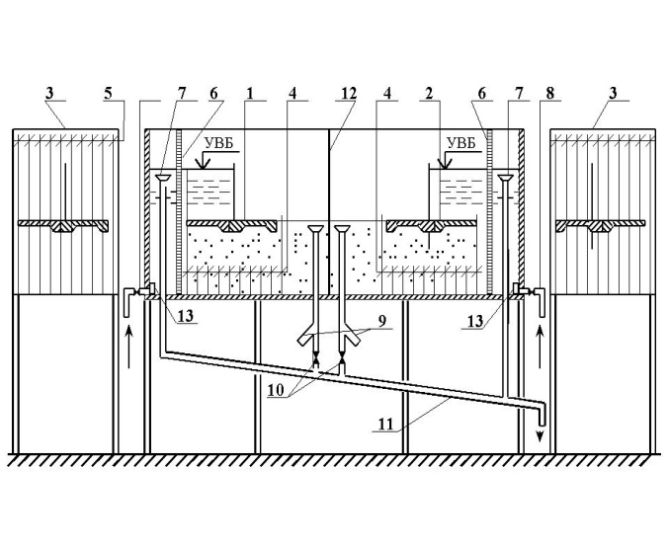

Рис. 2.1. Схема фильтрационной установки напорной фильтрации:

*1* – модель бесшпунтового флютбета; *2* – модель одношпунтового флютбета; *3* – щит пьезометров; *4* – пьезометры; *5* – дублирующие пьезометры; *6* – сетка; *7* – переливная воронка; *8* – вентиль подачи воды; *9* – отводящая трубка для измерения фильтрационного расхода; *10* – вентиль для измерения фильтрационного расхода; *11* – отводящая труба; *12* – перегородка; *13* – фильтр

Основание сооружений выполнено из среднезернистого равномерно утрамбованного песка.

Флютбет сооружений выполнен из водонепроницаемого материала, шпунт – из оцинкованного железа, а затворы – из органического стекла.

Для измерения давления фильтрационного потока в дне лотка под подошвой флютбета установлены пьезометры из латунных трубок диаметром 8 мм, соединенные посредством резиновых трубок со стеклянными пьезометрами, установленными на щите. Концы пьезометров находятся на уровне подошвы флютбета, а количество их и расстояние между ними указаны на щите пьезометров.

Для поддержания постоянного напора в верхнем бьефе установлена переливная воронка *7*. Чтобы избежать быстрой кольматации грунта в верхнем бьефе мельчайшими частицами, выпадающими в спокойной воде, последняя подается через специальный фильтр *13*. Фильтр представляет собой металлический стакан с отверстиями, заполненный песчано-гравелистой смесью. Загрязненную смесь периодически промывают и используют снова.

Фильтрационный расход замеряют через трубку *9* путем закрытия вентиля *10.* Для замера фильтрационного расхода необходимо иметь мензурку и секундомер.

**2.4. Порядок экспериментальной работы**

1. Ознакомившись с устройством лабораторной установки, измеряют размеры флютбетов и снимают показания пьезометров. Данные измерений заносят в табл. 2.1 и 2.2 журнала лабораторных работ.

Таблица 2.1.**Результаты измерений**

|  |  |  |  |  |  |  |  |  |  |  |
| --- | --- | --- | --- | --- | --- | --- | --- | --- | --- | --- |
| Флютбеты | Размеры, см | | | | | | | | | |
| Толщина  понура *а* | Длина понура Lп | Глубина  зуба *а*1 | Ширина  зуба *b* | Толщина  водобоя *t*в | Длина  водобоя *L*в | Ширина  низового  зуба *b*1 | Глубина шпунта *S* | Ширина флютбета *B* | Толщина водопроницаемого основания |
| Со  шпунтом |  |  |  |  |  |  |  |  |  |  |
| Без  шпунта |  |  |  |  |  |  |  |  |  |  |

Таблица 2.2. **Результаты опытных данных**

|  |  |  |  |  |  |  |  |  |  |  |  |  |  |  |
| --- | --- | --- | --- | --- | --- | --- | --- | --- | --- | --- | --- | --- | --- | --- |
| Флют-беты | Координаты пьезометров | Номера пьезометров | | | | | | | | | | | | |
| *H* | 1 | 2 | 3 | 4 | 5 | 6 | 7 | 8 | 9 | 10 | 11 | 12 |
| Со  шпунтом | Показания пьезометров, см |  |  |  |  |  |  |  |  |  |  |  |  |  |
| Расстояние от начала понура до оси пьезометра, см |  |  |  |  |  |  |  |  |  |  |  |  |  |
| Без шпунта | Показания пьезометров, см |  |  |  |  |  |  |  |  |  |  |  |  |  |
| Расстояние от начала понура до оси пьезометра, см |  |  |  |  |  |  |  |  |  |  |  |  |  |

2. Определяют величину фильтрационного расхода *Q*объемным способом. Для этого мерным сосудом измеряют объем воды *W* (см3), профильтровавшейся за время *t* (с). Объем воды берут не менее 1000 см3, при этом время измерения *t* должно быть не менее 120 с. Для исключения случайной ошибки замер производят не менее двух раз и данные измерений заносят в табл. 2.3 журнала.

Таблица 2.3. **Результаты аналитических вычислений**

|  |  |  |  |  |
| --- | --- | --- | --- | --- |
| Флютбеты |  | *W*1, см3 | *t*1, с | см3/с |
| 1 | 2 | 3 | 4 | 5 |
| Со шпунтом |  |  |  |  |
| Без шпунта |  |  |  |  |

Окончание табл. 2.3

|  |  |  |  |  |  |
| --- | --- | --- | --- | --- | --- |
| Флютбеты | *W*2, см3 | *t*2, с | см3/с | см3/с | см/с |
| 1 | 6 | 7 | 8 | 9 | 10 |
| Со шпунтом |  |  |  |  |  |
| Без шпунта |  |  |  |  |  |

3. На миллиметровой бумаге вычерчивают флютбеты в масштабе 1:5 по данным табл. 2.1 (рис. 2.2).

4. По данным табл. 2.2 на чертежи флютбетов наносят положения и показания пьезометров. Плавно соединив показания пьезометров, получают пьезометрические линии напорной фильтрации. Площадь между пьезометрической линией и линией подземного контура флютбета называется эпюрой противодавления на подошву флютбета. В зависимости от положения отметки уровня воды в нижнем бьефе эпюра противодавления делится на две части. Площадь эпюры между пьезометрической линией и линией на отметке уровня воды в нижнем бьефе выражает фильтрационное давление на подошву флютбета. Оставшаяся часть эпюры противодавления выражает взвешивающее давление (рис. 2.3).

5. Определяют коэффициент фильтрации грунта основания:



где*Т* – глубина водопроницаемого слоя основания, см;

*В* – ширина фильтрационного лотка, см;

– уклон пьезометрической линии между двумя пьезометрами, см.



Показания пьезометра рекомендуется брать в средней части водобоя, где пьезометрическая линия ближек прямой. Расчет ведут в табл. 2.4 журнала лабораторных работ.

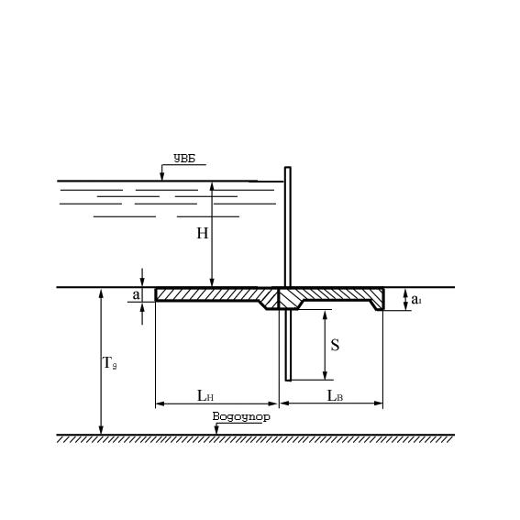

Рис. 2.2. Схема одношпунтового флютбета

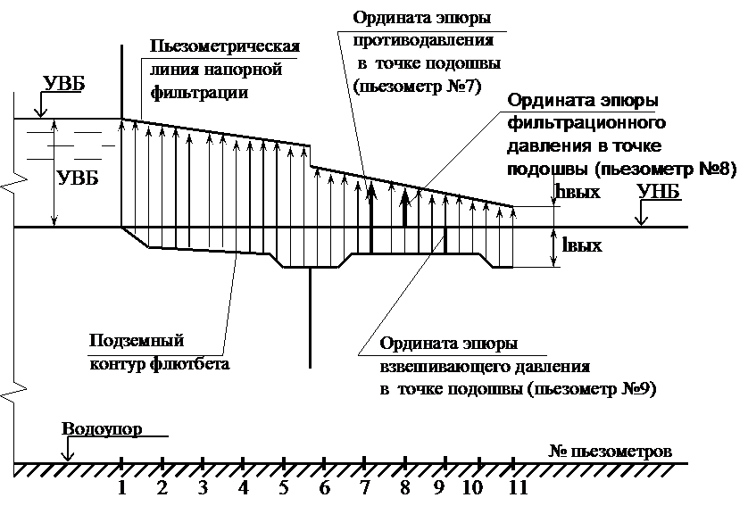

**Н**

Рис. 2.3. Эпюра противодавления напорнойфильтрациина подошву флютбета

**2.5. Аналитический расчет по методу коэффициентов**

**сопротивления**

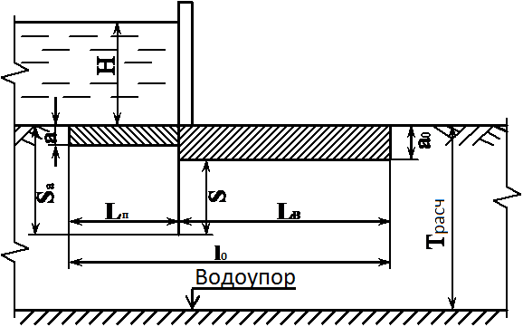1. Несколько упрощают заданный подземный контур, отбрасывая различного рода «детали», не влияющие на размеры искомой эпюры противодавления. В результате получают расчетную схему подземного контура (рис. 2.4).

Рис. 2.4. Расчетная схема одношпунтового флютбета

2. Устанавливают для полученной расчетной схемы величину*l*0, т. е. длину проекции подземного контура на горизонталь, и *S*0 **–** то же на вертикаль.

3. По одной из нижеприведенных формул находят активную зону фильтрации по напору *T'*ак:

а) для распластанного подземного контура

*****Т'*ак = 0,5*l*0;

б) для промежуточной схемы

*Т'*ак = 2,5*S*0;

в) для заглубленного подземного контура

*Т'*ак = 0,8*S*0 + 0,5*l*0;

г) для весьма загубленного подземного контура

*****Т'*ак = *S*0 + 0,3*l*0.

4. Определяют расчетное положение по напору поверхности водоупора*Т'*расч:

а) если действительное положение водоупора*Т*д≤ *Т'*ак, то *Т'*расч = *Т*д;

б) если *Т*д≥ *Т'*ак, то *Т'*расч= *Т'*ак.

5. Разбивают заданный подземный контур (в упрощенном его виде) на отдельные элементы:

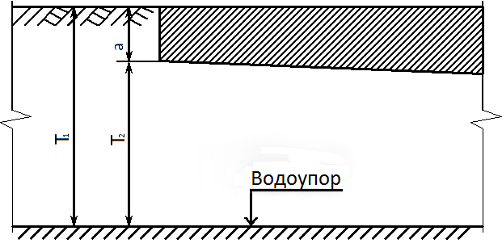а) входной участок контура (рис. 2.5);

Рис. 2.5. Расчетная схема входного элемента флютбета

б) горизонтальные участки подземного контура (рис. 2.6, 2.8);

в) внутренний шпунтовый участок или внутренний уступ, если*S* = 0 (рис. 2.7);

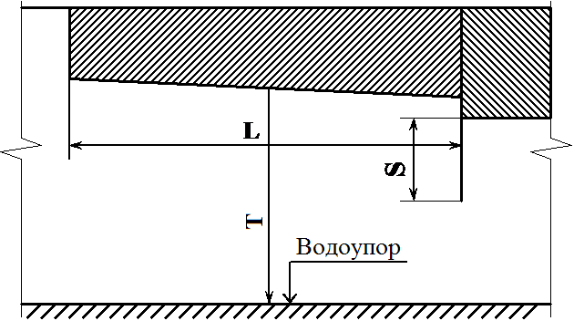г) выходной участок контура (рис. 2.9).

Рис. 2.6. Расчетная схема первого горизонтальногоэлемента флютбета

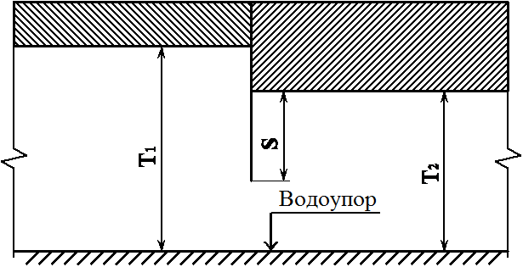

Рис. 2.7. Расчетная схема внутреннего шпунта флютбета

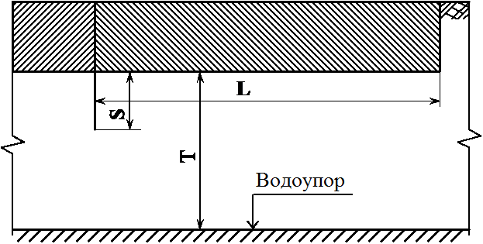

Рис. 2.8. Расчетная схема второго горизонтального

элемента флютбета

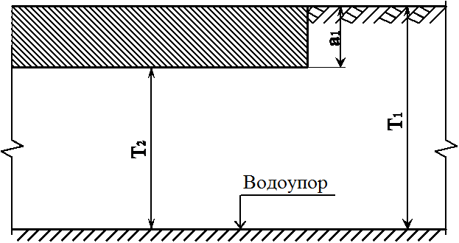

Рис. 2.9. Расчетная схема выходного элемента флютбета

6. Для выделенных участков подземного контура при установленном выше *Т'*расч определяют числовые значения их коэффициентов сопротивления по следующим формулам:

а) коэффициент сопротивления входного элемента подземного контура



где ζуст – коэффициент сопротивления уступа (см. рис. 2.5), равный *а*/*Т*1;

б) коэффициент сопротивления горизонтальных элементов контура

при *L* ≥ 0,5 (*S*1 + *S*2)



при *L* < 0,5(*S*1 + *S*2)

ζ2 = 0,

где *L* – длина горизонтального участка;

*S*1 – глубина шпунта в начале горизонтального участка;

*S*2 – глубина шпунта в конце горизонтального участка;

*Т* – заглубление расчетного водоупора под подошвой горизонталь-

ного участка;

в) коэффициент сопротивления внутреннего шпунта



где *а* – высота вертикального уступа;

*S* – глубина шпунта;

*Т*1 и *Т*2 – заглубления расчетного водоупора под подошвой сооруже-

ния с одной и другой стороны шпунта.

В случае, когда *S* = 0, коэффициент сопротивления вертикального уступа рассчитывается по формуле



7. Зная коэффициенты сопротивления ζдляотдельныхучастков подземного контура, вычисляют их сумму Σζ, т. е. коэффициент сопротивления всего подземного контура:



8. Далее вычисляют потерю напора на длине каждого элемента подземного контура, при этом пользуются следующим правилом: полный напор на сооружении *Н* (т. е. потеря напора вдоль всего подземного контура) должен распределяться между отдельными элементами контура прямо пропорционально численным значениям их коэффициентов сопротивления.

Согласно этому потеря напора *hn* на длине некоторого *n*-го элемента контура равна:



где *ζn* – коэффициент сопротивления рассматриваемого *n*-го элементаконтура.

9. Вычислив потери напора на длине каждого элемента контура, строят по ним пьезометрическую линию. Полученная площадь, лежащая между пьезометрической линией и самим подземным контуром, будет представлять собой эпюру противодавления.

10. Определяют величину фильтрационного расхода по формуле



где Σζ– сумма коэффициентов сопротивления, определенная придействительном положении водоупора, т. е. 

*К* – коэффициент фильтрации;

*В* – ширина флютбета.

Аналогичные расчеты проводят и для бесшпунтового флютбета.

Результаты расчетов для одношпунтового и бесшпунтового флютбетов заносят в табл. 2.4 журнала лабораторных работ. На соответствующих чертежах флютбетов строят пьезометрические линии, полученные опытным путем, аналитическим методом, и сопоставляют.

Таблица 2.4. **Результаты аналитических вычислений**

|  |  |  |  |  |  |  |  |  |
| --- | --- | --- | --- | --- | --- | --- | --- | --- |
| Флютбеты | Элементы флютбета | *l*0 | *S*0 |  | *Т*р | ζ*n* |  |  |
| Со шпунтом | Вход(1–2) |  |  |  |  |  |  |  |
| 1-й горизон-тальный участок (2–3) |  |  |  |  |  |  |  |
| Внутренний шпунт (3–4–5) |  |  |  |  |  |  |  |
| 2-й горизонтальный участок (5–6) |  |  |  |  |  |  |  |
| Выход (6–7) |  |  |  |  |  |  |  |
| Без шпунта | Вход (1–2) |  |  |  |  |  |  |  |
| 1-й горизонтальный участок (2–3) |  |  |  |  |  |  |  |
| Уступ (3–4) |  |  |  |  |  |  |  |
| 2-й горизонтальный участок (4–5) |  |  |  |  |  |  |  |
| Выход (5–6) |  |  |  |  |  |  |  |

11. Выходной градиент фильтрационного напора вычисляют по формуле



где *h*вых – потеря напора на выходном элементе флютбета;

*l*вых – длина выходного элемента (рис. 2.3);

[*I*В] – допустимое значение градиента дляпесчаного среднезернистого грунта основания [4].

Выходной градиент напора выражает фильтрационную прочность грунта основания.

**Работа 3.ИССЛЕДОВАНИЕ ФИЛЬТРАЦИИ НА ПРИБОРЕ ЭГДА ПОД ФЛЮТБЕТОМ ГИДРОТЕХНИЧЕСКОГО**

**СООРУЖЕНИЯ НА НЕСКАЛЬНОМ ОСНОВАНИИ**

**3.1. Общие сведения**

Метод ЭГДА был предложен Н. Н. Павловским в 1921–1922 гг. По этому методу можно построить гидродинамическую сетку для области фильтрации практически самой сложной формы. Данный метод основан на математическом подобии между движением воды в грунте и постоянным электрическим током в проводнике (табл. 3.1).

Таблица 3.1. **Элементы электрического тока и соответствующие**

**им элементы фильтрационного потока**

|  |  |
| --- | --- |
| Электрический ток | Фильтрационный поток |
| Электрический потенциал*С* | Пьезометрический напор *Н* |
| Удельная проводимость*С* = 1/*ρ* | Коэффициент фильтрации*К* |
| Плотность тока *i* | Скорость фильтрации *v* |
| Закон Ома: | Закон Дарси: |
| Уравнение Лапласа для электрического потенциала: | Уравнение Лапласа для напора: |
| Изоляционная поверхность:    где n – нормаль | Поверхность водоупора:    где n – нормаль |
| Интеграл уравнения Лапласа  (функция потенциала):  *U = f(x, y, z)* | Интеграл уравнения Лапласа  (напорная функция):  *h = f(x, y, z)* |
| Эквипотенциальная поверхность  *U* = const | Поверхность равных напоров  *h* = const |
| Сила тока *I* | Фильтрационный расход *Q* |
| Площадь сечения *F* | Площадь сечения *ω* |
| Длина линии тока *L* | Длина пути фильтрации *L* |
| Напряженность электрического поля | Градиент фильтрационного потока |

Такая аналогия между движением электрического тока в проводнике и движением фильтрационного потока в грунте позволяет на модели, выполненной из электропроводного материала и геометрически подобной изучаемой области фильтрации, находить точки с одинаковыми значениями потенциалов. Проведенные через эти точки линии будут линиями равных потенциалов и будут соответствовать линиям равных напоров, а им перпендикулярные – силовым линиям, т. е. линиям тока фильтрационного потока.

Используя метод ЭГДА, можно получить линии равных напоров и линии токов, т. е. построить гидродинамическую сетку движения фильтрационного потока. В практике чаще всего ограничиваются нахождением линии равных напоров, а линии токов, перпендикулярные линиям равных напоров, строят графически.

**3.2. Принцип работы прибора ЭГДА**

Интегратор типа 9/60 представляет собой измерительный мостик Уитстона постоянного тока с выпрямителем для питания от сети переменного тока. Кроме этого в схему интегратора входят потенциометрический делитель напряжения, необходимый для реализации граничных условий, и ампервольтметр для измерения режима работы интегратора и определения электрических параметров модели, выполненной из электропроводной бумаги.

Работа мостовой схемы (рис. 3.1, *а*) сводится к тому, что при выполнении соотношения сопротивлений  будет равенство потенциалов в точках *с* и *d*, т. e. между этими точками отсутствует ток.

Измерительное устройство интегратора состоит из градуированного потенциометра, составляющего два плеча моста (*R*3 и *R*4), и гальванометра – индикатора равновесия моста. Другие два плеча моста (*R*1 и *R*2) составляют модель задачи, изготовленную из специальной электропроводной бумаги, являющейся сопротивлением с большой поверхностью. В качестве источника питания применен выпрямитель, включаемый в электрическую сеть переменного тока через понижающий трансформатор. Соединив модель с измерительным устройством и подключив к ней источник питания, получим схему обычного четырехплечного моста (рис. 3.1, *б*).

Если измерительной иглой подключиться к модели в какой-либо точке*С*, то будут иметь место отмеченные на схеме токи *i* и потенциалы *U*. Если же градуированное сопротивление (потенциометр) измерительного устройства отрегулировать так, чтобы потенциал *U*′ в точке*С* был равен потенциалу *U*′′ в точке *d*, то мост будет уравновешен, в чем убедимся по отсутствию отклонения стрелки гальванометра, так как*U*′ – *U*′′ = 0, а следовательно, и ток *i* = 0.

Достоинство схемы моста сопротивлений состоит в том, что результаты измерения потенциалов на модели не зависят от величины напряжения, приложенного в вершинах моста, т. е. колебания напряжения в источнике питания (в электрической сети) не влияют на результатыопытов. Эта особенность схемы позволяет разность потенциалов принимать равной единице. Разбив потенциометр на равные части (5; 10; 20), можно на исследуемой модели определять эквипотенциальные линии в долях напора.



Рис. 3.1. Схема мостика Уитстона (*а*) и прибора ЭГДА (*б*):

*1* – понижающий трансформатор; *2* – выпрямитель; *3* – реохорд;

*4* – гальванометр; *5* – игла-щуп; *6* – модель

**3.3. Цель работы**

Изучить принцип действия прибора ЭГДА, построения гидродинамической сетки и определения параметров фильтрационного потока с помощью сетки.

**3.4. Порядок проведения опыта**

1. Вычерчивают на электропроводной бумаге в масштабе подземный контур сооружения графитным карандашом тонкими линиями и затем вырезают модель.

В случае неоднородного основания электрическая модель задачи изготавливается из различных по проводимости сортов электропроводных бумаг, вырезанных по форме, геометрически подобной различным зонам в натуре. Удельное сопротивление одной из зон выбирается произвольно, удельное же сопротивление всех остальных зон определяется по формуле



где *ρ*1и*ρv* – удельное сопротивление первого слоя электропроводной бумаги и слоя *v*;

*К*1 и *Кv* – коэффициенты фильтрации первого слоя и слоя *v*;

*v* – номер соответствующих слоев модели и натуры, *v* = 2, 3, 4, …, *n*.

Различные зоны модели склеивают электропроводным клеем.

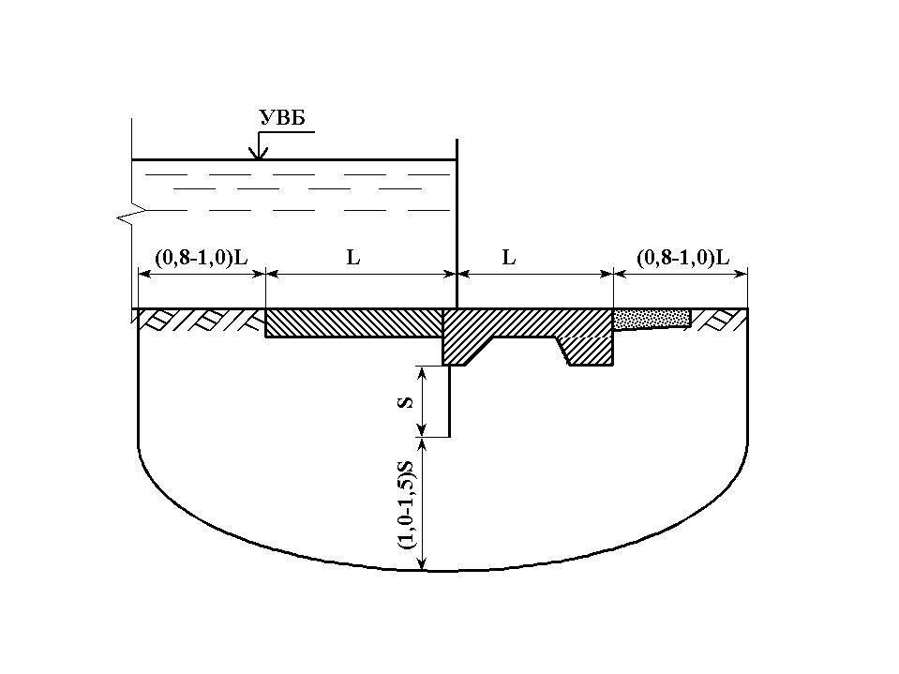При бесконечно удаленномводоупоре на определенной глубине от сооружения влияние флютбета на движение грунтового потока затухает. Активная зона влияния флютбета, по рекомендациям профессора Е. А. Замарина, принимается по кривой (рис. 3.2), проходящей на расстоянии (0,8–1,0)*L*по горизонтали от понура и водобоя и на глубине (1,0–1,5)*S* по вертикали от нижнего конца шпунта (*L* – длина по горизонтали водонепроницаемой части флютбета,*S* – длина шпунта).

Рис. 3.2. Граница активной зоны фильтрации

2. Подсоединяют с помощью зажимов и проводников модель к прибору: вход фильтрационного потока к клемме 100 %, а выход к клемме 0 %. Затем включают прибор ЭГДА и, слегка касаясь измерительной иглой шины с потенциалом 0 % (предварительно установив ручки реохорда и декады сопротивлений в положение 0), устанавливают с помощью регулятора 0 % стрелку гальванометра на нуль. Далее проверяют потенциал 100 % на соответствующей шине модели, для чего отделяют иглу от шины 0 %, переключатель декад ставят в положение 9, а шкалу реохорда делением с цифрой 10 (против указателя), затем присоединяют иглу к шине 100 % и устанавливают с помощью потенциометра «регулятор» 100 % стрелку гальванометра на нуль. Таким образом модель подготавливают к работе.

3. Строят линии равных напоров, для чего устанавливают шкалу декады сопротивлений на 9, 8, 7, …, 0 и получают на модели ряд точек с потенциалами 0,9*Н*, 0,8*Н*, 0,7*Н*, …, 0,1*Н*. Количество точек берут из такого расчета, чтобы по ним можно было построить эквипотенциаль.

Шкалой реохорда пользуются в том случае, когда необходимо получить целые и десятые доли процентов напора.

**Внимание! Переключатель декады допускается вращать вкруговую, а рукоятку реохорда – только в пределах градуировки шкалы.**

4. Если представляется возможным достаточно легко выполнить шины в соответствии с подземным контуром сооружения, то шины устанавливают вместо подземного контура и водоупора (рис. 3.3). Далее линии токов находят в такой же последовательности, как и эквипотенциали. В противном случае линии токов можно построить графически следующим образом.

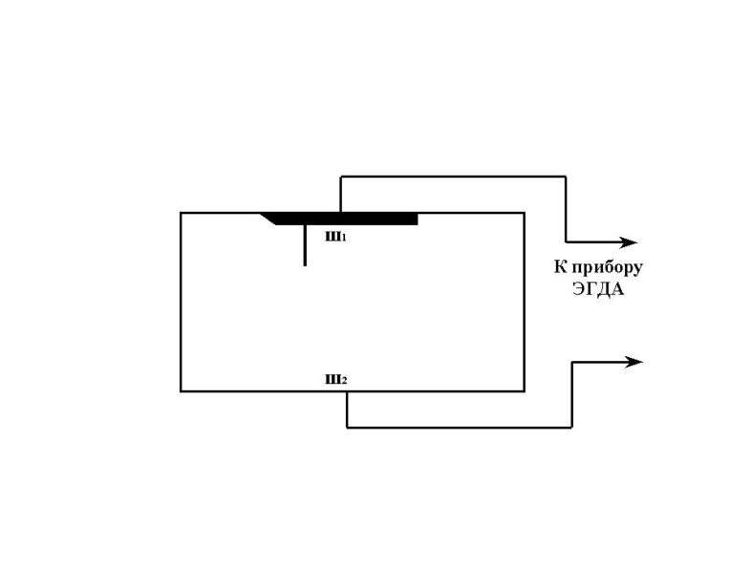

Рис. 3.3. Схема подключения шин

для получения линий токов

На линии дна нижнего бьефа задаются любой точкой *1* (рис. 3.4). Из точки *1* восстанавливают перпендикуляр *М*1. На соседней линии равных напоров, т. е. 0,1*Н*, находят точку *2* из условия, что точка пересечения перпендикуляра *М*2, восстановленного из точки *2*, с перпендикуляром *М*1 должна лежать на одинаковом расстоянии от точек *1* и *2*. Отрезки *1* и *2* должны быть равны. Далее из точки *2* перпендикуляр *М*2 продолжают в сторону эквипотенциали 0,2*Н* и на ней находят точку *3* аналогично точке *2*. Затем находят точки *3*, *4*, *5*, *6*, *7*, *8*, *9*, *0*, *11*. Соединив точки *1*, *2*, *3*, *4*, …, *11* плавной кривой, получим линию тока. Следующие линии токов находят аналогичным образом.

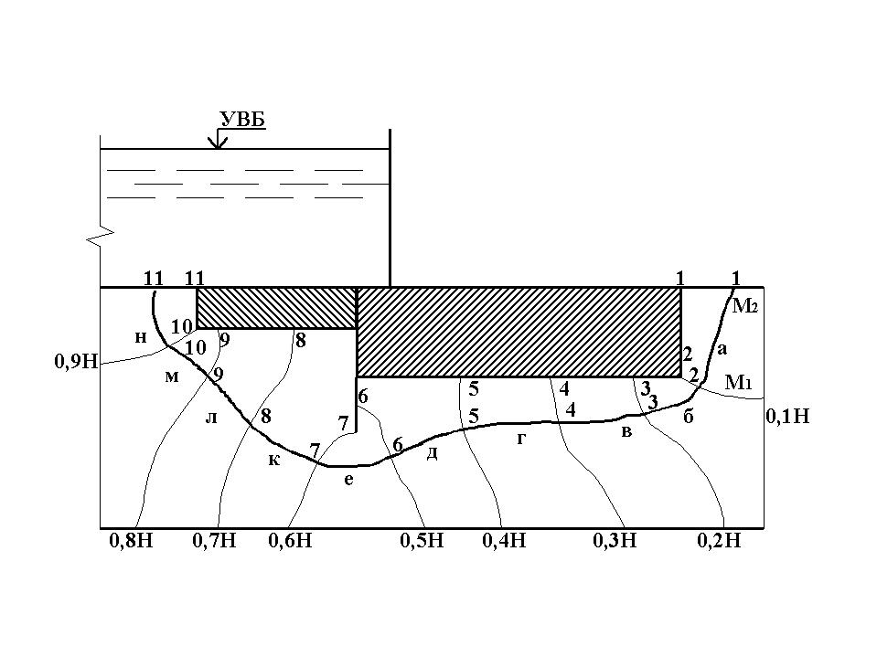

Рис. 3.4. Графическое построение линий токов

Построенная таким образом гидродинамическая сетка выражает кинематическую структуру движения фильтрационного потока в виде линий равных напоров и перпендикулярных им линий токов. Полосы между линиями равного напора называют поясом давления, а полосы между линиями тока – лентами расхода.

Подземный контур флютбета является первой линией тока, водоупор – последней. С помощью гидродинамической сетки можно определить все параметры фильтрационного потока, т. е. напоры, скорости фильтрации, расходы, гидравлические градиенты в любой заданной точке области фильтрации (см. рис. 3.4).

**3.5. Порядок обработки опытных данных**

1. Построенную на электропроводной бумаге гидродинамическую сетку каждый студент переносит на миллиметровую бумагу в масштабе, уменьшенном вдвое, и помещает в журнал лабораторных работ.

2. На формате миллиметровой бумаги, где построена гидродинамическая сетка, строят эпюру противодавления на подземный контур, для чего в точках подхода линий равных напоров к подземному контуру в масштабе откладывают значения этих линий (рис. 3.5).

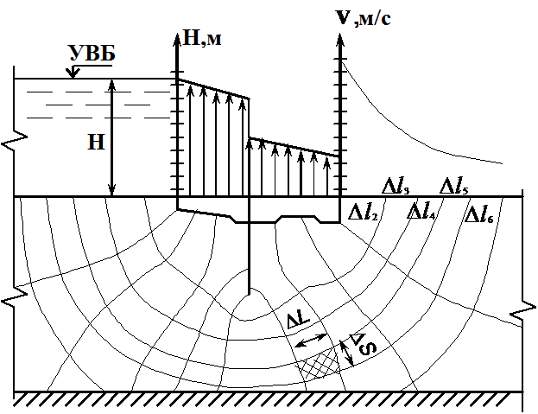

Рис. 3.5. Гидродинамическая сетка напорной фильтрации под флютбетом,

эпюра противодавления на подошву флютбета, эпюра выходных скоростей

3. Определяют градиенты напора и скорости фильтрации на выходе фильтрационного потока в нижний бьеф по формулам:

; ; ,

где *v* – скорость фильтрации;

*К* – коэффициент фильтрации (принимается по опытнымданным

лабораторной работы 2).

*I* – градиент напора;

Δ*h* – изменение напора сетки;

Δ*l* – отрезок линии тока расчетного пояса давления;

*Н* – действующий напор;

*П* – число поясов давления сетки.

Все данные берутся по выходному (последнему) поясу давления гидродинамической сетки. Число точек выходных скоростей *vi* будет равным количеству отрезков Δ*l* в расчетном поясе, т. е. равным числу линий тока сетки. Расчет ведут в табл. 3.2 журнала лабораторных работ.

По этим данным в масштабе строят эпюру выходных скоростей на том же формате миллиметровой бумаги (см. рис. 3.5).

Таблица 3.2.**Данные для построения эпюры выходных скоростей**

|  |  |  |  |  |  |
| --- | --- | --- | --- | --- | --- |
| Показатели | Линии тока | | | | |
| 1 | 2 | 3 | 4 | 5 |
| Отрезок линии тока Δ*l*, см |  |  |  |  |  |
| Изменение напора на расстоянии Δ*l*Δ*h*,см |  |  |  |  |  |
| Градиент напора |  |  |  |  |  |
| Скорость фильтрации на выходе *v = К⋅I*, см/с |  |  |  |  |  |

4. Определяют удельный фильтрационный расход одной ленты расхода по формуле

*qm =* Δ*S⋅v*ср,

где Δ*S* – отрезок линии равного напора между соседними линиями токов;

*v*ср – средняя скорость ленты расхода.

Удельный фильтрационный расход сетки равен сумме расходов всех лент:



Расчет ведут в табл. 3.3 журнала лабораторных работ.

Таблица 3.3. **Результаты обработки опытных данных**

|  |  |  |  |  |  |
| --- | --- | --- | --- | --- | --- |
| Показатели | Ленты расхода | | | | |
| 1 | 2 | 3 | 4 | 5 |
| 1 | 2 | 3 | 4 | 5 | 6 |
| Средний отрезок линии тока Δ*l*ср, см |  |  |  |  |  |
| Изменение напора на расстоянии Δ*l*ср, см |  |  |  |  |  |
| Средний градиент напора |  |  |  |  |  |
| Расстояние между линиями тока ΔS,см |  |  |  |  |  |

О ко н ч а н и е т а б л. 3. 3.

|  |  |  |  |  |  |
| --- | --- | --- | --- | --- | --- |
| 1 | 2 | 3 | 4 | 5 | 6 |
| Средняя скорость ленты тока на расчетной эквипотенциали  Vср *= К ⋅I*ср , см/с |  |  |  |  |  |
| Удельный фильтрационный расход одной ленты  *qп = v*ср*⋅*Δ*S*, см2/с |  |  |  |  |  |
| Суммарный удельный фильтрационный расход |  |  |  |  |  |

**Работа 4. ИССЛЕДОВАНИЕ ФИЛЬТРАЦИОННОЙ**

**ПРОЧНОСТИ ГРУНТОВ**

**4.1. Общие сведения**

Характеристики фильтрационно-суффозионных свойств грунтов являются важнейшими исходными данными для проектирования любого напорного гидротехнического сооружения. Прежде всего, они необходимы для выбора рациональной схемы его подземного контура, расчета конструкции водоупорного элемента, а также для оценки фильтрационных утечек, скорости консолидации грунта в основании и т. п. Поэтому большое внимание уделяется совершенствованию методов определения водопроницаемости и местной фильтрационной прочности грунтов, на которых возводится само сооружение или же используемых в качестве строительного материала при его возведении.

При изучении в лабораторных условиях фильтрационно-суффозионных свойств грунтов мы определяем характеристики, отличающиеся в той или иной мере от характеристик, получаемых в результате испытаний грунтов, даже в местах отбора проб.

Поэтому, во-первых,пообъему пробы должны быть достаточно представительными, т. е. каждая проба должна иметь полный набор фракций частиц, содержащихся в грунте; во-вторых, места отбора проб и их количество следует назначать исходя из предварительно установленной схемы геологического строения массива основания с учетом тех предполагаемых изменений режима фильтрации грунтовых вод, какие могут произойти в результате создания напора на сооружение, для проектирования которого используются определяемые характеристики грунтов.

Испытывая в лаборатории образцы грунтов или отдельные фрагменты сооружения и воспроизводя по своему желанию различные характерные случаи суффозионного разрушения грунта, мы получаем исключительную возможность не только определить критические состояния фильтрационного потока, но и изучить более общие закономерности во взаимодействии грунта с фильтрационным потоком, что редко удается сделать при проведении экспериментов в натурных условиях.

Обращаться к экспериментальному определению характеристик фильтрационно-суффозионных свойств грунтов необходимо тогда, когда имеются сомнения, что эти характеристики можно с надлежащей точностью получить расчетным путем, используя соответствующие зависимости, или же когда отсутствуют надежные исходные данные о состоянии грунта (его геотехнические характеристики).

Предполагается, что пробы грунтов должны отбираться для последующего их испытания в лаборатории по методике, регламентируемой существующими руководствами по проведению инженерно-изыскательских работ.

Способность грунта сопротивляться деформациям, вызываемым фильтрационным потоком, называют его фильтрационной прочностью.

В нескальных грунтах возможны четыре вида фильтрационных деформаций: суффозия, контактный размыв, выпор и контактный выпор. Возникновение того или иного вида деформации оценивается одним из параметров фильтрационного потока – гидравлическим градиентом напора и механическими характеристиками грунта – диаметром частиц, объемной массой, сцеплением, коэффициентом неоднородности, коэффициентом фильтрации и др. Оценка возможности появления недопустимых фильтрационных деформаций производится для каждого вида деформаций по своим показателям.

Суффозия (механическая) – это перемещение мелких частиц грунта через более крупные поры в грунтовом массиве под воздействием фильтрационного потока.

Фильтрационный выпор, или просто выпор, – это вид фильтрационных деформаций, при котором происходит отрыв и перемещение масс грунта восходящим фильтрационным потоком.

Контактный выпор – это вид фильтрационных деформаций, при котором происходит отрыв (отслаивание) и выпор частиц грунта в зоне контакта с более крупным грунтом.

Контактный размыв – это такой вид фильтрационных деформаций, который возникает под действием фильтрационного потока на контакте двух различных по крупности грунтов, например, песка и гравия, или глины и гравелистого песка.

Фильтрационным деформациям наиболее подвержены грунты оснований гидротехнических сооружений в зоне выхода фильтрационного потока в нижний бьеф (рис. 4.1).

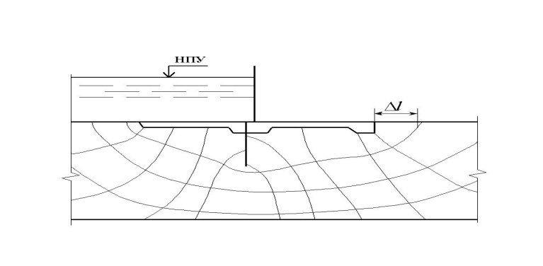

Рис. 4.1. Гидродинамическая сетка фильтрационного потока

На выходной участок длиной  воздействуют гидродинамические силы фильтрационного потока, идущего снизу вверх, и соблюдаются условия равномерного распределения эпюры скоростей (градиентов) (рис. 4.2).

Рис. 4.2. Схема эпюры скоростей:

*1* – направление фильтрации;*2* – эпюра скоростей

В данной работе исследуется фильтрационная прочность грунтов в зоне нижнего бьефа.

**4.2. Цель работы**

Изучить процесс фильтрационной деформации грунта, а также определить параметры фильтрационного потока, при которых происходят эти деформации.

**4.3. Описание установки**

Работа выполняется на фильтрационной установке, схема которой приведена на рис. 4.3.

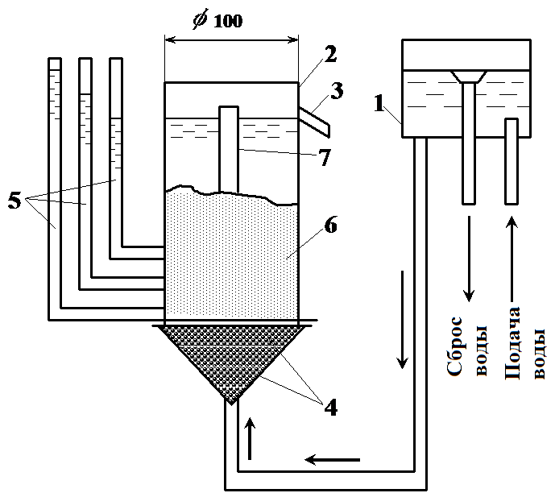

Рис. 4.3. Схема фильтрационной установки

Данная установка состоит из подвижного напорного бака *1* и фильтрационного прибора *2* с внутренним диаметром 100 мм. Для определения расхода фильтрации в верхней части прибора устроена сливная трубка *3*. В нижней конической части прибора уложены гравий и мелкая металлическая сетка *4*. Для определения потерь напора фильтрационного потока в сетках прибора установлены пьезометры *5*, которые соединены с дублирующими стеклянными пьезометрами, смонтированными на щите. Для визуального наблюдения за грунтом *6*в процессе опыта в стенке прибора устроено смотровое окно *7*.

**4.4. Порядок выполнения работы**

Лабораторная работа проводится после того, как прибор загружен грунтом и происходит фильтрация воды при градиенте, близком к раcчетному, в следующем порядке:

1) замеряют расстояния между пьезометрами;

2) снимают показания пьезометров;

3) измеряют объемнымспособом расход воды;

4) увеличивают напор таким образом, чтобы возрастание градиента составило 0,15...0,20;

5) после установившейся фильтрации, когда показания пьезометров и расход фильтрации стабилизируются (в нашем случае это происходит в течение20…30 мин), опять снимают показания пьезометров, измеряют расход фильтрации, затем снова увеличивают напор, т. е. циклповторяется до тех пор, пока не произойдет фильтрационная деформация (разрушение) образца грунта.

Результаты наблюдений и измерений заносятся в журнал лабораторных работ (табл. 4.1).

Таблица 4.1. **Результаты измерений**

|  |  |  |  |  |  |  |  |  |  |
| --- | --- | --- | --- | --- | --- | --- | --- | --- | --- |
| № п.п. | Время отсчетов | Показания  пьезометров, мм | | Гашение напора  Δ*h = h*1 *– h*2, мм | Расстояние между пьезометрами Δ*l*, мм | Градиент напора | Объем воды *W*, см3 | Время *t*, с | Расход    см3/с |
| нижнего*h*1 | верхнего*h*2 |
|  | 2 |  |  |  |  |  |  |  |  |

**4.5. Аналитическая обработка данных опытов**

1. Определяют коэффициент фильтрации грунта по формуле



где *Qn* – расход фильтрации, замеренный до фильтрационной деформации грунта при градиенте ;

Δ*l* – расстояние между пьезометрами;

*D*– диаметр прибора, равный 100 мм;

Δ*hn* – разность показаний пьезометров (потери напора).

2. Вычисляют разрушающий градиент напора по следующей формуле:

,

где *I*1 – градиент напора, замеренный в момент разрушения грунта;

*I*2 – градиент напора, замеренный до разрушения грунта.

3. Устанавливают виды фильтрационных деформаций грунта и дают краткое их описание.

**Работа 5. ИССЛЕДОВАНИЕ БЕЗНАПОРНОЙ**

**ФИЛЬТРАЦИИ В ТЕЛЕ ГРУНТОВОЙ ПЛОТИНЫ**

**5.1. Общие сведения**

К натурным наблюдениям за фильтрацией в гидротехническом сооружении, особенно в грунтовой плотине, следует относиться как к наиболее важной и ответственной части контроля за состоянием данного сооружения, поскольку вследствие скрытого характера фильтрации ее отрицательное воздействие удается распознать не сразу. Вместе с тем при проведении наблюдений необходимо также учитывать совершенно особые и заранее неясные в деталях обстоятельства фильтрации, обусловленные обычной изменчивостью геологической структуры основания и геофильтрационных свойств грунтового материала, из которого построена плотина (например, вследствие внутренней его эрозии или в результате замораживания и оттаивания), а также возрастом сооружения. Поэтому состав и регламент проведения натурных наблюдений за фильтрационным состоянием (режимом) контролируемой системы плотина–основание должен разрабатываться применительно к инженерно-геологическим условиям в створе эксплуатируемого сооружения с учетом всех его конструктивно-технологических характеристик, которые могут повлиять на обстоятельства формирования фильтрационных потоков внутри плотины и в ее основании.

Знание условий и закономерностей движения грунтового потока необходимо при решении ряда вопросов расчета и проектирования земляных, бетонных и других видов гидротехнических сооружений. Фильтрация из верхнего бьефа в нижний происходит под воздействием напора, создаваемого плотиной, при этом тело плотины насыщается гравитационной водой до определенной поверхности, называемой депрессионной, в любой точке которой давление равно атмосферному.Линия пересечения поверхности грунтовых вод с поперечным профилем плотины называется кривой депрессии.

Фильтрационный поток, ограниченный сверху кривой депрессии, называется безнапорным.

Грунт, расположенный ниже депрессионной поверхности, находится в водонасыщенном состоянии. Выше депрессионной поверхности расположена зона капиллярного поднятия воды, величина которой зависит от рода и плотности грунта. Выше этой зоны грунт имеет естественную влажность.

Устройство дренажа является одним из радикальных средств уменьшения водонасыщенной зоны и повышения устойчивости основания и откосов земляных плотин и дамб.

**5.2. Цель работы**

Изучить на модели картину и закономерность движения фильтрационного потока, положение депрессионной кривой, фильтрационного расхода, а также сравнить полученные результаты с аналитическим решением тех же вопросов.

**5.3. Оборудование для проведения исследований**

Исследования проводятся в застекленном лотке на модели земляной плотины из однородного грунта (среднезернистый песок) на водонепроницаемом основании (рис. 5.1).

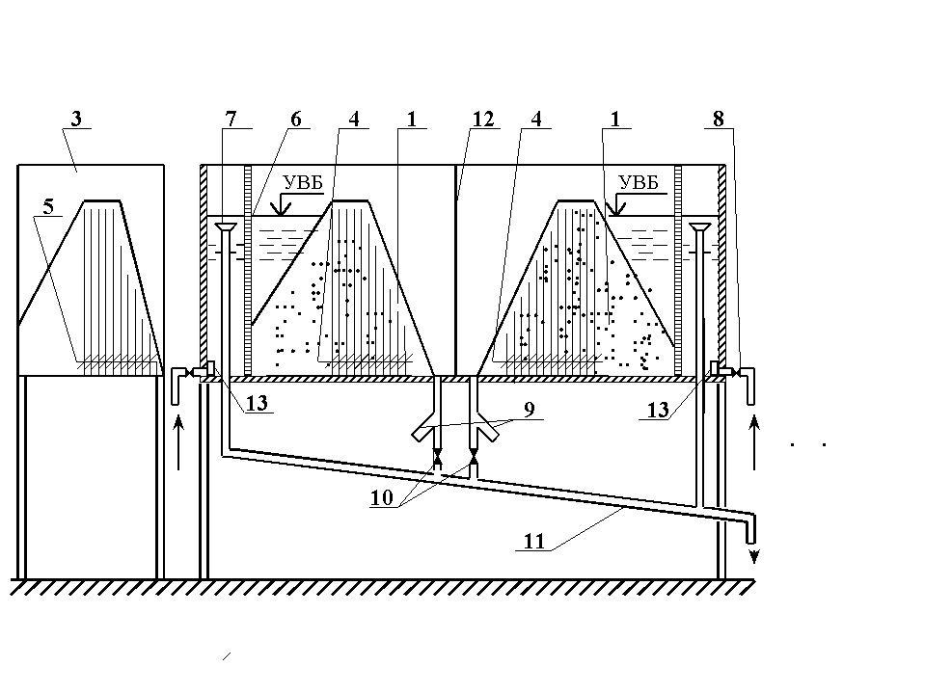

Рис. 5.1. Схема установки безнапорной фильтрации:

*1* – модель землянойплотины; *2* – дренаж; *3* – щит пьезометров; *4* – пьезометры;

*5* – дублирующие пьезометры; *6* – сетка; *7* – переливная воронка; *8* – вентиль

подачиводы; *9* – трубка для измерения фильтрационного расхода;*10* – вентиль

перекрытия воды; *11* – отводящая трубка; *12* – перегородка; *13* – фильтр

Одна модель плотины выполнена без дренажа, другая – с дренажем. Внутренний дренаж плотины выполнен из латунной перфорированной трубки диаметром 12 мм. Приемная часть дренажа выполнена в виде обратного фильтра из одного слоя крупнозернистого песка. Для измерения положения депрессионной кривой в теле плотины устроены пьезометры диаметром 8 мм, которые соединены резиновыми трубками с дублирующими стеклянными пьезометрами, смонтированными на щите.

**5.4. Порядок экспериментальной работы**

1. Определение положения кривой депрессии в теле плотины производится по показаниям дублирующих пьезометров, смонтированных на выносном щите.

После того как в теле плотины будет наблюдаться установившийся фильтрационный режим, производят измерение размеров модели грунтовой плотины (*H*пл– высота плотины; *b* – ширина грунтовой плотины по гребню; *m*1 и *m*2– заложение откосов; *d* – диаметр дренажа; *l*др – длина дренажа; *B* – ширина лотка), координат депрессионной кривой по уровням, наблюдаемым в пьезометрах. Данные измерений,по которым производится построение кривой депрессии, заносят в табл. 5.1, 5.2. При этом показания пьезометров снимают отдельно для плотины с дренажем и без дренажа.

Таблица 5.1. **Результаты измерений**

|  |  |  |  |  |  |  |  |
| --- | --- | --- | --- | --- | --- | --- | --- |
| Модели плотин | Размеры, см | | | | | | |
| *Н*пл | *b* | *m*1 | *m*2 | *d* | *l*др | *В* |
| 1 | 2 | 3 | 4 | 5 | 6 | 7 | 8 |
| Без дренажа |  |  |  |  |  |  |  |
| С дренажем |  |  |  |  |  |  |  |

Окончание табл. 5.1

|  |  |  |  |  |  |  |  |
| --- | --- | --- | --- | --- | --- | --- | --- |
| Модели плотин | *W*1,  см3 | *t*1,  с | см3/с | *W*2,  см3 | *t*2, с | см3/с | см3/с |
| 1 | 9 | 10 | 11 | 12 | 13 | 14 | 15 |
| Без дренажа |  |  |  |  |  |  |  |
| С дренажем |  |  |  |  |  |  |  |

Таблица 5.2. **Опытные данные**

|  |  |  |  |  |  |  |  |  |  |  |  |  |  |  |
| --- | --- | --- | --- | --- | --- | --- | --- | --- | --- | --- | --- | --- | --- | --- |
| Модели плотин | Координаты | Номера пьезометров | | | | | | | | | | | | |
| *Н* | 1 | 2 | 3 | 4 | 5 | 6 | 7 | 8 | 9 | 10 | 11 | 12 |
| Без дренажа | Расстояние от первого пьезометра, см |  |  |  |  |  |  |  |  |  |  |  |  |  |
| Показания пьезометров, см |  |  |  |  |  |  |  |  |  |  |  |  |  |
| С дренажем | Расстояние от первого пьезометра, см |  |  |  |  |  |  |  |  |  |  |  |  |  |
| Показания пьезометров,см |  |  |  |  |  |  |  |  |  |  |  |  |  |

На формате миллиметровой бумаги вычерчивают поперечные сечения плотин в масштабе 1:5 по данным измерений табл. 5.1. Затем по данным табл. 5.2 наносят положения пьезометров и их показания, согласно которым получают экспериментальную кривую депрессии.

2. Для определения фильтрационного расхода закрывают нижний вентиль и с помощью мерного цилиндра и секундомера определяют фильтрационный расход, проходящий через сливную трубку. Для исключения случайной ошибки замер производят не менее двух раз и берут среднее арифметическое:



3. Коэффициент фильтрации грунта модели плотины определяют по формуле



где *Q* – фильтрационный расход модели;

*В* – ширина лотка (длина модели плотины);

 – средняя высота линии депрессии над плоскостьюсравнения (основанием плотины) между двумя произвольно взятыми пьезометрами.Рекомендуетсявыбирать пьезометры в средней части депрессионнойкривой;

*I*ср – средний пьезометрический уклонлинии депрессии на том же участке.

**5.5. Определение координат кривой депрессии**

**и фильтрационного расхода аналитическим методом**

**Для плотины без дренажа** (рис. 5.2) порядок расчета следующий.

1. Определяют положение осей координат *X*и*У*; ось *X* располагают по линии подошвы плотины в сторону нижнего бьефа, ось *У* – на расстоянии *λH*от точки уреза воды, где *Н* – глубина воды в верхнем бьефе, а *λ* – величина, которая зависит от коэффициента откоса *m* и определяется по формуле Г. М. Михайлова:

.

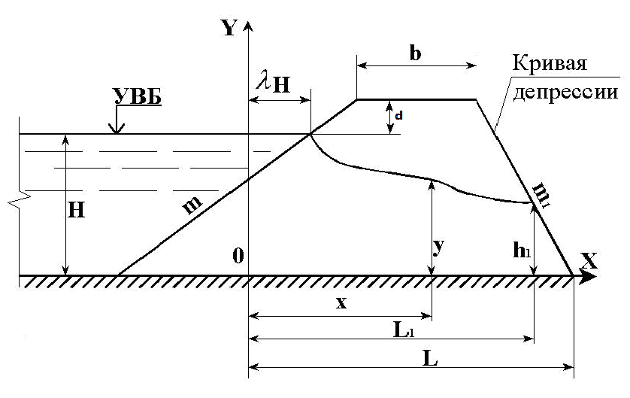

Рис. 5.2. Схема к расчету фильтрации для плотины без дренажа

2. Определяют высоту точки выхода депрессионной кривой на низовом откосе *h* по следующей зависимости:



где *L* – расстояние от оси*У* до конца низового откоса;

*m* – коэффициент верхового откоса.

3. Ординаты кривой депрессии рассчитывают по уравнению, произвольно задаваясь значениями абсцисс *X*:



где *L*1 – расчетное расстояние от оси*У* до точки выхода кривой депрес

сии на низовом откосе.

Координаты *X* и*У* заносят в табл. 5.3, по ним строят аналитическую кривую депрессии на том же поперечном профиле плотины, где построена экспериментальная кривая.

4. Фильтрационный расход определяют по формуле



где*q* – удельный фильтрационный расход;

*К* – коэффициент фильтрации грунта тела плотины, определенный экспериментальным методом.

Остальные величины указанывыше.

Таблица 5.3. **Аналитические данные**

|  |  |  |  |  |  |  |  |  |  |  |
| --- | --- | --- | --- | --- | --- | --- | --- | --- | --- | --- |
| Модели плотин | Координаты | Номера точек | | | | | | | | Удельный  фильтрационный расход *q* |
| 1 | 2 | 3 | 4 | 5 | 6 | 7 | 8 |
| Без  дренажа | *х* |  |  |  | 5 | 6 | 7 | 8 | 9 |  |
| *у* |  |  |  |  |  |  |  |  |  |
| С  дренажем | *х* |  |  |  |  |  |  |  |  |  |
| *у* |  |  |  |  |  |  |  |  |  |

Для плотин с дренажем расчетная схема приведена на рис. 5.3.

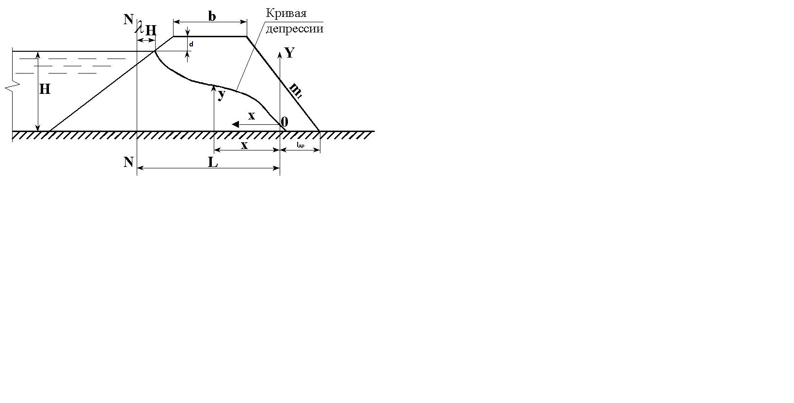

Рис. 5.3. Схема к расчету фильтрации для плотины с дренажем

Так как в модели устроен трубчатый дренаж, то начало координат располагают в центре дренажной трубы и кривая депрессии строится по формуле



где *L* – расстояние от начала координат до раздельного сечения *MN*,которое располагается на расстоянии *λH*.

Удельный расход фильтрации определяют по формуле



Результаты проведения работы заносят в журнал лабораторных работ. Туда же помещают вычерченные в масштабе на миллиметровой бумаге поперечные разрезы моделей земляных плотин с нанесенными депрессионными кривыми – экспериментальной и аналитической.

При необходимости определения положения депрессионной кривой и удельного фильтрационного расхода в натурном сооруженииследует размеры плотины, ординаты линии депрессии и величину удельного фильтрационного расхода увеличить в *λ* раз (*λ* – масштаб моделирования).

**Работа 6. ИССЛЕДОВАНИЕ ФИЛЬТРАЦИИ**

**ЧЕРЕЗГРУНТОВУЮ ПЛОТИНУ НА ВОДОНЕПРОНИЦАЕМОМОСНОВАНИИ МЕТОДОМ ЭГДА**

**6.1. Цель работы**

С помощью интегратора ЭГДА построить гидродинамическую сетку движения фильтрационного потока в теле плотины. На основании гидродинамической сетки научиться отыскивать напоры, скорости и градиенты фильтрации в каждой точке области фильтрации, а также определять удельный фильтрационный расход.

**6.2. Описание модели**

Модель плотины изготавливается из электропроводной бумаги аналогично изготовлению модели для исследования напорной фильтрации.

**6.3. Порядок проведения опытов**

1. На электропроводной бумаге в масштабе вычерчивают модель земляной плотины и вырезают ее (рис. 6.1). Затем модель плотины подсоединяют к прибору ЭГДА и подготавливают к работе.

2. Подбором определяют на модели положение депрессионной кривой.

Вначале положение депрессионной кривой на модели наносят выше ожидаемого результата (рис. 6.1). Электропроводная бумага, находящаяся выше предварительно намеченной кривой депрессии, удаляется. Разность уровней верхнего и нижнего бьефов, т. е. напор *Н*, делят по вертикали на 10 равных частей и проводят горизонтали. После этого шкалу декады сопротивлений устанавливают на 9. Иглу-щуп на модели соответственно ведут по горизонтали, проведенной на 0,9*Н*, пока гальванометр не будет показывать нуль. Найденную точку 9 фиксируют на модели карандашом и приступают к нахождению следующей точки 8 и т. д. Полученные точки соединяют плавной кривой. Эта кривая будет являться кривой депрессии первого приближения. Электропроводную бумагу, расположенную выше найденной кривой депрессии, удаляют. Это приводит к изменению потенциалов в ранее найденных точках, поэтому далее приступают к нахождению линии депрессии второго приближения, как это делалось в первом приближении.

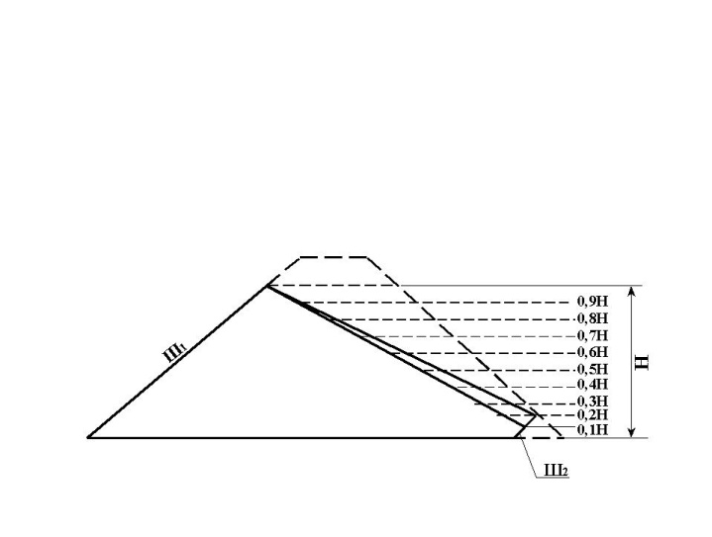

Рис. 6.1. Определение положения депрессионной кривой в земляной плотине

Для практических расчетов второе, а иногда третье приближение бывает достаточным.

3. Найдя положение депрессионной кривой, строят линии равных напоров известным способом. Количество точек берут достаточным для построения эквипотенциали.

**6.4. Обработка опытных данных**

1. *Графическое построение гидродинамической сетки*. Для графи-ческогопостроения гидродинамической сетки необходимо провести линии тока. Построение линий тока ведется так же, как и в лабораторной работе 3. При этом используются основные свойства гидродинамической сетки.

2. Аналитическим путем определяют удельный фильтрационный расход, равный сумме фильтрационных расходов всех лент тока. Расчет ведут в табл. 6.1.

Таблица 6.1. **Результаты измерений и вычислений**

|  |  |  |  |  |  |  |
| --- | --- | --- | --- | --- | --- | --- |
| Показатели | Ленты расхода | | | | | Удельный фильтрационный  расход |
| 1 | 2 | 3 | 4 | 5 |
| Средний отрезок линии тока Δ*l*ср, см |  |  |  |  |  |  |
| Средний отрезок линии тока Δ*S*ср, см |  |  |  |  |  |  |
| Изменение напора на участке Δ*l*ср |  |  |  |  |  |  |
| Средний градиент |  |  |  |  |  |  |
| Средняя скорость фильтрации  *v*ср *= K⋅I*ср, см/с |  |  |  |  |  |  |
| Удельный фильтрационный расход одной ленты  *qп =*Δ*S*ср*⋅v*ср, см2/с |  |  |  |  |  |  |

Удельный расход одной ленты тока определяют по формуле



где Δ*S*– расстояние между линиями тока на расчетнойэквипотенциали(рис. 6.2);

*v*ср – средняя скорость ленты тока на расчетной эквипотенциали;



Суммарный удельный фильтрационный расход равен сумме расходов отдельных лент:



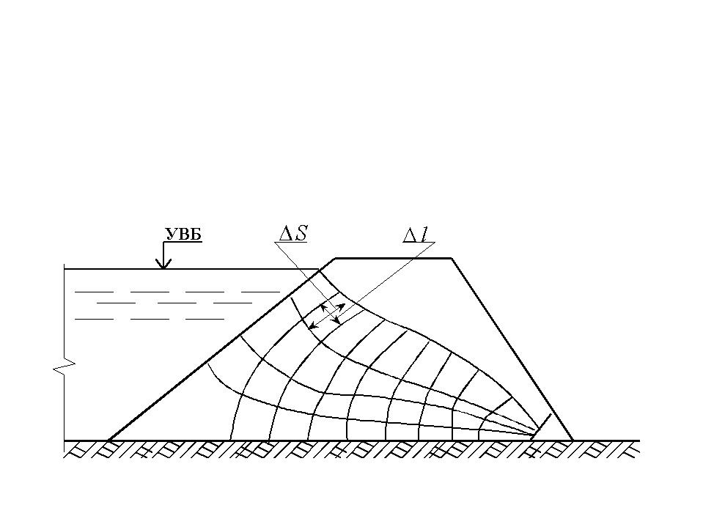

Рис. 6.2. Гидродинамическая сетка безнапорной фильтрации

Скорости фильтрации *vm* и *vm+1*определяются по формуле

*v=KI*,

где*К* – коэффициент фильтрации грунта;

 – градиент напора;

Δ*l* – отрезок линии тока;

Δ*h* – изменение напора сетки, т. е. Δ*h*= *Н*/*П*.

3. Гидродинамическая сетка движения фильтрационного потока строится в масштабе на миллиметровой бумаге и помещается в журнал лабораторных работ.

**Работа 7. ИССЛЕДОВАНИЕ БЫСТРОТОКА**

**С ИСКУССТВЕННОЙ ШЕРОХОВАТОСТЬЮ.**

**СОПРЯГАЮЩИЕ СООРУЖЕНИЯ**

**7.1. Общие сведения**

Сопрягающими называются гидротехнические сооружения, которые на относительно коротком участке переводят поток на более низкие отметки местности.

При прокладке трассы канала могут встретиться участки с крутыми уклонами в местах сосредоточенного падения местности, где скорости для неукрепленного русла будут опасными, размывающими. Поэтому на таких участках необходимо устраивать сопрягающие сооружения. К основным типам сопрягающих сооружений относятся перепады и быстротоки с многообразными переходными формами: быстротоки-перепады, шахтные, трубчатые, консольные перепады и др. Выбор типа сооружения основывается на технико-экономическом сопоставлении вариантов. Перепады лучше вписываются в крутые склоны (*i* = 0,2...0,3), а быстротоки – в пологие и длинные (*i* = 0,08...0,20). Быстротоки менее требовательны к грунтам основания и проще в производстве работ.

Сопрягающие сооружения имеют широкое распространение на мелиоративных и гидроэнергетических системах, они могут служить также водосбросными сооружениями на водохранилищных узлах для сброса паводковых вод.

Во всех случаях задача сопрягающих сооружений состоит в преобразовании (гашении) кинетической энергии падающей воды на возможно коротком участке.

Сопрягающие сооружения должны:

1) создавать безопасные гидравлические условия движения воды как в самом сооружении, так и в примыкающих к нему водотоках;

2) быть статически устойчивыми;

3) иметь наиболее рациональные, экономичные формы, соответствующие местным условиям их работы (назначение сооружения, рельеф местности, грунты, грунтовые воды, местные и привозные строительные материалы, условия и сроки производства работ).

Вследствие сложности явлений, имеющих место при протекании потока через сопрягающее сооружение, теоретическая база гидравлики не всегда достаточна для решения вопроса о проектировании гидротехнических сооружений. Поэтому лабораторные исследования дополняют теорию и помогают дальнейшему ее развитию.

Быстротоками называют такие сооружения, которые с большими скоростями переводят воду из верхнего участка канала в нижний без отрыва потока от контуров сооружений. Быстротоки бывают открытыми (лотковыми) и закрытыми (трубчатыми, монолитными, сборными и сборно-монолитными). Открытый быстроток монолитной конструкции состоит из входа, проводящей части – лотка, успокоителя и выходной части, соединяющей лоток с нижним участком канала. Лоток быстротока чаще всего имеет вид коробки прямоугольного или трапецеидального сечения, бортами которой служат плиты или стенки. По конструкции лотка различают быстротоки гладкие, струйные и с искусственной повышенной шероховатостью. Лоток гладкого быстротока имеет конструктивно-осадочные швы через 5...15 м по длине, которые должны быть герметичными и предупреждать появление опасных деформаций. Продольные швы для отделения флютбета от боковых стен имеют то же назначение. Со стороны основания под швами устраивают обратные фильтры для предупреждения возможного вымыва грунта.

В выходной части должно быть безопасное для сооружения сопряжение бурного потока, сходящего с лотка, со спокойным в канале. Поэтому конструкция этой части должна обеспечивать достаточную степень гашения энергии при затопленном прыжке, равномерное и бессбойное растекание потока со снижением скоростей до допустимых в пределах укрепленной части нижнего бьефа.

Конструктивно выход из быстротока проектируется в зависимости от размеров сооружения, удельных расходов воды, свойств грунта, условий строительства и эксплуатации. Когда быстроток устроен с уклоном больше допустимого по скорости, в концевой части лотка скорость достигает величины, опасной для материала сооружения. Для ограничения ее применяется повышенная (искусственная) шероховатость. Она создается за счет размещения на дне лотка, а иногда и по его бортам неровностей в виде брусков, зубьев, шашек, поперечных и зигзагообразных стенок.

**7.2. Цель работы**

Ознакомиться на модели с основными элементами конструкции быстротока (входная часть, лоток с элементами шероховатости, выходная часть), а также с его работой.

На основании опытных данных по существующей формуле определить коэффициент удельной шероховатости и сравнить его с коэффициентом шероховатости, подсчитанным по формуле Шези.

**7.3. Описание модели**

Общая схема модели быстротока представлена на рис. 7.1.

Модель состоит из напорного бассейна, оснащенного водосливом с тонкой стенкой треугольного выреза для измерения проходящего расхода, входной части быстротока, лотка и выходной части.

В напорный бассейн через специальный успокоитель поступает вода из трубопровода, расход которой регулируется задвижкой. Со стороны входной части быстротока устроен треугольный водослив. Перед входом в быстроток устроен деревянный решетчатый успокоитель. Входная часть быстротока устроена в виде сужающегося раструба.

Лоток быстротока прямоугольного сечения, его длина взята такой, чтобы при искусственной шероховатости в конце лотка было установившееся равномерное движение.

Выходная часть быстротока выполнена в виде расширяющегося колодца, в конце которого установлена водобойная стенка.



Рис. 7.1. Схема установки быстротока с искусственной шероховатостью

Устройство искусственной шероховатости в лотке необходимо для увеличения воды в нем с целью уменьшения скорости, что иногда крайне необходимо для реальных сооружений при уклонах быстротока более 10 %.

В данном случае применена искусственная шероховатость в виде прямоугольных брусков.

Основное условие, которому должна удовлетворять искусственная шероховатость, выражается зависимостями:

*λ* = 8*σ*; 1 ≤*β*≤ 12,

где *λ* – расстояние между брусками;

*σ* – высота брусков;

*β* = *b*/*h*0,

где *b* – ширина лотка быстротока;

*h*0 – глубина воды в лотке.

**7.4. Порядок выполнения работы**

1. Ознакомившись с устройством модели, измеряют и записывают в чертежах модели быстротока основные размеры:

*b* – ширину лотка быстротока;

*L* – длину лотка быстротока;

*σ* – высоту брусков искусственной шероховатости;

*λ* – расстояние между брусками.

Результаты измерений заносят в табл. 7.1.

Таблица 7.1. **Результаты измерений**

|  |  |  |  |  |  |  |  |
| --- | --- | --- | --- | --- | --- | --- | --- |
| *b* | *σ* | *λ* | *L* | Δ*H* | *I* | *H*B | *h*0 |
|  |  |  |  |  |  |  |  |
|  |  |  |  |  |  |  |  |

2. Определяют уклон быстротока по формуле



где Δ*Н* – разность отметок в начале и конце быстротока;

*L* – длиналотка быстротока.

3. Пускают воду в лоток и после установившегося движения с помощью мерной иглы определяют:

а) напор над ребром водослива *Н*в;

б) глубину потока в конце лотка быстротока *h*0.

Определяют расход воды, проходящей в быстротоке, по формуле истечения через водослив с тонкой стенкой. Так как в данном случае устроен водослив с треугольным вырезом и угол *α* = 90ο, то расход рассчитывают по формуле Томсона и увеличивают в два раза, так как водослива два.



где*Н*в – напор над ребром (замеряют на расстоянии не менее трех *Н*вот водослива), м.

**7.5. Обработка опытных данных**

На основании опытных данных, используя зависимость для прямоугольных поперечных брусков, определяют коэффициент удельной шероховатости *К*.

1000*К*= 47,5 – 1,2*α*+ 0,1*β*;*α* = *h*0/*σ* ;*β* = *b*/*h*0.

Из формулы Шези также определяют*К* = 1/*С* и результаты сравнивают.

,

откуда

,

где *Q* – расход;

*ω* – площадь поперечного сечения потока;

*С* – коэффициент Шези;

*R* – гидравлический радиус;

*I* – уклон быстротока.

*R = ω/χ*,

где *χ*– смоченный периметр;

*χ = b + 2h*0;

*ω = bh*0.

Расчеты сводят в табл. 7.2, а также вычерчивают схематически чертежи модели. При пересчете данных модели для натурного быстротока следует все линейные размеры модели умножить на масштаб моделирования *λ*, а скорость увеличить в раз,расход – в *λ*2,5 раза.

Таблица 7.2. **Результаты вычислений**

|  |  |  |  |
| --- | --- | --- | --- |
| По данным наблюдений | | | По теоретическим расчетам |
|  |  |  | *ω= h*0*b* |
| 1 | 2 | 3 | 4 |

Окончание табл. 7.2

|  |  |  |  |  |
| --- | --- | --- | --- | --- |
| По теоретическим расчетам | | | | |
| *χ = b +*2*h*0 |  |  |  |  |
| 5 | 6 | 7 | 8 | 9 |

**Работа 8. ИССЛЕДОВАНИЕ ДВУХСТУПЕНЧАТОГО**

**ПЕРЕПАДА**

**8.1. Общие сведения**

**Перепад –** гидротехническое сооружение для сопряжения безнапорных участков водоемов или водоводов, расположенных на разных уровнях,элемент водоотвода в виде канавы, имеющей в продольном профиле ступенчатую форму для уменьшения скорости течения воды. Устраивают перепады при значительных уклонах для предотвращения размыва.

Особенность перепадов состоит в том, что проходящий через них поток воды движется на одной части своего пути непосредственно по сооружению, на другой – в воздухе по типу падающей струи. Перепады бывают открытые ступенчатые, полунапорные и напорные. Чаще устраивают открытые перепады, которые в зависимости от высоты падения местности проектируются одноступенчатыми или многоступенчатыми прямоугольного или трапецеидального поперечного сечения. Открытый перепад состоит из входа, выполненного в виде раструба с обратными стенками, ступеней и выхода. В бетонных сооружениях стенки падения, боковые стенки и водобой ступеней отделяют друг от друга осадочными швами. Швы заполняют двумя-тремя слоями толя с заливкой битумом. В конструктивном отношении продольные стенки и стенки падения представляют собой обычные подпорные стенки. Железобетонные перепады в отличие от перепадов из монолитного бетона более легкие и чаще всего в пределах одной ступени представляют собой рамные ребристые конструкции с жестким соединением флютбета и стен.

Полунапорные перепады имеют участок напорного движения потока, создаваемого особыми поперечными стенками-забралами, частично гасящими энергию. Поперечные стенки ставят на таком расстоянии от стенки падения, чтобы падающая струя ударялась в нее. Напорные перепады имеют вид шахты или трубы. Гашение энергии в них происходит частично по пути, но главным образом на выходе в нижний бьеф, где устанавливаются гасители.

Многоступенчатые перепады чаще всего устраивают, если рельеф местности не позволяет применять быстроток, т. е. когда уклон местности достигает порядка 0,2...0,3.При больших уклонах устраивают консольные перепады (сбросы).

В большинстве случаев вопрос об устройстве перепада или быстротока решается на основании их технико-экономического сравнения.

**8.2. Цель работы**

Ознакомиться с конструкцией модели перепада (входная часть, конструкции ступеней, выходная часть) и с картиной прохождения потока через модель. Выполнить гидравлический расчет двухступенчатого перепада.

При установившемся движении воды на модели измерить глубину затопления потока на ступени, а также длину ступени и сравнить их со значениями глубины и длины, вычисленными по соответствующим формулам или графикам.

**8.3. Описание модели**

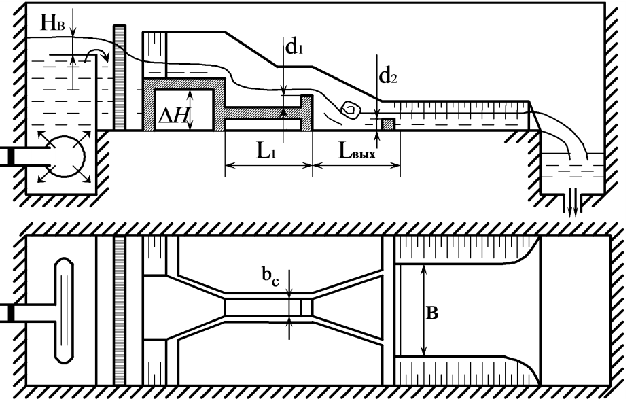Модель двухступенчатого перепада представлена на рис. 8.1.

Рис. 8.1. Схема установки перепада

Он состоит из напорного бассейна, оснащенного водомерным устройством (водослив с тонкой стенкой треугольного выреза), входной части перепада, ступеней и выходной части. На выходе из напорного бассейна установлен успокоитель в виде деревянных решеток. Модель перепада изготовлена из дерева. Входная часть выполнена в виде сужающегося раструба, перепад двухступенчатый, прямоугольного сечения и выходная часть – в виде расширяющегося в плане раструбас водобойной стенкой.

**8.4. Порядок выполнения работы**

1. В журнале лабораторных работ выполняют схемы модели, измеряют и наносят на них основные размеры:

а) высоты ступеней *Р*1 и *Р*2;

б) глубины колодцев *d*1 и *d*2;

в) ширину ступени перепада *b*с;

г) длины ступеней *L*1 и *L*вых;

д) на выходном участке *L*вых ширину *В*.

2. После пуска воды и создания в сооружении установившегося движения измеряют:

а) напор на водосливе *Н*вод;

б) глубину воды на входном участке *Н*вх.

Замеры проводят мерной иглой (шпиценмасштабом), за измеренную глубину принимают разность показаний мерной иглы на дне ступени и на поверхности воды.

Результаты измерений заносят в табл. 8.1.

Таблица 8.1. **Результаты измерений**

|  |  |  |  |  |  |  |  |  |  |
| --- | --- | --- | --- | --- | --- | --- | --- | --- | --- |
| *P*1 | *d*1 | *L*1 | *b*с | *P*2 | *d*2 | *L*вых | *В* | *Н*вод | *Н*вх |
|  |  |  |  |  |  |  |  |  |  |

**8.5. Аналитическая обработка опытных данных**

1. Определяют расход воды по формуле и увеличивают в два раза, так как водослива два:



где *Н*вод – напор на водосливе, м.

2. Производят расчет первой ступени.

Определяют глубину воды на входе с учетом скорости подхода по формуле



где *Н*0вх – измеренная глубина воды на входе;

*v*вх – скорость воды на входе.



Для определения глубины*h*с1 используют график профессора М. Д. Чертоусова (рис. 8.2). Имея такой график, величину *h*с1 находят в следующем порядке:

1) определяют критическую глубину по формуле



2) определяют *ζТ*0 – отношение высоты напора перед сооружением к критической глубине:



3) по графику, зная, что*ϕ* = 0,95, находят величину



откуда определяют *h*с1 *= ξ*с*h*кр;

4) определяют глубину *h*сс1, сопряженную с глубиной *h*с1, в сжатом сечении по графику М. Д. Чертоусова.

По графику находят а так как  то *hсс*1 определяют следующим образом:



5) определяют длину водобойного колодца на первой ступени по формуле

*L*1 *= l*01 *+* 0,8*l*пр,

где *l*01 – дальность отлета струи;



*l*пр– длина прыжка, которую можно определить по формуле

;

6) определяют глубину водобойного колодца на первой ступени *d*1. Искомая глубина *d*1, сложенная с напором *Н*1, должна быть равна второй сопряженной глубине *hсс*1. Для определения *Н*1 находят *Н*01 из формул





где *v*1 – скорость движения воды;

*d1 = hcc1 – H1*.

3. Расчет последней ступени (низовой водобойной стенки).

Последняя ступень с водобойной стенкой в данном случае устроена в виде расширяющегося в плане раструба от ширины*b*с до *В*.

Определяют сжатую глубину *hс*2 на последней ступени по графику (рис. 8.2).

Составляют уравнение прыжковой функции для колодца, расходящегося в плане:



Проверяют характер сопряжения на последней ступени при принятых ее размерах.

Результаты вычислений заносят в табл. 8.2 журнала лабораторных работ.

4. Теоретически определенные длина ступени *L*1 и глубина колодца *d*1 сопоставляются с измеренными на модели, вычисляется процент расхождения.

Таблица 8.2. **Результаты вычислений**

|  |  |  |  |  |  |  |  |  |  |  |  |  |
| --- | --- | --- | --- | --- | --- | --- | --- | --- | --- | --- | --- | --- |
| *Q* | *Н*вх | *q* | *H*кр | *H*с1 | *h*2с1 | *l*01 | *L*пр | *L*1 | *H*01 | *H*1 | *d*1 | *h*с2 |
|  |  |  |  |  |  |  |  |  |  |  |  |  |
|  |  |  |  |  |  |  |  |  |  |  |  |  |

При необходимости пересчета данных модели для натуры следует умножить все линейные размеры модели на масштаб моделирования *λ*, тогда скорости увеличатся в,а расход – в*λ*2,5 раза.

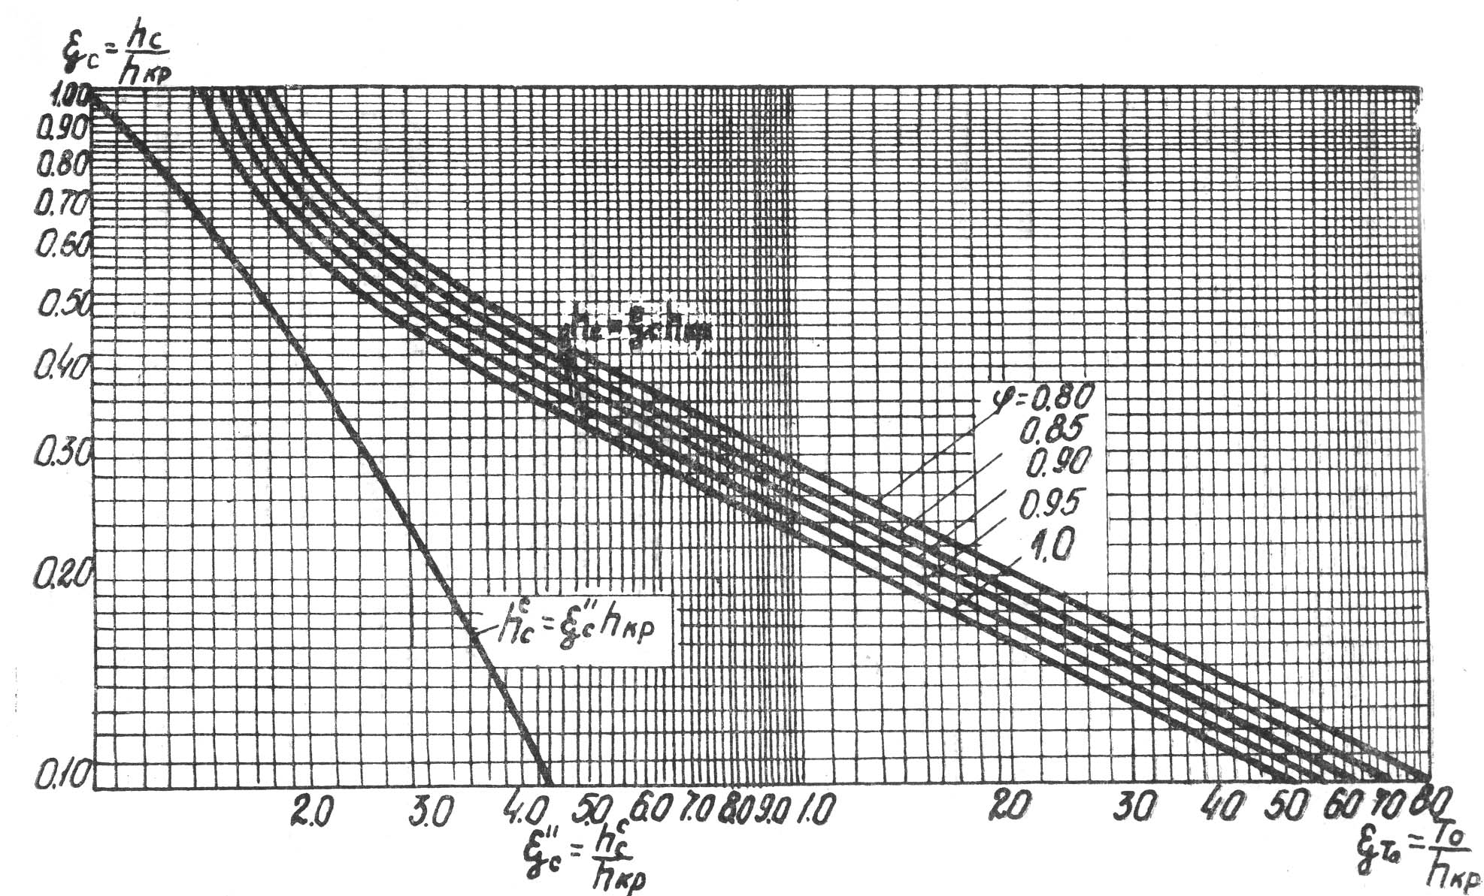

Рис. 8.2 Графики для определения глубины воды в сжатом сечении и глубины,

сопряженной с ней (М.Д. Чертоусов)

**Работа 9. ИССЛЕДОВАНИЕ ФОРМ И РЕЖИМОВ**

**СОПРЯЖЕНИЯ ПОТОКОВ ЗА ВОДОВЫСПУСКНЫМИ**

**СООРУЖЕНИЯМИ В УСЛОВИЯХ ПРОСТРАНСТВЕННОЙ**

**ЗАДАЧИ**

**9.1. Общие сведения**

Сопряжение потоков в нижнем бьефе водоспускных гидротехнических сооружений осуществляется, как правило, во внезапно или плавно меняющемся русле, т. е. в пространственных условиях. Такие условия наиболее характерны для малопролетных сооружений, возводимых на малых водотоках. Пространственное сопряжение отличается от плоской задачи особенностью форм сопряжения, режимом движения потока, граничными условиями, описание которых дано в работах профессора В. М. Ларькова [5,6].

При донном режиме сопряжения бьефов различают следующие основные формы сопряжения (рис. 9.1…9.3):

- свободное растекание незатопленной струи с образованием косых прыжков;

- свободное растекание с образованием прямого прыжка;

- сбойное течение бурного потока;

- сбойное течение спокойного потока.

Свободное растекание потока возможно в относительно широком русле. Оно характеризуется образованием листа растекания, возникновением косых прыжков и волн возмущения. Такая форма сопряжения наблюдается при отсутствии влияния потока нижнего бьефа на картину и режим растекания транзитной струи.

Область симметричного свободного растекания делится на три зоны: расширения, косых прыжков (рис. 9.1…9.3), отраженных волн. В первой зоне, которая располагается между выходным отверстием и створом максимального растекания, происходит расширение сосредоточенного потока *b*0 до максимальной ширины *B*p. Вторая зона расположена между створом максимального расширения и точкой встречи косых прыжков. В этой зоне можно выделить три характерных течения: центральное, или транзитное, ядро течения и два боковых, ограниченных фронтом косых прыжков и боковыми твердыми границами (стенки). Третья зона находится ниже точки пересечения косых прыжков (рис. 9.1…9.3).

Косые гидравлические прыжки образуются в результате интерференции волн возмущения, возникающих на границе твердой стенки или пограничного слоя. В местах образования косых прыжков наблюдаются резкое увеличение глубины воды и значительная концентрация удельных расходов. На участке косого прыжка происходит изменение глубины потока и направлений линий тока в зоне листа растекания.

В третьей зоне, в точке встречи косых прыжков, образуется результирующая волна. Фронт этой волны при симметричном растекании распространяется вдоль потока, а при несимметричном повернут в сторону ближнего берега. Волны возмущения порождают косые прыжки и, продолжая движение ниже точки встречи, образуют систему отраженных волн небольшой высоты.

Подтопленное свободное растекание включает лист растекания и зону с подтопленным прямым гидравлическим прыжком, ниже которого движение аналогично плоскому течению потока. Прямой прыжок возникает в третьей зоне при определенной глубине нижнего бьефа. С увеличением бытовой глубины фронт прямого прыжка перемещается вверх по течению. Возникновение прямого прыжка не изменяет картину вышележащего участка свободного растекания бурного потока.

Подтопленное свободное растекание можно отнести к наиболее эффективному режиму гашения избыточной кинетической энергии. За прямым прыжком возникает спокойный поток с выравненным удельным расходом по всей ширине отводящего русла. Однако эта благоприятная форма сопряжения может существовать в весьма узком диапазоне колебания уровня нижнего бьефа.

Форма сбойного бурного течения возникает при дальнейшем подъеме уровня воды нижнего бьефа до глубины, при которой происходит прорыв фонтана прямого прыжка из второй зоны свободного растекания через створ максимального расширения в первую зону к выходному отверстию.

Эта форма сопряжения характерна тем, что транзитный поток проходит не по всей ширине нижнего бьефа, а занимает только часть его, т. е. наблюдается резко выраженная неравномерность эпюры скоростей и удельных расходов по живому сечению и вдоль пути движения потока. По обе стороны транзитной струи образуется ряд больших и малых водоворотных зон, а сама струя, как правило, имеет криволинейную динамическую ось.

Сбойный поток обладает значительной локальной удельной энергией, способной вызвать размывы дна и берегов отводящего русла. Поэтому эту форму сопряжения считают наиболее тяжелой и неблагоприятной для крепления нижнего бьефа и наиболее сложной при решении задачи гашения избыточной кинетической энергии сбросного потока.

Форма спокойного сбойного течения вызывает повышенный практический интерес у исследователей и проектировщиков, поскольку при этой форме сопряжения создаются наиболее благоприятные условия гашения избыточной кинетической энергии и требуется наиболее легкое крепление нижнего бьефа. Сбойное течение потока имеет ряд разновидностей, или форм. Возникновение той или иной формы зависит от геометрии выходных отверстий сооружения, их расположения относительно оси отводящего русла, режима работы водосбросных отверстий, кинетического потока и относительной ширины нижнего бьефа.

В общем случае за водосбросными сооружениями можно выявить два характерных типа, или формы, сбойного движения спокойного потока: форму затопленного гидравлического вальца и форму затопленной транзитной струи.

Первый тип возникает в результате затопления транзитного потока со стороны нижнего бьефа и образования гидравлического вальца с вертикальной осью вращения, который захватывает всю ширину сопрягающего русла, прилегающего к водосбросу. В этом водовороте, как и в горизонтальном вальце плоского прыжка, происходят значительные потери кинетической энергии воды.

Второй тип пространственного прыжка образуется путем бокового натекания на транзитную струю массы воды из боковых зон. При этой форме участок сопряжения можно разделить на две зоны, или два участка течения: зону присоединения и зону растекания. В первой зоне наблюдается присоединение к транзитному потоку воды из пограничных слоев и увеличение удельного расхода в 1,5…2,0 раза по сравнению с расходом в начальном сечении. Ниже зоны присоединения наблюдается зона растекания, которая характеризуется значительной длиной, слабой интенсивностью бокового растекания потока и медленным гашением кинетической энергии.

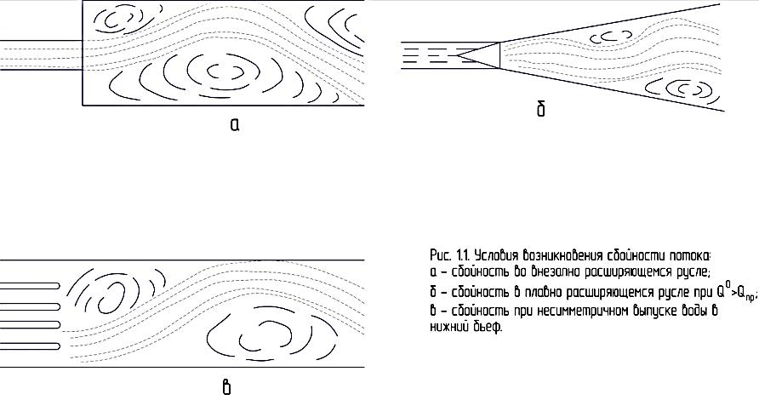

Рис. 9.1. Условия возникновения сбойности потока:

*а* – сбойность во внезапно расширяющемся русле;*б* – сбойностьв плавно

расширяющемся русле при ;*в* – сбойность при несимметричном

выпускеводы в нижнем бьефе

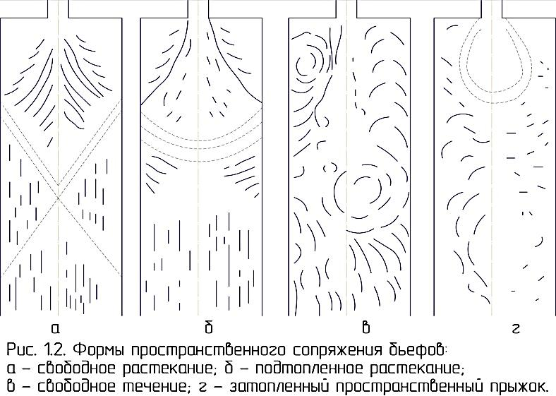

Рис. 9.2. Формы пространственного сопряжения бьефов:

*а* – свободное растекание;*б* – подтопленное растекание;*в* – свободное течение;

*г* – затопленный пространственный прыжок

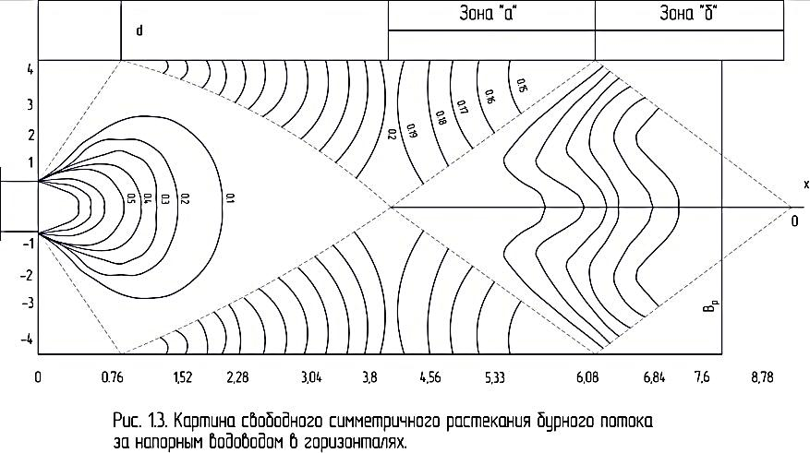

Рис. 9.3. Картина свободного симметричного растекания бурного потока

за напорным водоводом в горизонталях

Наиболее возможные причины возникновения сбойности в нижнем бьефе следующие (рис. 9.1…9.3):

- неравномерное распределение удельных расходов воды по ширине сливного фронта, вызванное неправильной эксплуатацией или конструкцией водоспускного сооружения;

- неравномерное распределение удельных расходов по ширине нижнего бьефа, вызванное резким расширением русла нижнего бьефа за водосбросным отверстием;

- внезапное расширение русла с гладким дном на 20 % против ширины работающего отверстия;

- несимметричный выпуск воды в нижний бьеф, например, при ис­пользовании одного водобоя (гасителя) для нескольких различных по типу и расположению водосбросных отверстий или сооружений;

- отрыв потока от стенок русла переменной ширины, если угол бокового расширения стенок превышает допустимые значения;

- наличие в потоке различных по ширине и высоте тел (разделительных стенок, бычков, свай и т. п.), разделяющих его на части с различной удельной энергией и направлением движения.

Для повышения интенсивности гашения кинетической энергии и уменьшения затрат на устройство гасителей и крепления водоотводящего русла применяют различные мероприятия, которые можно выделить в две основные группы–эксплуатационные и конструктивные.

В качестве конструктивных мер борьбы сосбойностью потока в нижнем бьефе водопропускных сооружений применяют:

струенаправляющее устройство (стенки);

разделительные стенки или бычки;

гасители-растекатели;

поперечные балки;

донные пороги;

стенки-растекатели и др.

**9.2. Цель** работы и задачи **исследований**

Углубить теоретические знания и приобрести навыки проведения лабораторных исследований по гидравлике водопропускных сооружений, в частности, по сопряжению потоков в пространственных условиях.

В задачи исследований входят:

1) выявление основных пространственных форм сопряжений, воз­никающих при донном режиме;

2) исследование кинематических параметров потока в нижнем бье­фе, характеризующих изучаемую форму сопряжения;

3) определение граничных условий возникновения и существования пространственных форм;

4) исследование приемов борьбы со сбойностъю потоков;

5) оценка размывающей способности потока в зависимости от формы сопряжения.

**9.3. Описание лабораторной установки и измерительных**

**приборов**

Лабораторные исследования проводятся на гидравлической установке (рис. 9.4), в состав которой входят: гидравлический лоток с переменным уклоном, модель натурного сооружения, выполненная в виде прямоугольной трубы водосброса-водоспуска, и измерительные приборы.

Расход воды регулируется задвижкой, устроенной на питающем установку напорном водоводе, а более точно – при помощи заслонки, перекрывающей приемное окно напорного бака. Для измерения расхо­да используется мерный водослив и тарировочная кривая:

*Q* = *f*(*H*н),

где *Q* – расход воды, л/с;

*Н*н–напор воды на пороге водослива, мм.

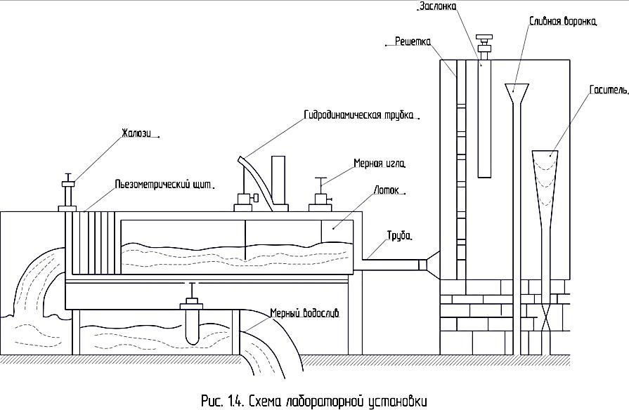

Рис. 9.4. Схема лабораторной установки

Измерение глубины воды в нижнем бьефе (гидравлическом лотке) осуществляется при помощи пьезометров и измерительной иглы (шпитценмасштаба).

Для измерения скорости потока необходимо иметь трубку Пито – Ребока или микроветушку.

Линейные параметры модели и потока измеряются мерной линейкой.

**9.4. Порядок выполнения работы**

Для проведения исследований каждой группе студентов задаются следующие начальные параметры модели и величины:

*Q*–расход модели (*Q* = 20…35 л/с);

*В*–ширина лотка (*В* = 0,4…0,8 м);

*b*0, *h*0 – размеры выходного отверстия (*b*0×*h*0 = 0,1× 0,1 м).

Кроме указанных величин преподавателем могут быть заданы и другие условия, например, тип антисбойного устройства (разделитель­ные стенки, стенки-растекатели, комбинированные устройства и т. п.).

Результаты этих измерений заносятся в табл. 9.1…9.4.

Перед началом работы следуетознакомиться с устройством установки и принципом ее работы.

Исследования начинают с визуального наблюдения в лотке общей картины пространственного сопряжения. Особое внимание уделяется выявлению основных форм сопряжения, изучению режимов движения потока, исследованию граничных условий возникновения и смены форм сопряжения.

Наблюдения сопровождаются эскизными зарисовками каждой формы сопряжения (см. рис. 9.2). Фиксируются и показываются участки транзитного потока; общая картина линий токов; положения зон растекания и присоединения. Измеряются характерные геометрические параметры, месторасположение интенсивных водоворотных течений.

Визуальные наблюдения позволяют в первом приближении выявить отличительные особенности пространственного сопряжения бьефов в целом и каждой формы сопряжения в частности; дать оценку практической приемлемости и рациональности каждой формы; наметить и обосновать мероприятия по устранению сбойности течения и улучшению режима пространственного сопряжения бьефов.

В процессе исследований выполняют ряд измерений, состав которых указывается преподавателем в зависимости от формы сопряжения.

*При свободном растекании:*

границы характерных зон растекания при помощи мерной линейки и рейки;

глубину воды по оси лотка с использованием пьезометров и мерной иглы;

направление линий тока по цветным нитям;

скорости на вертикалях в заданных створах с помощью трубки Пито – Ребока.

*При подтопленном растекании:*

глубину воды нижнего бьефа *h*min, при которой возникает прямой (гидравлический) прыжок;

глубину *h*сб, при которой происходит переход формы подтопленного растекания (см. рис. 9.2, *б*) в сбойное бурное течение;

скорости на вертикалях в заданных точках контрольных створов;

направление линий токов.

*При сбойном бурном течении:*

глубину воды в пяти-шести точках на заданных створах (с построением профиля живых сечений);

скорости на вертикалях в заданных створах (в том числе по оси транзитного потока);

направление линий токов;

границы и размеры водоворотных зон.

*При спокойном сбойном течении:*

глубину затопления бурного потока *h*''пр;

границы и размеры вертикального вальца или зоны затопления бурного потока (участка присоединения и участка растекания);

направление линии токов;

средние и придонные скорости в установленных створах.

Направление линий токов может быть определено различными способами: при использовании универсальной индикаторной трубки системы Грузгипроводхоза – по указанию стрелки лимба при наибольшем динамическом напоре в измеряемой точке; визуально – по характерному свечению струек; с помощью недлинных цветных шелковых нитей, закрепленных на тонких капроновых лесках, перетянутых поперек лотка в нескольких створах.

Измерение местных и средних скоростей на вертикалях заданных створов можно выполнять двух-трехточечным методом. В целях экономии времени среднюю скорость на вертикали можно определить более грубо–одноточечным методом.

**9.5. Определение опытных данных и их обработка**

**Расход воды** определяется по тарировочной кривой *Q* = *f* (*H*н) мерного водослива. Измерение напора над водосливом производится с помощью шпитценмасштаба:

Нн =. (9.1)

**Глубина воды***h*н.б в нижнем бьефе (лотке) определяется с помо­щью пьезометров или мерной иглой. В первом случае глубина *h*н.б рав­на разности отметок уровней воды в пьезометре и отметки дна лоткаД; во втором случае – разности отсчетов по шкале шпитцен­масштаба, соответствующих положению касания острия иглы поверх­ности потока и дна лотка:

Д. (9.2)

**Осредненная (средняя) скорость** потока в точке определяется по зависимости

. (9.3)

где – поправочный коэффициент, определяемый опытным путем;

Z–разность показаний уровней в трубках микроманометра (по

прибору Пито–Ребока).

**Средняя скорость** потока на вертикали при трехточечном способе измерений вычисляется по формуле

);(9.4)

при одноточечном способе –

.

**Удельный расход** в заданном сечении принятого створа рассчитывается по формуле

. (9.5)

**Средний удельный расход в нижнем бьефе** определяется отношением

. (9.6)

**Коэффициент сбойности** в контрольном створе вычисляется по формуле

. (9.7)

**Коэффициент затухания** придонной скорости определяется по за­висимости

. (9.8)

**Длина участка затопления** бурного потока (длина прыжка) фиксируется визуально по линиям тока и контролируется по глубине нижнего бьефа вдоль оси потока.

По показаниям донных пьезометров и трубки Пито –Ребокастроится график зависимости

, (9.9)

где *Р*/гидростатическое давление воды по оси потока;

*х* положение створа относительно выходного отверстия;

глубина нижнего бьефа в контрольном створе, принятом на

расстоянии (8...10) от сжатого сечения (выхода из трубы).

Начальный участок затопленной транзитной струи, на котором происходит снижение гидростатического давления воды *Р*/ до , составляет длину участка присоединения; участок затопления, на котором происходит возрастание статического давления *Р*/ от до в контрольном створе (или до ), составляет длину участка растекания транзитной струи.

Суммарная длина участков присоединения и растекания составляет длину участка затопления (длину прыжка в пространственных условиях).

Результаты измерений заносятся в журнал и оформляются в табличной форме (табл. 9.1…9.3), а также оформляются в графическом виде (рис. 9.5…9.6).

Для качественной и количественной оценки опытных данных их сопоставляют с аналитическими данными, вычисленными по формулам, предложенными профессором В. М. Ларьковым [5, 6], которые приведены в табл. 9.4.

По результатам опытных данных, анализа аналитических и графических материалов делается оценка форм и режима сопряжения потоков в пространственных условиях.

Таблица 9.1.**Исходные данные и параметры установки**

|  |  |  |  |  |  |  |  |  |  |  |  |
| --- | --- | --- | --- | --- | --- | --- | --- | --- | --- | --- | --- |
| Отсчет нуля мерного водослива | Отсчет уровня воды перед  водосливом |  | Расход  *Q*, л/с | Параметры  установки | | | =*Q*/ | =/*q* | *Β*=/ | =*Q*/*B* |  |
|  |  |  |
|  |  |  |  |  |  |  |  |  |  |  |  |

Таблица 9.2. **Опытные данные глубины потока по оси русла**

|  |  |  |  |  |  |  |  |  |  |  |  |  |  |  |  |  |
| --- | --- | --- | --- | --- | --- | --- | --- | --- | --- | --- | --- | --- | --- | --- | --- | --- |
| Номера  пьезометров | | | 1 | 2 | 3 | 4 | 5 | 6 | 7 | 8 | 9 | 10 | 11 | 12 | Предельные значения глубин | |
| Расстояния от питающего  отверстия до  пьезометра, м | | |  |  |  |  |  |  |  |  |  |  |  |  | *h*max | *h*min |
| Форма сопряжения | А | Глубина потока дна,мм |  |  |  |  |  |  |  |  |  |  |  |  |  |  |
| Б |  |  |  |  |  |  |  |  |  |  |  |  |  |  |
| В |  |  |  |  |  |  |  |  |  |  |  |  |  |  |
| Г |  |  |  |  |  |  |  |  |  |  |  |  |  |  |

Таблица 9.3.**Опытные данные по измерению скоростей**

**и результаты их обработки**

|  |  |  |  |  |  |  |  |  |  |  |  |
| --- | --- | --- | --- | --- | --- | --- | --- | --- | --- | --- | --- |
| Форма сопряжения | Номер створа | Глубина дна  вертикали | Положение точки  на вертикали | Показания гиро-динамической трубки | | – |  | *q*=*h* |  |  | Примечание |
|  |  |
| 1 | 2 | 3 | 4 | 5 | 6 | 7 | 8 | 9 | 10 | 11 | 12 |

Окончание табл. 9.3

|  |  |  |  |  |  |  |  |  |  |  |  |
| --- | --- | --- | --- | --- | --- | --- | --- | --- | --- | --- | --- |
| 1 | 2 | 3 | 4 | 5 | 6 | 7 | 8 | 9 | 10 | 11 | 12 |
| А | 1 |  | 0,6*h* |  |  |  |  |  |  |  |  |
| У дна |  |  |  |  |
| 2 |  | 0,6*h* |  |  |  |  |  |  |  |
| У дна |  |  |  |  |
| 3 |  | 0,6*h* |  |  |  |  |  |  |  |
| У дна |  |  |  |  |
| Б | 1 |  | 0,6*h* |  |  |  |  |  |  |  |
| У дна |  |  |  |  |
| 2 |  | 0,6*h* |  |  |  |  |  |  |  |
| У дна |  |  |  |  |
| 3 |  | 0,6*h* |  |  |  |  |  |  |  |
| У дна |  |  |  |  |
| В | 1 |  | 0,6*h* |  |  |  |  |  |  |  |
| У дна |  |  |  |  |
| 2 |  | 0,6*h* |  |  |  |  |  |  |  |
| У дна |  |  |  |  |
| 3 |  | 0,6*h* |  |  |  |  |  |  |  |
| У дна |  |  |  |  |

Таблица 9.4. **Опытные данные и результаты аналитических расчетов**

|  |  |  |  |  |
| --- | --- | --- | --- | --- |
| Формы | Формулы | Параметры | Расчетные данные | Опытные данные |
| 1 | 2 | 3 | 4 | 5 |
| А |  | Длина зоны  растекания |  |  |
|  | Длина зоны  косых  прыжков |  |  |

Окончание табл. 9.4

|  |  |  |  |  |
| --- | --- | --- | --- | --- |
| 1 | 2 | 3 | 4 | 5 |
| АА | ; | Глубина  потока  по оси листа  растекания |  |  |
| Б |  | Начальная глубина |  |  |
|  | Максимальная глубина |  |  |
| В |  | Начальная глубина |  |  |
|  | Максимальная  глубина |  |  |
| Г |  | Начальная глубина |  |  |

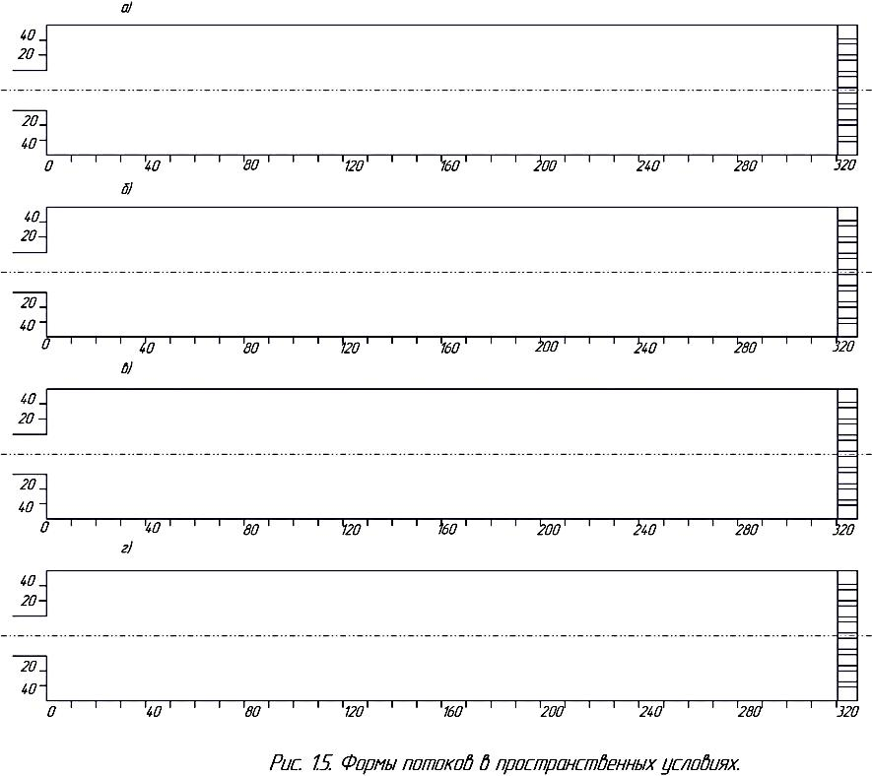

Рис. 9.5. Формы потоков в пространственных условиях

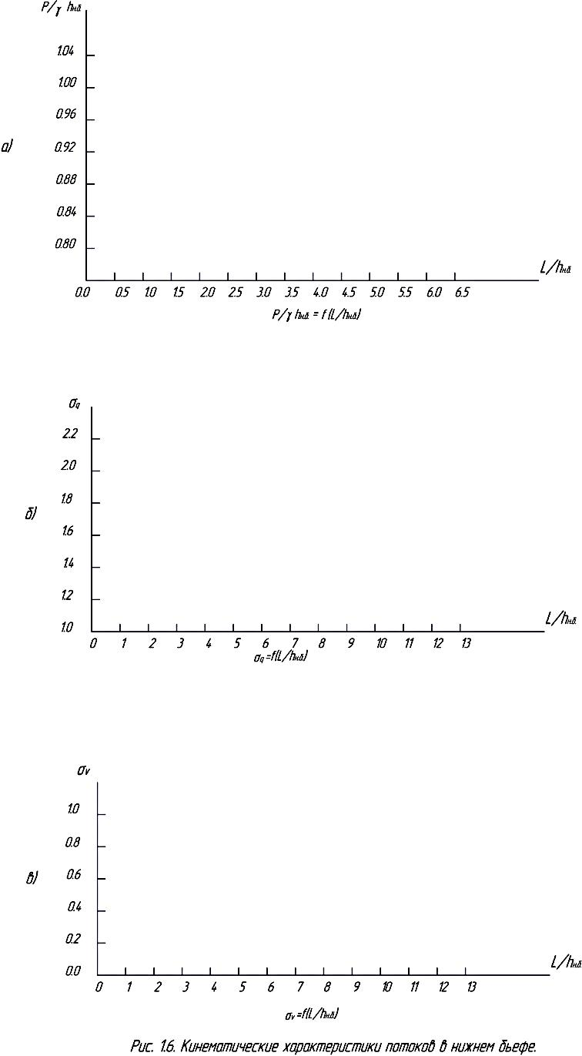

Рис. 9.6. Кинематические характеристики потоков в нижнем бьефе

**Работа 10. ИССЛЕДОВАНИЕ РАБОТЫ**

**ГИДРОТЕХНИЧЕСКИХТРАМПЛИНОВ**

**10.1. Общие сведения**

Гидравлические трамплины широко применяют для сопряжения потоков и гашения избыточной кинетической энергии сбросного потока [5, 6]. По конструкции и местоположению в составе сооружения трамплины делят на три группы: носки-трамплины, консоли-трамплины, пороги-трамплины.

Группа трамплина, его значение и роль определяются, прежде всего, характером взаимодействия со сбросным потоком, т. е. его гидрав­лической работой.

В общем случае работу трамплина характеризуют следующие параметры: траектория полета отброшенной струи и границы ее расширения, кинематическая структура и форма струи, а также ее взаимо­действие с нижним бьефом и дном.

**10.2. Методика моделирования**

Моделирование гидравлики трамплинов осуществляется по закону гравитационного подобия с использованием числа Фруда и законо­мерности свободного падения материальной точки в идеальной среде.

При этом необходимо соблюдать следующие критериальные условия: значения чисел Рейнольдса и Вебера должны быть больше критических

; (10.1)

, (10.2)

где – толщина струи в начальном сечении;

– средняя скорость на пороге трамплина;

– кинематический коэффициент вязкости;

– плотность воды;

α –коэффициент поверхностного натяжения.

Число Вебера необходимо учитывать при значительной крутизне свободной поверхности струи и малой (менее 2…3 см) толщине струи.Так как в этом случае сила поверхностного натяжения оказывает влияние на распределение внутреннего давления и эпюру скоростей в живом сечении.

При числах Вебера меньше критического необходимо вводить поправку на влияние сил поверхностного натяжения, под действием которых увеличивается горизонтальная составляющая вектора скорости, а следовательно, и дальность полета струи. Значение этой поправки может быть установлено экспериментальным путем.

Нарушение условий автомодельности и закономерности свободного падения может наблюдаться также вследствие аэрации струи и на­рушения ее плотности. При аэрации происходит изменение (уменьшение) кинетической энергии струи, вследствие того что распавшаяся струя имеет меньшую плотность и испытывает большее сопротивле­ние среды.

Нарушение плотности струи наблюдается при длине отлета

, (10.3)

где – толщина струи в начальном створе;

– число Фруда;

– ускорение свободного падения;

– средняя начальная скорость потока.

**10.3. Цель работы**

Изучить принцип работы гидротехнических трамплинов, освоить методику проведения гидродинамических исследований, оценить эффективность сопряжения бьефов отбросом струи.

При проведении исследований необходимо определить основные геометрические параметры трамплина, гидравлические и гидродина­мические параметры струи: дальность полета, угол вылета, ширину следа падения.

**10.4. Описание лабораторной установки и измерительной**

**аппаратуры**

В данной работе исследования проводятся применительно к трубчатому водосбросу, водоспуску или быстротоку, оканчивающемуся консолью или гладким водобоем с порогом-трамплином в конце водобоя.

Для проведения экспериментальных исследований используется универсальная гидравлическая установка (рис. 10.1), в состав которой входят: остекленный лоток шириной 80 см, высотой 65 см, длиной 58 см; два спаренных винтовых подъемника, при помощи которых можно задавать прямой и обратный уклон дну лотка в широком диапазоне; напорный резервуар; водослив, лоток с мерным водосливом. Водослив шириной 40 см соединяется с гидравлическим лотком радиальными стенками.

Передняя стенка напорного бака имеет два окна: верхнее и нижнее. Съемные насадки окон позволяют подключать к установке и испытывать различные сооружения: трубчатые водосбросы и водоспуски прямоугольного и круглого сечения, быстротоки, перепады, консольные водосбросы, лотки и др.

Для гашения кинетической энергии воды в напорном баке установлен диффузорный щелевой гаситель. Расход установки регулируется при помощи задвижки и сливной воронки, которая для увеличения сливного периметра выполнена «лепестковой» конструкции.

Для выравнивания эпюры скоростей и успокоения воды при подходе к порогу водослива в напорном баке установлена двухрядная пер­форированная стенка.

Мерный лоток снабжен треугольным мерным водосливом Томсона.

Напор волы *Н*H на пороге мерного водослива определяется с помощью шпитценмасштаба по уровню воды в пьезометре. По величине напора *H*H и тарировочной кривой *Q* = *f*(*H*H) определяют расход водына установке.

Для измерения гидравлических параметров потока используются трубка Пито – Ребока, а также ряд пьезометров.

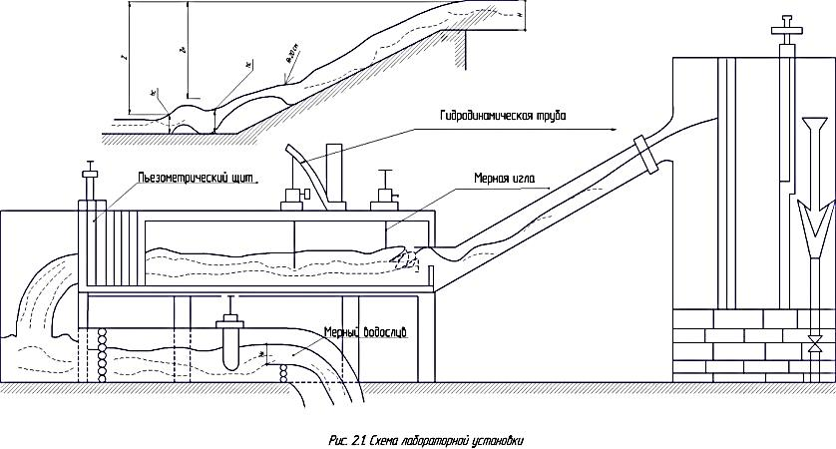

Рис. 10.1. Схема лабораторной установки

По разности пьезометрических напоров, измеренных при помощи прибора,

и тарировочной кривой *Q* = *f*(*Н*) определяют значение средней скорости в данной точке.Аналитическая связь *v* = *f*(∆*Н*) имеет вид:

, (10.4)

где–постоянная прибора.

**10.5. Порядок проведения опытов**

Работу начинают с изучения состава установки и модели трампли­на. Затем задаются расходом воды *Q* на модели по тарировочной кривой *Q* = *f*(). При этом напор на пороге мерного водослива должен быть в пределах см. Измерения выполнятся только после стабилизации режима.

Дальнейшие опыты проводятся с трамплином, закрепленным на выходе из водосливного отверстия на консоли или водобое. При этом в зависимости от поставленной задачи испытания проводят с одним или несколькими типами трамплинов.

**10.5.1. Определение дальности отлета струи**

Дальность отлета струи определяется по оси потока как расстояние между порогом трамплина и створом следа падения струи (рис. 10.2).

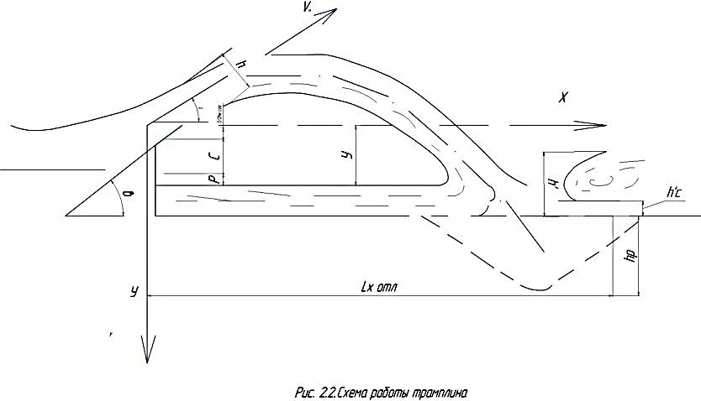

Рис. 10.2. Схема работы трамплина

Динамическая ось струи характеризуется максимальной плотностью потока. Поэтому ее положение в расчетном створе можно фикси­ровать по максимальному показанию индикатора давления, переме­щаемого внутри потока. В качестве такого индикатора используется индикаторная трубка системы Грузгипроводхоза или трубка Пито –Ребока, которая укрепляется с помощью шарнирного соединения на передвижном штативе так, чтобы при работе подъемным его механиз­мом приемный зонд перемещался примерно перпендикулярно линиям тока. В каждом опыте отсчет берется с двух-трехкратной повторно­стью и за расчетную длину отлета принимается среднеарифметическое значение расстояния.

Аналогично измеряется дальность отлета крайних струек . Длина принимается равной средней длине левой и правой струек (рис. 10.3). По найденным значениям дальности полета центральной и крайней струек определяется коэффициент неравномерности отлета струи:

. (10.5)

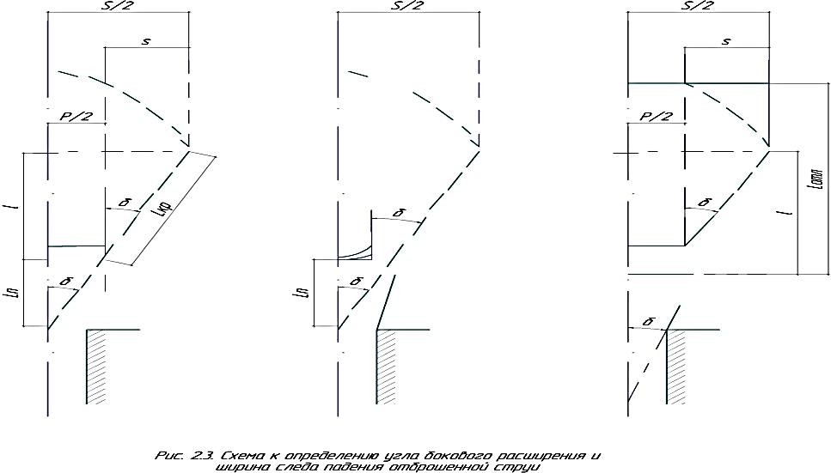

Рис. 10.3. Схема к определению угла бокового расширения и ширины следа падения отброшенной струи

**10.5.2. Определение угла вылета струи**

Значение угла вылета струи с трамплина определяется подбором из уравнения, полученного В. М. Ларьковым:

,(10.6)

где– длина отлета струи, определяемая опытным путем;

– толщина струи в начальном створе;

*V*–средняя скорость движения струи в начальном створе;

g – ускорение свободного падения;

– высота падения струи;

*у*– превышение порога трамплина над уровнем воды нижнегобьефа.

**10.5.3. Определение угла бокового расширения струи**

Угол расширения струи в плане – это угол, образуемый динамической осью транзитного потока и боковой граничной линией тока (рис. 10.3).

Задача экспериментальных исследований заключается в определении координат граничной линии, положение и форма которой зависит не только от начальных параметров потока, но и от формы и относи­тельных размеров порога-трамплина.

При исследовании угла расширения струи необходимо установить характерные точки граничной линии. Эти точки на рис. 10.3 обозначены цифрами *1* и *2*.Для прямолинейного трамплина точка *1* совпадает с напорной крайней гранью порога, а для порога криволинейного очертания она лежит на пересечении касательных, проведенных к напорной и боковой граням трамплина. Положение крайних точек следа падения струи (точек *2*) фиксируется визуально и с помощью индикаторной трубки.

При этом положение точки *2* определяется для левой и правой ветвей струи отдельно путем двух-трехкратных измерений их координат.

Для каждой струи величина угла расширения определяется по формуле

.(10.7)

Чтобы исключить влияние асимметрии и уменьшить погрешность измерений, за опытное значение угла принимается среднее, вычисляемое по формуле

. (10.8)

**10.5.4. Определение ширины следа падения**

Опытным путем ширина *S* следа падения струи определяется как расстояние между точками *2* (см. рис. 10.3) падения боковых струек:

,(10.9)

где *D*– начальная ширина струи, принимаемая равной ширине порога трамплина;

– длина боковой струи;

– угол бокового расширения струи.

Ширину следа падения струи можно определить также теоретически. Для этого необходимо иметь исходные параметры, приведенные в формуле (10.9). Параметр *D* принимают исходя из конструктивных особенностей сооружения.

Длину боковых (крайних) струек и значение угла бокового расширении можно определить опытным путем или по формулам профессора В. М. Ларькова [5, 6]:

;(10.10)

. (10.11)

Согласно исследованиям, приведенным в работах В. М. Ларькова [5, 6],= 0,97…1,0; = 1,05…1,1.

**10.5.5. Определение коэффициента гидродинамического**

**сопротивления трамплина**

Имея необходимые опытные данные, определяют коэффициент гидродинамического сопротивления по формуле (10.11), которая получена из зависимости (10.10). Опытные данные сравнивают с аналитическими значениями, вычисленными по формулам (10.10), (10.11):

.(10.12)

**10.6. Обработка опытных данных и анализ результатов**

**исследований**

Измеренные геометрические и гидравлические параметры модели заносятся в журнал.

Для упрощения расчетных операций по обработке результатов опытов их удобнее выполнять в табличной форме (табл. 10.1).

Таблица 10.1. **Исходные данные и результаты их обработки**

|  |  |  |  |  |  |  |  |  |  |  |  |  |
| --- | --- | --- | --- | --- | --- | --- | --- | --- | --- | --- | --- | --- |
| Схема  сопряжения |  |  |  |  |  |  |  | *S* |  |  |  | Примечание |
| Без трамплина |  |  |  |  |  |  |  |  |  |  |  |  |
| С цилиндрическим трамплином (высота *с* = 3дм, *R* = 20дм) |  |  |  |  |  |  |  |  |  |  |  |  |
| С прорезным трамплином (ширина прорези 4 дм, порога – 5 дм) |  |  |  |  |  |  |  |  |  |  |  |  |
| С прямолинейным трамплином |  |  |  |  |  |  |  |  |  |  |  |  |

Обработку полученных данных выполняют по методике, приведенной в п.10.5.

Оценку эффективности трамплинов выполняют на основе сопоставления характерных показателей, приведенных в п. 10.7.

**10.7. Оценка эффективности трамплинов**

Эффективность трамплинов оценивают по различным критериям или показателям: по величине воронки размыва, по дальности отлета струи, по относительной глубине затопления прыжка (струи) и т. п.

Относительную величину второй сопряженной глубины гидравлического прыжка можно выразить коэффициентом

, (10.13)

где – вторая сопряженная глубина, установившаяся в нижнем бьефе при работе водосброса без трамплина;

– вторая сопряженная глубина, установившаяся при примене-нии трамплина.

При оценке эффективности трамплина по размывающей способности потока используют коэффициент .

При этом на размываемой модели русла глубина размыва *h*р определяется при помощи мерной иглы как разность отметок дна русла в зоне падения струи до и после проведения опыта.

Установленная опытным путем глубина сравнивается с теоретической глубиной, определяемой по формуле

, (10.14)

где– глубина воронки размыва без учета глубины нижнего бьефа;

g – ускорение свободного падения;

– расчетный диаметр частиц несвязного грунта, отвечающий фракциям, мельче которых в грунте содержится 90 % (для модели рекомендуется принимать 6…9 мм);

скорость входа струи под уровень нижнего бьефа;

Z – разность уровней ВБ и НБ;

α – угол вылета струи;

– глубина нижнего бьефа, соответствующая расходу;

– скорость струи в начальном створе (на сходе с поро-

га трамплина);

*У* – высота падения струи;

*S* – ширина следа падения струи.

Значение предварительно можно принять равным 0,85…0,9.

Этот же коэффициент можно определить по формуле

, (10.15)

где *Н* – напор на гребне (пороге) трамплина;

– напор на сооружении на отметке носка-трамплина.

**Работа 11. ИЗУЧЕНИЕ РАБОТЫ ГАСИТЕЛЕЙ ВОДНОЙ**

**ЭНЕРГИИ ЗА ВОДОСЛИВНЫМИ ПЛОТИНАМИ**

**11.1. Общие сведения**

При сбросе воды в нижний бьеф большая часть потенциальной энергии потока преобразуется в кинетическую. При этом скорость движения воды резко увеличивается, и в момент сопряжения с нижним бьефом она достигает величины

,(11.1)

где – полная удельная энергия потока ВБ относительно дна водобоя;

– глубина в сжатом сечении.

При выходе на незакрепленное русло скорость потока должна быть близка к бытовой, а избыточная энергия, которая должна при этом погаситься, составит (с учетом энергии восстановления) величину:

. (11.2)

Энергия , величина которой зависит в основном от перепада уровней *Н* и удельного расхода *Q*, может достигать больших значений:

- на преодоление сил трения при движении потока в пределах со­оружения; чем длиннее путь движения, чем выше шероховатость русла и скорость движения, тем эти потери больше;

- на аэрацию, когда возрастание поперечной составляющей вектора скорости сопровождается интенсивным развитием пограничных слоев, захватом воздуха и отрывом части жидкости;

- на растекание потока в массе воды по высоте и в плане (если со­пряжение происходит в пространственных условиях);

- на вихреобразование, на тепло- и массообмен в гидравлическом прыжке водоворотах;

- на разделение потока и соударение струй;

- на размыв русла.

Первые пять способов гашения можно назвать потерями энергии, затраченными в основном на преодоление внутренних сил трения, т. е. на внутреннюю механическую (тепловую) работу потока, а шестой – на совершение внешней работы. Следовательно, чем больше избыточной энергии будет затрачено на преодоление внутренних сил трения, тем меньшая доля энергии остается на размыв русла, и наоборот.

Поэтому при сопряжении бьефов необходимо создать наиболее благоприятные условия для интенсивного развития внутренних сопротивлений.

Потери энергии на сопротивление по длине определяются по зависимости

, (11.3)

где*q* – удельный расход;

λ – гидравлический коэффициент трения;

– длина участка сопряжения;

*R*– гидравлический радиус;

*v*– скорость потока;

g – ускорение свободного падения.

**Величину потерь энергии при аэрации потока** можно определить из уравнения неразрывности, составленного для двух смежных живых сечений: *1–1* и *2–2*, где скорости и глубины соответственно составляют: и ; и :, или .

Глубину и скорость потока в створе *2–2* можно выразить соответственно через глубину скорость и коэффициент концентрации воды:

,(11.4)

где – объем воды;

– объем вовлеченного воздуха.

Для плоского потока*h*2 = *h*1/*k*,*v* = *v*1k.

Тогда потеря удельной энергии на аэрацию с учетом энергии вос­становления будет равна

. (11.5)

Потери удельной энергии на участке сопряжения прямого совершенного гидравлического прыжка определяются уравнением

, (11.6)

которое для призматического русла с уклоном*i* = 0, при пре­образуется в известную формулу потерь энергии в совершенном гид­равлическом прыжке:

. (11.7)

**Уравнение для определения потерь энергии в косом прыжке** имеет следующий вид:

, (11.8)

где – глубина в сжатом сечении косого прыжка;

– число Фруда в начальном сечении;

– угол между фронтом косого прыжка и вектором скорости по тока в сечении перед прыжком.

**Для определения потерь полной энергии на растекание потока** на участке между смежными сечениями *1–1* и *2–2* сделаем допущение, что скорость потока между ними одинаковая, т. е.

.

Тогда удельная энергия потока в первом сечении примет следующий вид:

, (11.9)

а в створе *2–2* –

. (11.10)

Величина потерь энергии в результате растекания будет равна разности их энергий:

, (11.11)

а с учетом потерь на трение о стенки русла и между струйками

. (11.12)

Выбор способа гашения избыточной кинетической энергии зависит от условий сопряжения бьефов и устройства нижнего бьефа, и прежде всего от конструкции гасителя.

Для гашения энергии используют различные типы гасителей. По принципу взаимодействия с потоком и способу гашения энергии гаси­тели можно разделить на две основные группы – *пассивного действия* и *реактивного действия*.

*Гасители пассивного действия* создают условия для образования подтопленного гидравлического прыжка, в котором гашение энергии происходит за счет сил внутреннего трения, тепло- и массообмена. К таким гасителям относятся водобойный колодец, водобойная стенка и их комбинации.

Следует отметить, что основная роль гасителей – обеспечить зато­пление гидравлического прыжка, в котором гасится основная часть кинетической энергии воды. За счет реакции самих гасителей гасится только 4…7  % избыточной кинетической энергии.

*Гасителями реактивного действия* называют такие гасители, которые вызывают разделение и дробление потока. При помощи этих устройств гашение энергии происходит в основном за счет соударения струи о твердые стенки гасителей, соударения и трения струй между собой. К таким устройствам относятся различного рода пирсы, шашки, решетки и т. д.

**11.2. Цель работы**

В результате исследований изучить конструктивные особенности и эффективность различных типов гасителей; определить гидравлические параметры потока в НБ на участке сопряжения, дать сравнительную оценку эффективности исследованных гасителей при различных эксплуатационных режимах.

**11.3. Описание лабораторной установки и аппаратуры**

Для исследования гасителей кинетической энергии используется модель трехпролетной водосливной плотины практического профиля (рис. 11.1), которая установлена на гидравлическом горизонтальном лотке *1* шириной 0,3, длиной 10 и высотой 0,6 м.

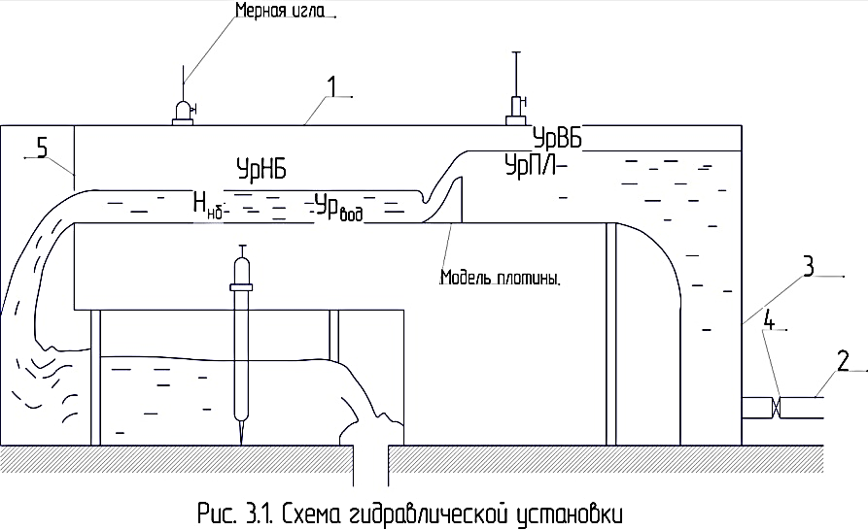

Рис. 11.1. Схема плотины и гасителей

Из напорного бака насосной станции вода по трубопроводу *2* подается в успокоительный резервуар *3*. Регулирование расхода воды *Q*производится при помощи задвижки *4*. Модель плотины устанавлива­ется на определенном расстоянии от входного сечения. За плотиной располагается крепление русла нижнего бьефа с системой гасителей.

В конце лотка имеются жалюзи *5*, при помощи которых осуществ­ляется регулирование уровня воды в гидравлическом лотке (нижнем бьефе). Из лотка вода сбрасывается в мерный бак, в конце которого за системой гасителей установлен лоток с мерным треугольным водосливом *6*.

Для измерения уровня воды на пороге водослива и глубины воды в нижнем и верхнем бьефах используются мерные иглы. Для контроля используются пьезометры, установленные в днище гидравлического лотка.

Измерение скоростей производится гидродинамической трубкой.

**11.4. Порядок проведения опытов**

Исследования различных типов гасителей проводятся при одном и том же расходе и отметке уровня воды в верхнем бьефе (рис. 11.2).

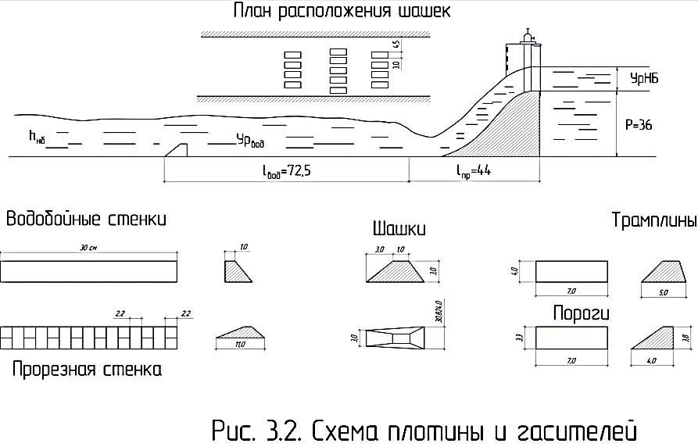

Рис. 11.2. Схема плотины и гасителей

Отметки уровня ВБ назначаются из условия создания напора на пороге водослива 8…10 см. Расход измеряется с помощью мерного водослива и графика.

Все опыты проводятся для двух условий или задач сопряжения бьефов и работы гасителей. Первая предусматривает исследование работы гасителей в условиях плоской задачи, когда водосливная модель плотины работает полным фронтом (все отверстия открыты полностью).

Вторая серия опытов проводится для случая сопряжения бьефов и работы гасителей в условиях пространственной задачи. При этом предлагается исследовать эффективность гасителей для одного из характерных режимов эксплуатации – один пролет открыт полностью, остальные – на 0,2*H* (где *Н* – глубина воды на пороге).

Опыты проводятся при установившемся режиме движения воды. При проведении опытов определяют:

- уровень воды в верхнем бьефе ;

- отметку водослива ;

- глубину в сжатом сечении (до установки гасителей);

- расход воды по графику;

- глубину воды НБ, при которой наступает подтопление прыжка;

- длину гидравлического прыжка ;

- скорости потока на вертикалях в контрольных створах.

Подтопление прыжка фиксируют по глубине и осуществляют путем маневрирования жалюзи, установленными в конце лотка.

Изучение режима сопряжения и гидравлических параметров потока осуществляется путем поочередной установки и смены различных типов гасителей. При этом измерение гидравлических параметров производится после стабилизации режима движения потока в НБ сопряжения.

**11.5. Обработка опытных данных**

Полученные опытные данные для плоской задачи заносятся в табл. 11.1, для пространственной – в табл. 11.2.

Таблица 11.1. **Опытные данные параметров потока в НБ**

|  |  |  |  |  |  |  |  |  |
| --- | --- | --- | --- | --- | --- | --- | --- | --- |
| Тип  гасителя |  |  |  |  |  |  |  | Приме-  чание |
| 1 | 2 | 3 | 4 | 5 | 6 | 7 | 8 | 9 |
| Без  гасителя |  |  |  |  |  |  |  | *Q*, л/с  *В*, дм |

О к о н ч а н и е т а б л. 11.1

|  |  |  |  |  |  |  |  |  |
| --- | --- | --- | --- | --- | --- | --- | --- | --- |
| 1 | 2 | 3 | 4 | 5 | 6 | 7 | 8 | 9 |
| Шашечные гасители |  |  |  |  |  |  |  |  |
| Водобойная  стенка |  |  |  |  |  |  |  |
| Прорезная стенка |  |  |  |  |  |  |  |

Таблица 11.2.**Значение коэффициента сбойности**

|  |  |  |  |  |  |  |  |  |  |
| --- | --- | --- | --- | --- | --- | --- | --- | --- | --- |
| Тип гасителя | Глубина на вертикали | Глубина  потока |  |  |  |  |  |  |  |
| 1 |  |  |  |  |  |  |  |  |  |
| Без гасителя | 0,2*h*  0,6*h*  0,8*h* |  |  |  |  |  |  |  |  |
| Шашечные  гасители | 0,2*h*  0,6*h*  0,8*h* |  |  |  |  |  |  |  |  |

О к о н ч а н и е т а б л. 11.2

|  |  |  |  |  |  |  |  |  |  |
| --- | --- | --- | --- | --- | --- | --- | --- | --- | --- |
| 1 | 2 | 3 | 4 | 5 | 6 | 7 | 8 | 9 | 10 |
| Водобойная стенка | 0,2*h*  0,6*h*  0,8*h* |  |  |  |  |  |  |  |  |
| Комбинированный гаситель  (соударение  потоков) | 0,2*h*  0,6*h*  0,8*h* |  |  |  |  |  |  |  |  |
| Без гасителей | 0,2*h*  0,6*h*  0,8*h* |  |  |  |  |  |  |  |  |

Эффективность гасителя может быть оценена по разности величин удельной энергии потока в нижнем бьефе (в контрольном створе) без гасителя *Е*1 и с гасителем *Е*2 по формуле

). (11.13)

Скорости и определяются как средняя в створе по формуле

, (11.14)

где *h*i – соответствующая бытовая глубина;

– ширина нижнего бьефа.

Для случая пространственного сопряжения бьефов скорости потока измеряют на двух-трех вертикалях в двух-трех контрольных створах (трехточечным способом). Результаты измерений заносятся в табл. 11.1. Для каждой вертикали средняя скорость определяется по формуле

. (11.15)

Поскольку эффективность ряда гасителей зависит не только от конструкции, месторасположения, но и от глубины нижнего бьефа, важно выяснить влияние степени затопления гидравлического прыжка на работу гасителя. Для этого по известной скорости и глубине потока на вертикали и определяется удельный расход на вертикали со средним значением удельного расхода , для ряда заданных створов определяем так называемый коэффициент сбойности, равный.

Влияние степени подтопления проверяется не менее чем для двух-трех значений . Глубина устанавливается для заданного расхода при отсутствии гасителей с помощью жалюзи, положение которых не меняется при смене гасителя.

Примечание. Программа и объем исследований определяются руководителем лабораторных работ.

В некоторых случаях при наличии размываемого русла определяют глубину воронки размыва, величину динамического воздействия на водобой и другие элементы устройства нижнего бьефа.

**11.6. Отчет по работе**

В отчете о проделанной работе представляется записка, содержащая цель и задачи исследований, опытные данные и их анализ. В записке приводятся выводы о наиболее эффективных гасителях. При оценке работы гасителей необходимо учитывать эффект гашения удельной энергии, интенсивность затухания сбойности и придонных скоростей, длину участка сопряжения.

**Работа 12. ИЗУЧЕНИЕ ОБЩЕЙ УСТОЙЧИВОСТИ**

**РУСЛА И РАБОТЫ РЕГУЛЯЦИОННЫХ СООРУЖЕНИЙ**

**12.1. Общие сведения**

Регулирование рек – это выправление рек, совокупность мероприятий по упорядочению русел рек в целях рационального их использования в интересах народного хозяйства. Регулирование рек обеспечивает: создание благоприятных условий судоходства и лесосплава; поддержание необходимого уровня воды в реке у водозаборов; защиту населенных пунктов и земельных угодий от затопления при половодьях и паводках; уменьшение движения речных наносов; плавное направление водного потока к отверстиям гидротехнических сооружений. Задачи регулирование рек наиболее успешно решаются совместным применением двух способов: регулированием стока реки путем создания водохранилищ, аккумулирующих сток, и регулированием эрозионной (разрушительной) деятельности воды в речном русле при помощи регуляционных сооружений.

Регулирование речного русла – искусственное закрепление или изменение конфигурации русла, а также направления руслообразовательных процессов, интенсивность которых зависит главным образом от расходов и уклонов реки, характера грунтов, слагающих ее дно и берега. Вследствие неодинаковых условий формирования речных русел (разные гидравлические режимы, расходы, глубины) деформации русла по всей длине реки носят различный характер: на верховых участках обычно преобладает глубинная (донная) эрозия, в нижнем течении – аккумуляция (осаждение) наносов. Регулирование русла может быть общим (на всем протяжении реки) и частичным, когда лишь на отдельных ее участках ведутся соответствующие регуляционные работы. В полном объеме (на основе общего плана) регулирование русла осуществляется сравнительно редко из-за значительных материальных затрат. Зарегулированной называют реку, у которой русло характеризуется устойчивым состоянием, т. е. когда на всей длине реки или на отдельных ее участках устанавливается соответствие между поступлением в нее наносов и способностью реки транспортировать их.

Под действием текущей воды происходит переформирование естественного русла и поймы реки. Это приводит к изменению формы русла, его деформации, что вызывает соответствующее изменение гидравлической структуры потока.

Поток изменившейся гидравлической структуры снова влияет на форму русла, изменяет его. Такое взаимодействие русла и потока постоянно, пока существует река, и носит название руслового процесса.

Русловые процессы естественных водоемов не всегда дают возможность использовать их для водохозяйственных целей без соответствующего регулирования водного режима. Такое регулирование осуществляется при помощи искусственных защитных и регуляционных сооружений.

Одним из методов борьбы с местными размывами берегов и дна русла является отклонение струй от зоны размыва при помощи продольных струенаправляющих дамб или поперечных полузапруд (рис. 12.1), донных порогов (рис. 12.2), струенаправляющих щитов М. В. Потапова (рис. 12.3) и др.

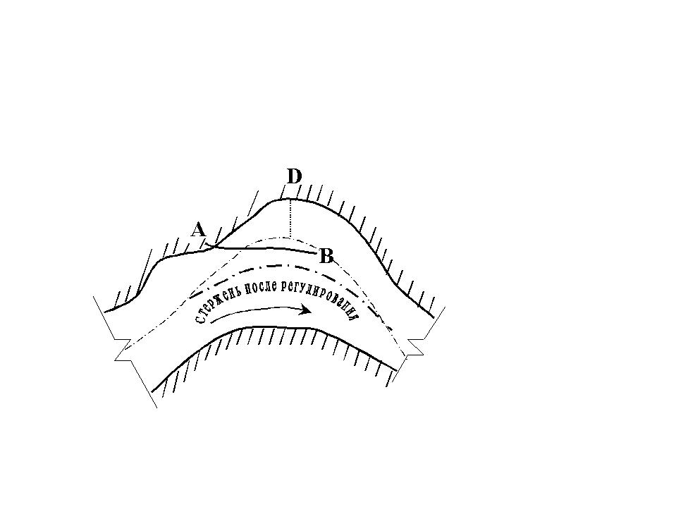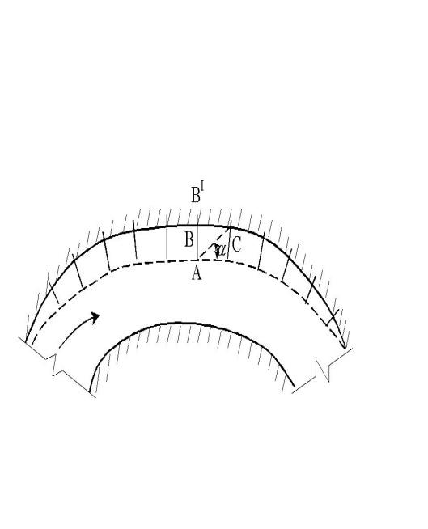

а б

Рис. 12.1. Защита берега:

*а* – струенаправляющей дамбой; *б*– полузапрудами

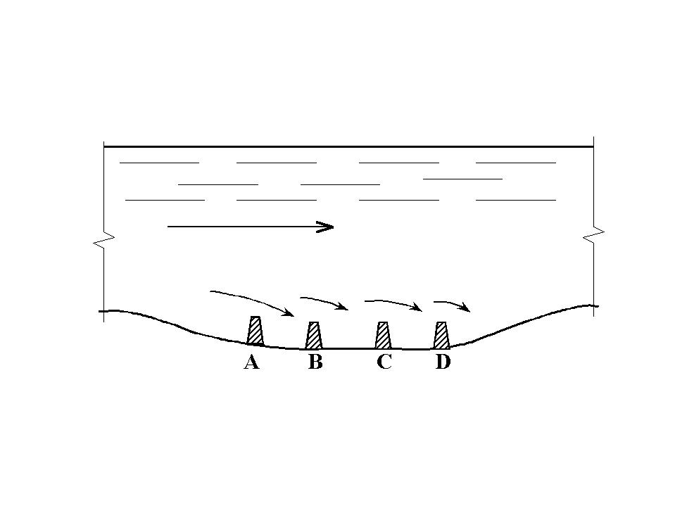

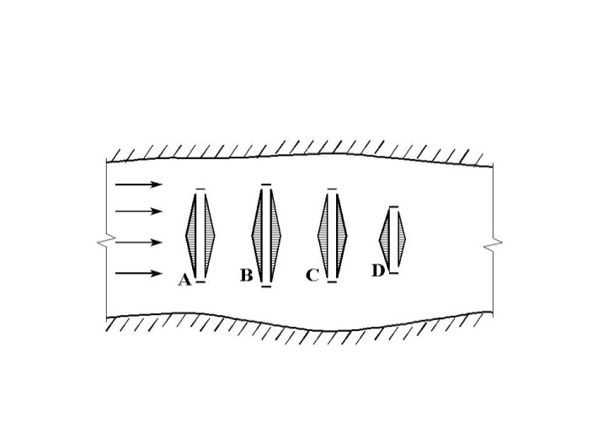

Рис. 12.2. Схема действия донных порогов

|  |  |
| --- | --- |
|  |  |
|  |

Рис. 12.3. Действие щитов М. В. Потапова

Продольная струенаправляющая дамба отклоняет струи потока в сторону от размываемого (вогнутого) берега, при этом между дамбой и берегом создается вращательное движение воды вокруг вертикальной (или наклонной) оси, причем таких водоворотов бывает несколько. Скорость течения воды у берегов за дамбой и несколько ниже по течению уменьшается, благодаря значительной потере энергии на вращение водоворота и изменение направления струй. При этом не только прекращается размыв, но даже начинается отложение наносов между дамбой и берегом.

Действие поперечных полузапруд состоит в том, что поток, сжатый полузапрудой *АВ*(рис. 12.4), отклоняется от берега, затем снова приближается к нему в точке *С*. В зоне *АВС* образуются основной водоворот с вертикальной осью и несколько второстепенных; эти водовороты поглощают часть энергии потока, и скорости у берега значительно уменьшаются, прекращая его размыв. Следующую по течению полузапруду ставят несколько выше точки*С* – в точке *D*.

При местном размыве и углублении русла устраиваются на дне невысокие донные пороги (см. рис. 12.2), отклоняющие струи потока от дна. Благодаря этому создаются вихри с горизонтальной осью, что не только ведет к прекращению размыва, но и создает благоприятные условия для откладывания наносов у донных порогов.

Применение струенаправляющих щитов М. В. Потапова основано на использовании метода искусственной поперечной циркуляции. Если в потоке с размываемым дном установить систему плавающих щитов под определенным углом к течению потока (см. рис. 12.3), то они будут отклонять поверхностные струи к одному берегу, а донные – к противоположному.



Рис. 12.4. Схема действия полузапруд

Образующееся винтовое движение обладает повышенной транспортирующей способностью в отношении донных наносов, которые будут откладываться на размываемых участках. Изменяя характер поперечной циркуляции, можно вызвать ее там, где она будет полезной в отношении размыва русла или отложения наносов.

**12.2. Цель работы**

На лабораторной установке изучить процесс возникновения русловых деформаций и мероприятия, воздействующие на эрозионную деятельность реки в необходимом направлении.

Ознакомиться с работой и воздействием на речной поток распространенных типов регуляционных сооружений.

**12.3. Описание установки**

Лабораторная установка представляет собой русловую площадку из речного песка размерами в плане 1,0 × 4,9 м, выполненную в железобетонном лотке *1* (рис. 12.5). На русловой площадке формируется исследуемый участок русла *2*. Вода подается в напорный бассейн *3*через специальный успокоитель *4*.

Для предотвращения выноса песка из лотка и выравнивания скоростей на выходе из напорного бассейна установлена латунная сетка *5*. В конце лотка имеется заграждение, чтобы песок не смывался в сливной бак *6*.

В плане русло извилистое и имеет постоянное по длине поперечное сечение параболической формы. Для изучения различного рода русловых деформаций на русловом участке выделены три зоны: верховая – между сечениями *0–0* и *1–1*; средняя – между сечениями *1–1* и *2–2*; низовая – между сечениями *2–2* и *3–3* (рис. 12.5).



Рис. 12.5. Схема лабораторной установки:

*1* – железобетонный лоток; *2* – исследуемое русло;*3* – напорный

бассейн;*4* – успокоитель; *5* – латунная сетка; *6* – сливной бак

В данной работе необходимо ознакомиться с действием следующих регуляционных сооружений:

1) продольная струенаправляющая дамба;

2) поперечные полузапруды;

3) донный порог;

4) струенаправляющие щиты М. В. Потапова.

**12.4. Порядок выполнения работы**

1. Ознакомиться с русловой установкой, зафиксировать береговую линию вешками и в журнале лабораторных работ нанести форму русла по координатам.

2. После пуска воды визуально изучается режим участка русла. Устанавливаются места береговых деформаций и их причины на выделенных зонах: верховой, средней и низовой.

3. После стабилизации деформаций русла вешками обозначаются линии наибольших глубин и в журнал заносятся деформированные участки русла; выполняется зарисовка характерных береговых и донных деформаций с кратким их описанием.

4. Отключается вода и на основании визуальной оценки деформаций русла устанавливается тот или иной тип регуляционного сооружения с целью воздействия на эрозионную деятельность потока в нужном направлении.

5. После установки регуляционных сооружений пускается поток воды в русло и изучается работа сооружений. Результаты наблюдений заносятся в журнал, и дается краткое описание работы сооружений, эффективности их действия на эрозионные процессы в русле.

В процессе наблюдений за характером потока необходимы следующие материалы:

1) легкие поплавки из кусочков дерева или кружочки плотной бумаги – для фиксации направления поверхностных струй, водоворотных зон, сбойных течений;

2) кристаллики марганцово-кислого калия или вымоченные в воде опилки – для фиксации направления донных струй и донных водоворотных зон;

3) мелкий гравий – для крепления русла в местах сосредоточенного размыва и подмыва регуляционного сооружения.

**12.5. Результаты наблюдений**

1. Недеформированное русло (план).

2. Деформированное русло (план).

3. Зарегулированное русло (план).

**Работа 13. ИССЛЕДОВАНИЕ РАБОТЫ ТРУБЧАТОГО**

**РЕГУЛЯТОРА**

**13.1. Общие сведения**

Трубчатый регулятор состоит из уложенной на некоторой глубине от поверхности трубы, входного устройства с затвором и подъемником, гасителей энергии в нижнем бьефе и переходных участков.

Трубчатые регуляторы широко применяются на гидромелиоративных системах в качестве регуляторов, переездов, совмещенных с регуляторами и сопрягающими сооружениями, водомеров-регуляторов и др. Этот тип сооружений не рекомендуется на каналах в тех случаях, когда минимальный расход в трубе проходит с заиляющими скоростями. Трубы бывают круглого, прямоугольного и более сложного очертания. Трубчатые регуляторы могут быть разделены на три основные части: входная, водопроводящая в виде трубы, выходная. Затвор располагается, как правило, на входе.

Участок подхода входной части предназначен для обеспечения организованного подвода воды к оголовку.

Выходная часть предназначена для осуществления сброса потока в нижний бьеф и гашения избыточной кинетической энергии.

Гидравлический режим в трубчатых регуляторах определяется действующими в этот момент граничными условиями (местоположением уровней бьефов, геометрическими параметрами водовода и т. п.). Различают три основных режима: безнапорный, напорный и полунапорный. Отдельные режимы могут устойчиво существовать в широком диапазоне изменения граничных условий. К этим режимам в первую очередь относятся безнапорный и напорный. Условия существования режимов:

безнапорный – *H*1<*h*тр(*d*тр); *h*б<*h*тр(*d*тр);

напорный – *H*1> 1,2*h*тр(*d*тр); *h*б>*h*тр(*d*тр),

где *H*1 – глубина воды в верхнем бьефе, м;

*h*б – глубина воды в нижнем бьефе, м;

*h*тр – высота трубы, м;

*d*тр – диаметр трубы, м.

Полунапорный режим существует в относительно узком диапазоне изменения граничных условий – *h*тр(*d*тр) <*H*1< 1,2*h*тр(*d*тр); *h*б<*h*тр(*d*тр).

Данный режим в сооружениях мелиоративных систем применять не рекомендуется. Следует отметить, что регулирующие сооружения на каналах мелиоративных систем работают практически во всех режимах, так как расходы и глубины в каналах в процессе эксплуатации изменяются в больших пределах.

**13.2. Цель работы**

Ознакомиться на модели с конструктивными элементами трубчатого регулятора. Изучить режимы течения потока. Определить пропускную способность сооружения при различных режимах в лотке на модели и по существующим зависимостям. Сравнить результаты исследований.

**13.3. Описание экспериментальной установки**

Схема модельной установки трубчатого регулятора показана на рис. 13.1.

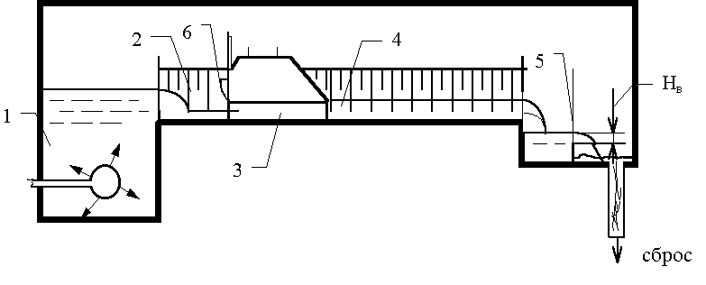

Рис.13.1. Схема модельной установки:

*1* – напорный резервуар; *2* – входная часть регулятора; *3* – транзитная часть;

*4* – выходная часть регулятора; *5* – треугольный водослив; *6* – затвор

Установка состоит из напорного бассейна *1*, входной части регулятора *2*, транзитной части *3*, выходной части регулятора *4*, выходной части лотка, оснащенной треугольным водосливом *5*с тонкой стенкой для измерения проходящего расхода.

Входная часть представляет собой канал с закрепленными откосами.

Транзитная часть представляет собой трубу прямоугольного сечения, выполненную из жести. В начале трубы установлен затвор коробчатого типа *6*.

Выходная часть представляет собой облицованный канал.

**13.4. Порядок выполнения работы**

1. Ознакомившись с устройством модели, измеряют и записывают основные размеры:

*b*тр – ширину трубы, м;

*h*тр – высоту трубы, м;

*l*тр – длину трубы, м.

С помощью шпиценмасштаба определяют:

∇0 – отметку порога водослива;

∇4 – отметку дна трубы;

∇5 – отметку дна в верхнем бьефе;

∇6 – отметку дна в нижнем бьефе.

2. Подается вода в лоток. Устанавливают с помощью регулятора расхода безнапорный режим течения на водопроводящем тракте трубчатого сооружения, когда по всей длине сооружения наблюдается свободная поверхность потока. С помощью шпиценмасштаба определяют:

∇1 – отметку уровня воды на мерном водосливе;

∇2 – отметку уровня воды в верхнем бьефе;

∇3 – отметку уровня воды в нижнем бьефе.

Определяют глубину воды в трубе *h*вр.

3. Устанавливают полунапорный режим движения воды в трубе-регуляторе, при этом входной оголовок находится в затопленном состоянии, а в трубе наблюдается свободная поверхность потока.

Определяют отметки ∇1, ∇2, ∇3.

4. Устанавливают напорный режим движения воды в трубе, при этом входной и выходной оголовки находятся в затопленном состоянии, свободная поверхность потока отсутствует, давление на потолке трубы больше атмосферного.

Определяют отметки ∇1, ∇2, ∇3.

5. Определяют расходы воды, проходящие в трубе, для расчетных режимов по формуле истечения через водослив с тонкой стенкой (формула Томсона) для треугольного водослива с углом α = 90ο:



где *Н*в – напор над ребром водослива, м; *Н*в =∇1 – ∇2.

Результаты всех измерений заносят в табл. 13.1.

Таблица 13.1. **Данные лабораторных исследований**

|  |  |  |  |  |  |  |
| --- | --- | --- | --- | --- | --- | --- |
| Режим | *b*т,м | *h*т,м | *l*т,м | ∇0 | ∇1 | ∇2 |
| 1 | 2 | 3 | 4 | 5 | 6 | 7 |
| Безнапорный |  |  |  |  |  |  |
| Полунапорный |  |  |  |  |  |  |
| Напорный |  |  |  |  |  |  |

Окончание табл. 13.1

|  |  |  |  |  |  |  |  |
| --- | --- | --- | --- | --- | --- | --- | --- |
| Режим | ∇3 | ∇4 | ∇5 | ∇6 | hв, м | Qпр,л/с | Qрасч,л/с |
| 1 | 8 | 9 | 10 | 11 | 12 | 13 | 14 |
| Безнапорный |  |  |  |  |  |  |  |
| Полунапорный |  |  |  |  |  |  |  |
| Напорный |  |  |  |  |  |  |  |

**13.5. Обработка опытных данных**

Пропускная способность закрытых водопропускных сооружений определяется известными из гидравлики методами в зависимости от режима их работы на основании опытных данных.

**Безнапорный режим.** Расчетная схема приведена на рис. 13.2.

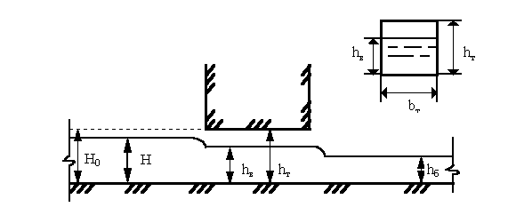

Рис. 13.2. Расчетная схема при безнапорном режиме

Пропускную способность *Q* (м3/с) трубы определяют по формуле

,

где *ε* – коэффициент бокового сжатия, равный 0,9;

*ϕ* – коэффициент скорости, равный 0,95;

****– ширина трубы, м;

*h*в – глубина воды в трубе, м;

*Н*0 – расчетный напор над порогом входного оголовка с учетом скорости подхода, м;

;



В первом приближении принимаем *H*0 ≈ *H*.

**Полунапорный режим.** Расчетная схема при полунапорном режиме приведена на рис. 13.3.

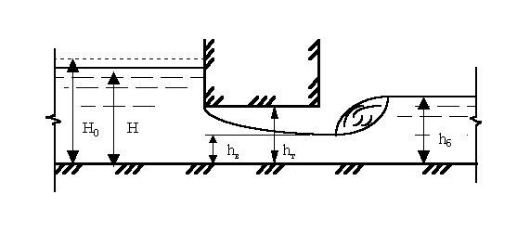

Рис. 13.3. Расчетная схема при полунапорном режиме

Пропускную способность трубы рассчитывают по формуле

****,

где *ε* – коэффициент бокового сжатия, равный 0,9;

*ϕ* – коэффициент скорости, равный 0,95;

*b*тр – ширина трубы, м;

*h*тр – высота трубы, м;

*Н*0 – расчетный напор над порогом входного оголовка, м;

*α* – коэффициент вертикального сжатия, равный 0,62…0,64*,* или

.

**Напорный режим.** Расчетная схема приведена на рис. 13.4. Коэффициенты скорости и бокового сжатия для данной опытной установки получены экспериментально.

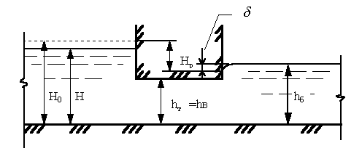

Рис. 13.4. Расчетная схема при напорном режиме

Пропускную способность трубы определяют по формуле

,

где *μ* – коэффициент расхода, принимаем равным 0,8;

*ω* – площадь живого сечения потока в трубе, м2;

,

где – ширина трубы, м;

**– глубина воды в трубе, м;

– высота трубы, м;

– действующий напор, м;

,

где *Н* – глубина воды в верхнем бьефе, м;

*h*б – глубина воды в нижнем бьефе, м.

**Работа 14. ИССЛЕДОВАНИЕ РАБОТЫ СЕГМЕНТНОГО**

**ЗАТВОРА-АВТОМАТА**

**14.1. Общие сведения**

Одной из основных частей водопропускных гидротехнических сооружений является механическое оборудование, включающее затворы, сороудерживающие решетки, захватные балки, стационарные подъемники, подвижные подъемно-транспортные механизмы и другие устройства и приспособления, необходимые для работы гидротехнических сооружений.

Не все перечисленные части механического оборудования одновременно бывают принадлежностью каждого водоподпорного сооружения, некоторые из них в любом сочетании могут отсутствовать. Затворы же в большинстве случаев являются обязательной частью механического оборудования. Следует отметить, что в сооружениях на каналах гидромелиоративных систем в состав механического оборудования обычно входят только затворы.

Затвор представляет собой устройство, служащее для закрытия отверстия гидротехнического сооружения (плотины, шлюза, трубопровода, галереи и пр.) и открытия его с целью пропуска воды и несомых ею тел. С помощью затвора обеспечиваются заданные условия пропуска расходов воды из верхнего бьефа в нижний.

Затвор состоит из трех основных частей: подвижной (пролетного строения), неподвижной (закладных частей) и механизмов, приводящих в движение подвижную часть. Обычно, когда говорят о затворе, подразумевают только его подвижную часть. Подъем и опускание подвижной части затвора составляет процесс маневрирования.

К затворам предъявляются следующие основные эксплуатационные требования: готовность к действию в любое время, безотказность в работе, водонепроницаемость как самого затвора, так и по контакту с сооружением, минимальные усилия для маневрирования, минимальная строительная стоимость.

Затворы классифицируют по различным признакам. Основные из них следующие: местоположение перекрываемых отверстий, эксплуатационное назначение и конструктивные признаки подвижной части.

По местоположению перекрываемых отверстий затворы подразделяются на поверхностные, служащие для перекрывания водосливных отверстий, и глубинные – для перекрывания глубинных отверстий.

По эксплуатационному назначению затворы подразделяются: на основные, ремонтные, аварийные, аварийно-ремонтные, строительные. Основные затворы постоянно находятся в работе, и маневрирование ими осуществляется в условиях текущей воды. Ремонтные затворы служат для временного закрытия отверстий при ремонте основного затвора или элементов сооружения. Маневрирование ими осуществляется в спокойной воде. Аварийные затворы, как и ремонтные, служат для временного закрытия отверстий гидротехнических сооружений в случае аварии основного затвора. Опускаются такие затворы в текущую воду. Они должны быть быстропадающими в условиях, когда создается аварийная обстановка.

В тех случаях, когда затвор одновременно выполняет задачи ремонтного и аварийного характера, его называют аварийно-ремонтным. Затворы, применяемые для закрытия водопропускных отверстий в период строительства, называют строительными.

По конструктивным признакам подвижной части различают затворы шандорные, спицевые, плоские, сегментные, секторные, клапанные, вальцовые, крышевидные, с поворотными фермами, с поворотными рамами, вертикальные цилиндрические, игольчатые, конусные и др. Общее число затворов по конструктивным признакам больше 50. Наибольшее распространение получили плоские и сегментные затворы.

Плоские металлические затворы представляют собой плоскую ригельную конструкцию, перемещающуюся в пазах на скользящих или колесных опорах и передающую давление воды на быки и устои. Используются как основные, аварийные, ремонтные, строительные. Плоские затворы перекрывают пролеты до 40 м (напоры до 15 м).

Достоинства плоских затворов заключаются в простоте конструкции; малых размерах вдоль потока; удобстве осмотра, ремонта, монтажа.

Сегментным называется затвор, пролетное строение которого в поперечном сечении имеет вид сегмента и крепится к двум (или более) опорным стойкам-ногам, вращающимся вокруг горизонтальной оси *О*. Сегментные затворы применяют только как основные. Поверхностные сегментные затворы перекрывают отверстия пролетом до 40 м, высота их – до 14 м.

Радиус обшивки затвора принимают в пределах (1,2…1,5)*Н*, где *Н* – высота затвора; радиус увеличивают до (2,0…2,5)*Н* при повышении положения оси вращения (иногда ось располагают эксцентрично для уменьшения подъемного усилия).

Достоинства сегментных затворов (по сравнению с плоскими): меньшее подъемное усилие; простота и надежность маневрирования; большая скорость подъема; большая жесткость и возможность подъема за одну сторону; лучшее обтекание при пропуске воды из-под затвора; лучшая работа в зимних условиях и при обилии наносов в реке; меньшая высота быков и возможность отказа от пазов; возможность переустройства на вододействущий затвор.

Недостатки сегментных затворов: несколько сложнее конструкция; давление на быки сосредоточено в двух точках; имеет место распор, что сопряжено с увеличением толщины быков; более длинные, хотя и невысокие быки.

Мелиоративные системы (особенно оросительные) оснащены большим комплексом гидросооружений, предназначенных как для регулирования расходов, так и для регулирования уровней (подпорные сооружения) и количества насосов (промывные сооружения). Управление водой в каналах – очень сложный и трудоемкий процесс. Работа эта усложняется тем, что режим подачи воды меняется во времени довольно часто. Это требует почти постоянных наблюдений на всех гидротехнических сооружениях, расположенных на значительных расстояниях друг от друга. Работу эксплуатационников могут заменить автоматы. Они повышают точность распределения воды между каналами и снижают ее непроизводительные потери. Используют автоматы двух принципов действия – электрического и гидравлического.

Автоматы электрического принципа действия требуют проводной связи или радиосвязи для передачи информации на диспетчерские пункты и команды с этого пункта и расхода электроэнергии для приведения в действие электромоторов. Для регулирования расходов и уровней воды в оросительных каналах эти автоматы не всегда удобны, так как при большой разбросанности автоматизация их значительно влияет на стоимость.

Наиболее перспективны для оросительных систем гидравлические автоматы с применением вододействующих устройств. При их создании используют ряд принципиальных схем, позволяющих автомату выполнять работу определенного направления: пропускать постоянный расход, поддерживать на заданной отметке уровни в ВБ и НБ, открывать затвор для смыва накопившихся наносов.

На мелиоративных системах наиболее широко применяют обычные затворы, оборудованные автоматизированным электроприводом, и затворы-автоматы (вододействующие или гидравлические авторегуляторы), использующие в работе энергию движущейся воды. Все затворы типа авторегуляторов по гидравлическому принципу делят: на авторегуляторы, поддерживающие постоянный уровень воды в верхнем или нижнем бьефах и постоянный расход; пропорциональные вододелители; затворы-автоматы смешанного регулирования (в одних условиях работают как автоматы постоянного уровня, в других – как автоматы постоянного расхода) и для промывки наносов на гидро­сооружениях; по механическому принципу – на затворы прямо­го действия (датчик непосредственно действует на регулирую­щий орган) и непрямого (затвором управляют вспомогательные механизмы). Некоторые затворы-автоматы могут работать в одних гидравлических условиях по принципу прямого действия, в других – по принципу непрямого. Кроме того, различают затворы непрерывного (регулируемый орган затвора непрерывно следует за отклонением регулируемой величины) и прерывистого (рабочий орган работает с перерывами) регулирования.

В основу работы затворов-автоматов мелиоративных систем положены такие явления гидравлики, как истечение жидкости через отверстия и водосливы, динамические воздействия водного потока, струйное деление воды и т. п.

Затворы-автоматы постоянного уровня поддерживают заданный уровень воды в верхнем или нижнем бьефах гидротехнических сооружений мелиоративных систем. К наиболее простым авторегуляторам уровня относят затворы прямого действия. Для них характерны высокая чувствительность, отсутствие запаздывания, устойчивость и надежность в эксплуатации.

**14.2. Цель работы**

Ознакомиться на модели с основными элементами конструкции сегментного затвора-автомата, изучить его работу.

**14.3. Описание модели**

Общая схема модели сегментного затвора-автомата представлена на рис. 14.1.

Модель состоит из затвора *2*, закрепленного шарнирно в горизонтальном гидравлическом лотке *1*.

Лоток оснащен треугольным водосливом с тонкой стенкой для измерения проходящего расхода. Затвор может перемещаться по дуге радиусом *R* (радиус обшивки).

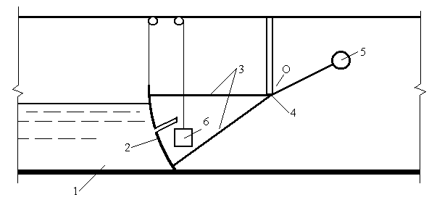

Рис. 14.1. Схема модели:

*1* – гидравлический лоток; *2* – затвор; *3* – опорные стойки;

*4* – шарнир; *5* – противовес (балансир); *6* – компенсатор

Для уравновешивания затвора относительно оси применен балансир. Масса балансира выбрана с таким расчетом, чтобы затвор находился в закрытом положении и при приложении незначительного усилия открывался, а при снятии его закрывался. В качестве дополнительного груза применен компенсатор емкостного типа, соединенный с затвором через систему блоков. Затвор снабжен также ограничителем хода.

Принцип действия затвора-автомата основан на уравновешивании моментов сил, действующих на подвижных частях затвора относительно оси вращения. На рис. 14.2 показаны силы, действующие на подвижные части затвора.

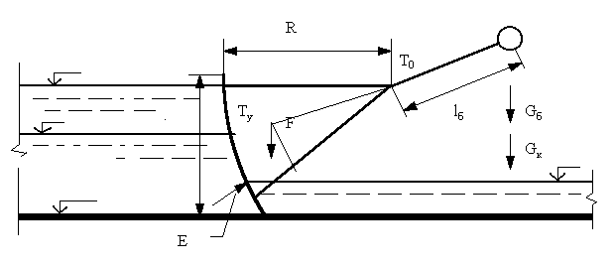

Рис. 14.2. Силы, действующие на затвор

Силами, препятствующими подъему затвора, являются вес затвора *F*; трение в уплотнениях *T*у; трение в опорных узлах *T*о.

Силами, способствующими открытию затвора, являются гидростатическое давление воды на обшивку *E*; вес балансира *G*б; вес компенсатора *G*к.

**14.4. Порядок выполнения работы**

1. Ознакомившись с устройством модели, измеряют и записывают в схему модели затвора основные размеры:

*R* – радиус обшивки, м;

*H*з – высота затвора, м;

*b*з – ширина затвора, м;

*l*б – расстояние от оси затвора до оси балансира, м.

2. Пускают воду в лоток и после установления движения воды определяют с помощью мерной иглы:

а) отметку воды на пороге водослива, а затем по графику – расход *Q*, л/с;

б) отметки дна в верхнем бьефе; минимального и максимального уровней воды в верхнем бьефе.

3. Определяют с помощью секундомера время, в течение которого затвор находился в открытом состоянии (*t*откр), и время, в течение которого затвор находился в закрытом состоянии (*t*закр). Измерения производятся несколько раз по пунктам 2(б) и 3 для различных значений открытия выпускного отверстия в компенсаторе (*b*к). Результаты исследований заносятся в табл. 14.1.

Таблица 14.1. **Данные лабораторных исследований**

|  |  |  |  |  |  |
| --- | --- | --- | --- | --- | --- |
| *R*,м | *H*з,м | *b*з,м | *l*б,м | Отметка воды на пороге водослива | *Q*, л/с |
| 1 | 2 | 3 | 4 | 5 | 6 |
|  |  |  |  |  |  |

Окончаниетабл.14.1

|  |  |  |  |  |  |  |
| --- | --- | --- | --- | --- | --- | --- |
| bк,см | tоткр,с | tзакр,с | ∇дна | ∇max УВБ | ∇min  УВБ | Δ*H*,м |
| 7 | 8 | 9 | 10 | 11 | 12 | 13 |
|  |  |  |  |  |  |  |

**14.5. Обработка опытных данных**

Определяется максимальная и минимальная глубины воды в верхнем бьефе как разница между максимальной и минимальной глубинами.

По данным табл. 14.1 строится зависимость Δ*Н* = *f*(*b*к).

ЛИТЕРАТУРА

1. Нестеров, М. В. Гидротехнические сооружения: учеб. пособие /М. В. Нес-теров. – Минск: Новое знание, 2006. – 616 с.

2. Нестеров,М.В.Гидротехническиесооружения:лаб. практикум / М. В. Несте-теров, Т. Н. Ткачева. – Горки: БГСХА, 2012. – 89 с.

3. Нестеров, М. В.Гидротехнические сооружения и рыбоводные пруды: учеб.пособие / М. В. Нестеров, И. М. Нестерова. – Минск: Новое звание, 2012. – 682 с.

4. Гидротехнические сооружения / И. А. Васильева [и др.]; под ред. Н. П. Розанова. – М.: Стройиздат, 1978. – 647с.

5. Справочник по гидравлическим расчетам / П. Г. Киселев [и др.]; под ред. П. Г. Киселева. – 5-е изд. – М.: Энергия, 1974. – 312 с.

6. Лабораторно-практические занятия по курсу гидротехнических сооружений / И. А. Васильева [и др.]; под ред. К. В. Попова.– М.: Сельхозгиз, 1959. – 143 с.

7. Гульков, Н. Ф. Расчеты сопрягающих сооружений: учеб.пособие / Н. Ф. Гуль-ков, М. В. Нестеров. – Горки: БСХА, 1999. – 176 с.

СОДЕРЖАНИЕ

|  |  |
| --- | --- |
| ВВЕДЕНИЕ ………………………………..…………………………………………... | 3  4 |
| ОСНОВЫ ЛАБОРАТОРНЫХ ИССЛЕДОВАНИЙ ГИДРОТЕХНИЧЕСКИХ СООРУЖЕНИЙ ……………….…………..………...………………………………… |
| Задачи моделирования ……………………………………………….………….…… | 4 |
| Принятые обозначения ……………………………………………..……………...… | 4 |
| Принцип подобия ……………………………………………………..…………..…... | 5 |
| Подобие при моделировании гидротехнических сооружений ………………….… | 8 |
| Применение критерия Фруда при моделировании потоков …………………….… | 14 |
| Выбор масштаба модели ………………………………………………………….…. | 18 |
| Пример моделирования …………………………………………….………………… | 19 |
| Искажение масштабов неразмываемой модели ………………………………….… | 20 |
| Работа 1. ИЗУЧЕНИЕ ГИДРОТЕХНИЧЕСКИХ СООРУЖЕНИЙ  В НАТУРЕ ……………………..……………………………………………………..... | 22 |
| 1.1. Общие сведения ……….……………………………………………………......… | 22 |
| 1.2. Цель работы …..………………………………………………………………...…. | 24 |
| Работа 2. ИССЛЕДОВАНИЕ НАПОРНОЙ ФИЛЬТРАЦИИ  ПОД ГИДРОТЕХНИЧЕСКИМИ СООРУЖЕНИЯМИ НА МОДЕЛЯХ……...….…. | 25 |
| 2.1. Общие сведения ……….…………………………………………………...…...… | 25 |
| 2.2. Цель работы …………………………………………………………………….…. | 29 |
| 2.3. Описание установки ………………………………………………................…… | 29 |
| 2.4. Порядок экспериментальной работы ……………………………….………...…. | 30 |
| 2.5. Аналитический расчет по методу коэффициентов сопротивления ………...…. | 33 |
| Работа 3. ИССЛЕДОВАНИЕ ФИЛЬТРАЦИИ НА ПРИБОРЕ ЭГДА  ПОД ФЛЮТБЕТОМ ГИДРОТЕХНИЧЕСКОГО СООРУЖЕНИЯ  НА НЕСКАЛЬНОМ ОСНОВАНИИ...…………………………………………....…. | 38 |
| 3.1. Общие сведения ………………………………………………..…………..…...… | 38 |
| 3.2. Принцип работы прибора ЭГДА ………………………………............................ | 40 |
| 3.3. Цель работы ……………………………………………………………………..… | 41 |
| 3.4. Порядок проведения опыта …………………………………………………...….. | 41 |
| 3.5. Порядок обработки опытных данных …………………………..………......…… | 45 |
| Работа 4. ИССЛЕДОВАНИЕ ФИЛЬТРАЦИОННОЙ ПРОЧНОСТИ  ГРУНТОВ……………………........................................................................................ | 47 |
| 4.1. Общие сведения …………………………………………………..………..…...… | 47 |
| 4.2. Цель работы ………………………………………………………..………......….. | 50 |
| 4.3. Описание установки ………………………………………………................…… | 50 |
| 4.4. Порядок выполнения работы ……………………………………..………......….. | 51 |
| 4.5. Аналитическая обработка данных опытов ……………………….............…...… | 51 |
| Работа 5. ИССЛЕДОВАНИЕ БЕЗНАПОРНОЙ ФИЛЬТРАЦИИ  В ТЕЛЕ ГРУНТОВОЙ ПЛОТИНЫ………………………...………………....….…. | 52 |
| 5.1. Общие сведения ………………………………………………………………...… | 52 |
| 5.2. Цель работы ………………………………………………………...………...….... | 53 |
| 5.3. Оборудование для проведения исследований …………………...………......….. | 53 |
| 5.4. Порядок экспериментальной работы ………………………………................…. | 54 |
| 5.5. Определение координат кривой депрессии и фильтрационного расхода аналитическим методом …………………………………………………………….… | 56 |
| Работа 6. ИССЛЕДОВАНИЕ ФИЛЬТРАЦИИ ЧЕРЕЗ ГРУНТОВУЮ  ПЛОТИНУ НА ВОДОНЕПРОНИЦАЕМОМ ОСНОВАНИИ  МЕТОДОМ ЭГДА*…………*……………………………………….…………..………*.* | 58 |
| 6.1. Цель работы …………………………………………………….…………...….…. | 58 |
| 6.2. Описание модели ……………………………………………………………….… | 58 |
| 6.3. Порядок проведения опытов ………………………………………...….……....... | 58 |
| 6.4. Обработка опытных данных …………………………………….…..……...…..... | 59 |
| Работа 7. ИССЛЕДОВАНИЕ БЫСТРОТОКА С ИСКУССТВЕННОЙ  ШЕРОХОВАТОСТЬЮ. СОПРЯГАЮЩИЕ СООРУЖЕНИЯ…………..……...…. | 61 |
| 7.1. Общие сведения ………………………………………………………………...… | 61  63 |
| 7.2. Цель работы …………………………………………………………………….…. |
| 7.3. Описание модели …………………………………………………………..…...… | 63 |
| 7.4. Порядок выполнения работы ………………………………………………….…. | 64 |
| 7.5. Обработка опытных данных ………………………………………………….….. | 65 |
| Работа 8. ИССЛЕДОВАНИЕ ДВУХСТУПЕНЧАТОГО ПЕРЕПАДА …….......... | 66 |
| 8.1. Общие сведения ……………………………………………….……...………....... | 66 |
| 8.2. Цель работы …………………………………………………………….........……. | 67 |
| 8.3. Описание модели …………………………………………………………..…...… | 68 |
| 8.4. Порядок выполнения работы ……………………………………………...…...… | 68 |
| 8.5. Аналитическая обработка опытных данных ……………………………….…… | 69 |
| Работа 9. ИССЛЕДОВАНИЕ ФОРМ И РЕЖИМОВ СОПРЯЖЕНИЯ ПОТОКОВ ЗА ВОДОВЫПУСКНЫМИ СООРУЖЕНИЯМИ  В УСЛОВИЯХ ПРОСТРАНСТВЕННОЙ ЗАДАЧИ…………………….………....… | 72 |
| 9.1. Общие сведения ………………………………………………….…...………....... | 72 |
| 9.2. Цель работы и задачи исследований ………………………………………….…. | 76 |
| 9.3. Описание лабораторной установки и измерительных приборов …………….... | 76 |
| 9.4. Порядок выполнения работы ………………………………………………......… | 78 |
| 9.5. Определение опытных данных и их обработка…………………….…………… | 79 |
| Работа 10. ИССЛЕДОВАНИЕ РАБОТЫ ГИДРОТЕХНИЧЕСКИХ  ТРАМПЛИНОВ……………………………………………………....………….…...… | 87 |
| 10.1. Общие сведения …………………………………………………….................… | 87 |
| 10.2. Методика моделирования ………………………………………..…………...… | 87 |
| 10.3. Цель работы …………………………………………………………...……...….. | 88 |
| 10.4. Описание лабораторной установки и измерительной аппаратуры ………...… | 88 |
| 10.5. Порядок проведения опытов ……………………………………………….…… | 90 |
| 10.5.1. Определение дальности отлета струи ………………………………...……… | 90 |
| 10.5.2. Определение угла вылета струи …………………………………...……….… | 92 |
| 10.5.3. Определение угла бокового расширения струи ………………..……..…...… | 92 |
| 10.5.4. Определение ширины следа падения ……………………………………....… | 93 |
| 10.5.5. Определение коэффициента гидродинамического сопротивления трамплина ……………………………………………………………..……………...... | 93 |
| 10.6. Обработка опытных данных и анализ результатов исследований .…...…...…. | 93 |
| 10.7. Оценка эффективности трамплинов ………………………………...………..... | 94 |
| Работа 11. ИЗУЧЕНИЕ РАБОТЫ ГАСИТЕЛЕЙ ВОДНОЙ ЭНЕРГИИ  ЗА ВОДОСЛИВНЫМИ ПЛОТИНАМИ…………………………...……………….… | 95 |
| 11.1. Общие сведения …………………………………………………..…………...… | 95 |
| 11.2. Цель работы ………………...………………………………………………..… | 99 |
| 11.3. Описание лабораторной установки и аппаратуры ……………..……….…… | 99 |
| 11.4. Порядок проведения опытов ……………………………………….……….… | 100 |
| 11.5. Обработка опытных данных ………………………………………………….… | 101 |
| 11.6. Отчет по работе ……………………………………………………...........…...… | 104 |
| Работа 12. ИЗУЧЕНИЕ ОБЩЕЙ УСТОЙЧИВОСТИ РУСЛА  И РАБОТЫ РЕГУЛЯЦИОННЫХ СООРУЖЕНИЙ……..………………..….….… | 104 |
| 12.1. Общие сведения ……………………………………………………..……..…… | 104 |
| 12.2. Цель работы ………………………………………………………….……….… | 108 |
| 12.3. Описание установки ………………………………………………….............… | 108 |
| 12.4. Порядок выполнения работы …………………………………….………….… | 109 |
| 12.5. Результаты наблюдений ………………………………………..…...……….… | 110 |
| Работа 13. ИССЛЕДОВАНИЕ РАБОТЫ ТРУБЧАТОГО РЕГУЛЯТОРА ……... | 110 |
| 13.1. Общие сведения ………………………………………………………………… | 110 |
| 13.2. Цель работы ………………………………………………………………….… | 111 |
| 13.3. Описание экспериментальной установки …………………………………..… | 111 |
| 13.4. Порядок выполнения работы ……………………………….……………….… | 112 |
| 13.5. Обработка опытных данных ……………………………………...………....… | 113 |
| Работа 14. ИССЛЕДОВАНИЕ РАБОТЫ СЕГМЕНТНОГО  ЗАТВОРА-АВТОМАТА ……………………………………………………………… | 115 |
| 14.1. Общие сведения …………………………………………………..……….…… | 115 |
| 14.2. Цель работы ……………………………………………………………….……. | 119 |
| 14.3. Описание модели …………………………………………………...………..…. | 119 |
| 14.4. Порядок выполнения работы ……………………………………….…….…… | 120 |
| 14.5. Обработка опытных данных …………………………………...…...…….…… | 121 |
| ЛИТЕРАТУРА……………………………………………….…………………..…… | 122 |

Учебное издание

**Нестеров** Михаил Васильевич

**Ткачева** Тамара Николаевна

**Нестерова** Ирина Михайловна

**Кузьминов** Артем Михайлович

Лабораторный практикум

Редактор *Н. А. Матасёва*

Технический редактор *Н. Л. Якубовская*

Подписано в печать 30.08.2013. Формат 60×841/16. Бумага офсетная.

Ризография. Гарнитура «Таймс». Усл. печ. л. 7,44. Уч.-изд. л. 6,66.

Тираж 100 экз. Заказ .

УО «Белорусская государственная сельскохозяйственная академия».

ЛИ № 02330/0548504 от 16.06.2009.

Ул. Мичурина, 13, 213407, г. Горки.

Отпечатано в УО «Белорусская государственная сельскохозяйственная академия».

Ул. Мичурина, 5, 213407, г. Горки.